

การศึกษาเกม Action RPG ที่ประยุกต์เนื้อหาคณิตศาสตร์ Game Programming ที่ใช้ในการพัฒนาสื่อ interective สำหรับนักพัฒนาเกมมือใหม่หรือผู้ที่สนใจในการพัฒนาเกม Study for Math Improvement of Beginner Game Developer and Interested Learner

รายชื่อ

นายธนภูมิ ชลรัตน์ 62120501018

นายนัฐนที สุกรี 62120501020

นายไวทย์ วณิชชานนท์ 62120501033

โครงงานนี้เป็นส่วนหนึ่งของการศึกษาตามหลักสูตรปริญญา

วิทยาศาสตร์บัณฑิต สาขาวิชาเทคโนโลยีมีเดีย

โครงการร่วมบริหารหลักสูตร ศล.บ.สาขาวิชามีเดียอาต์

และหลักสูตร วท.บ.สาขาวิชาเทคโนโลยีมีเดีย

คณะสถาปัตยกรรมศาสตร์และการออกแบบ

มหาวิทยาลัยเทคโนโลยีพระจอมเกล้าธนบุรี

ปีการศึกษา 2565

**บทที่ 1 ที่มาและความสำคัญ**

**1.1 ที่มาและความสำคัญ**

คณิตศาสตร์มีบทบาทสำคัญต่อความสำเร็จในการเรียนรู้ในศตวรรษที่ 21 เนื่องจากคณิตศาสตร์ช่วยให้มนุษย์มีความคิดริเริ่มสร้างสรรค์ คิดอย่างมีเหตุมีผล เป็นระบบ มีแบบแผน สามารถวิเคราะห์ปัญหาหรือสถานการณ์ได้อย่างรอบคอบและ ถี่ถ้วน ช่วยให้คาดการณ์ วางแผน ตัดสินใจแก้ปัญหาได้อย่างถูกต้องเหมาะสมและสามารถนำไปใช้ในชีวิตจริง นอกจากนี้ คณิตศาสตร์ยังเป็นเครื่องมือในการศึกษาด้านวิทยาศาสตร์ เทคโนโลยี และศาสตร์อื่น ๆ อันเป็นรากฐานในการพัฒนาทรัพยากรต่างๆ ซึ่งในปัจจุบันคณิตศาสตร์ก็มีบทบาทในทางด้านการเขียนโปรแกรมอย่างมากเช่นเดียวกันซึ่งเราจะเห็นการประยุกต์นำคณิตศาสตร์มาใช้ในการแก้ปัญหาทางด้านคอมพิวเตอร์สามารถแก้ปัญหาด้วย ผังงาน หรือ โปรแกรมภาษาคอมพิวเตอร์ ขึ้นอยู่กับความรู้และทักษะด้านกระบวนการทางคณิตศาสตร์ในการประยุกต์ใช้ผังงาน หรือ โปรแกรมภาษาคอมพิวเตอร์ ในการแก้ปัญหาต่างๆ ได้

แต่ในปัจจุบันคณิตศาสตร์นั้นมีการนำไปประยุกต์ใช้ในหลากหลายรูปแบบให้สอดคล้องกับยุคสมัยที่มีการเปลี่ยนแปลงไปโดยเฉพาะในยุคโลกาภิวัตน์ที่การก้าวหน้าทางด้านเทคโนโลยีอย่างมากแม้กระทั้งการประยุกต์นำคณิตศาสตร์มาใช้ใน Game Programing โดยเราจะเห็นได้ในนำเรื่องคณิตศาสตร์มาใช้ในเรื่องต่างๆ อาทิเช่น การนำคณิตศาสตร์มาใช้ในการคำนวนรูปแบบเอฟเฟคภายในเกม หรือ การเอามาใช้ในการสร้างรูปแบบการเล่นที่นำคณิตศาสตร์มาช่วยในการคำนวน เป็นต้น แต่อย่างไรก็ตามการที่เราจะนำคณิตศาสตร์มาประยุกต์ใช้ใน Game Programing ได้จริงนั้นก็จะขึ้นอยู่กับ ความสามารถด้านคณิตศาสตร์ ของผู้พัฒนาว่าอยูในระดับที่จะสามารถประยุกต์คณิตศาสตร์เรื่องนั้นมาใช้ได้มากน้อยแค่ไหนนั้นเองซึ่งถ้าหากความสามารถทางด้านคณิตศาสตร์ของผู้พัฒนานั้นไม่มากเพียงพอที่จะเข้าใจในเนื้อหามากพอที่จะสามารถนำคณิตศาสตร์มาใช้ใน Game Programing ก็จะทำให้เกิดปัญหาที่ผู้พัฒนานั้นจะไม่รู้แนวทางการใช้ที่จะสามารถดึงคุณสมบัติของคณิตศาสตร์สำหรับ Game Programing ได้นั้น ซึ่งในปัจจุบัน สื่อการเรียนรู้ต่าง ๆ ส่วนใหญ่ยังเป็นรูปแบบเดิม คือผ่านทางครูผู้สอนที่มักจะใช้สื่อการสอนแบบบรรยายเป็นหลัก จึงทำให้ไม่เกิดความท้าท้ายต่อการเรียนรู้และความน่าสนใจต่อผู้เรียนดังนั้นการปรับเปลี่ยนรูปแบบสื่อการจัดการเรียนรู้คณิตศาสตร์จะช่วยส่งเสริมให้ผู้ที่มีความสนใจในด้านคณิตศาสตร์เป็นผู้เรียนรู้อย่างแท้จริงซึ่งการจัดการเรียนรู้ต้องให้ผู้ที่มีความสนใจในด้านคณิตศาสตร์มีบทบาทในกิจกรรมที่จัดทำขึ้นมาและผู้เรียนมีการเรียนอย่างตื่นตัวและได้เรียนรู้อย่างใส่ใจ จดจ่อในเนื้อหาอย่างต่อเนื่องตลอดกระบวนการ โดยมีการเริ่มความคิด สร้างความรู้ มีปฏิสัมพันธ์ร่วมกัน และลงมือปฏิบัติด้วยตัวเอง จากการเปลี่ยนแปลงอย่างรวดเร็วของเทคโนโลยีสารสนเทศซึ่งในปัจจุบันเกมถือเป็นสื่อความบันเทิงที่มีความสำคัญอย่างมากต่อสังคมเนื่องจากเกมเป็นสื่อที่สามารถเข้าถึงได้ง่ายและมอบความบันเทิงที่สามารถตอบสนองกับผู้เล่นและทำให้ผู้เล่นรู้สึกดื่มด่ำจดจ่อไปกับสถานการณ์ที่ผ่านมาภายในเกมจนผู้เล่นรู้สึกเหมื่อนกับว่าตนเองนั้นได้เข้าไปอยู่ในสถานการณ์นั้นจริงๆ จากการพัฒนาอย่างต่อเนื่องของอุตสหกรรมเกมตั้งแต่อดีตจนถึงปัจจุบัน จึงทำให้มีการใช้เกมในหลากหลายวัตถุประสงค์นอกจากการมอบความสนุกสนานและความบันเทิงอาทิ สุขภาพ การศึกษา การแข่งขัน และการเข้าสังคม เป็นต้น

ทางผู้วิจัยจึงได้พัฒนาสื่อวิดีโอเกม Math Conquest ขึ้น เพื่อทำการศึกษาว่า การนำเนื้อหาทางคณิตศาสตร์สําหรับ Game Programming อาทิเช่น การคำนวณพื้นฐานการบวก การลบ การคูณ และการหาร ตรรกะศาสตร์ การคำนวณเวกเตอร์ ฯลฯ มาเป็นส่วนหนึ่งของเกมการเล่นของเกมประเภท Action RPG ซึ่งจะสามารถทำให้ผู้เล่นมีความรู้สึกเหมือนกับการเล่นวิดีโอเกมโดยทั่วไปและได้รับความรู้ทางคณิตศาสตร์สําหรับ Game Programming โดยผู้เล่นนั้นจะสามารถได้ความรู้เพิ่มขึ้นด้วยได้หรือไม่ โดยที่ไม่รู้สึกขัดข้องใจหรือรู้สึกขาดความสนุกเมื่อต้องพบกับเกมที่มีการประยุกต์นำเนื้อหาคณิตศาสตร์มาใช้ในระบบเกมการเล่นและส่วนหนึ่งของการดำเนินเรื่องในเกม เพื่อนำผลการศึกษาดังกล่าวมาใช้เป็นข้อมูลเพื่อใช้ในการพัฒนาเกมที่มีการนำองค์ประกอบจากเนื้อหาความรู้มาเป็นส่วนหนึ่งในการเล่นหรือดำเนินเรื่องราวภายในให้มีประสิทธิภาพมากยิ่งขึ้นและสามารถเข้าถึงกลุ่มผู้เล่นที่ต้องการศึกษาได้อย่างมีประสิทธิภาพ เพื่อให้ผู้เล่นได้รับทั้งความสนุกและความรู้ในเวลาเดียวกัน และประเมินความรู้ทางด้านคณิตศาสตร์จากผู้เล่นทั้งก่อนและหลังเล่นว่าได้รับความรู้ทางคณิตศาสตร์ที่ใช้ใน Game Programing มากขึ้นจากก่อนเล่นหรือไม่

**1.2 วัตถุประสงค์**

1.2.1 เพื่อพัฒนาโปรแกรมเกมที่ประยุกต์เนื้อหาคณิตศาสตร์สำหรับ Game Programming เป็นส่วนหนึ่งของเกมการเล่นและใช้เป็นสื่อการเรียนรู้สำหรับนักพัฒนาเกมหรือผู้ที่สนใจในการพัฒนาเกม

1.2.2 เพื่อศึกษาและเปรียบเทียบความเข้าใจในคณิตศาสตร์สำหรับ Game Programming ก่อนและหลังการเล่นเกม Math Conquest ของกลุ่มตัวอย่าง

1.2.3 เพื่อประเมินความคุณภาพเกม Math Conquest จากผู้เชี่ยวชาญ

1.2.4 เพื่อประเมินระดับความพึงพอใจที่มีต่อเกม Math Conquest ของกลุ่มตัวอย่าง

1.2.5 เพื่อประเมินคุณภาพเนื้อหาทางคณิตศาสตร์สำหรับ Game Programming ของเกม Math Conquest จากกลุ่มตัวอย่าง

**1.3 สมมติฐาน**

1.3.1 ผู้เล่นมีระดับความเข้าใจในคณิตศาสตร์สำหรับ Game Programming มากขึ้นกว่าก่อนการเล่นเกม

1.3.2 เกม Math Conquest ได้รับการประเมินจากผู้เชี่ยวชาญในด้านคุณภาพของเกมอยู่ในระดับที่ดีขึ้นไป

1.3.3 ความพึงพอใจของกลุ่มตัวอย่างที่มีต่อเกม Math Conquest อยู่ในระดับที่ดีขึ้นไป

1.3.4 คุณภาพเนื้อหาคณิตศาสตร์สำหรับ Game Programming ของเกม Math Conquest ที่ได้รับการประเมินจากกลุ่มตัวอย่างอยู่ในระดับดีขึ้นไป

**1.4 ประโยชน์ที่คาดว่าจะได้รับ**

1.4.1 ได้ทราบถึงระดับความเข้าใจในคณิตศาสตร์สำหรับ Game Programming ของกลุ่มตัวอย่างก่อนและหลังการเล่นเกม Math Conquest

1.4.2 ได้ทราบถึงการเปลี่ยนแปลงของระดับความเข้าใจในคณิตศาสตร์สำหรับ Game Programming ของกลุ่มตัวอย่างก่อนและหลังการเล่นเกม Math Conquest

1.4.3 ได้ทราบระดับคุณภาพของเกม Math Conquest ที่ผ่านการประเมินโดยผู้เชี่ยวชาญและกลุ่มตัวอย่าง ซึ่งสามารถนำไปใช้ในการปรับปรุงการพัฒนาโปรแกรมในอนาคตได้

1.4.4 ผู้พัฒนาเกมและผู้ที่สนใจใน Game Programming สามารถใช้เกม Math Conquest เป็นสื่อการเรียนรู้และฝึกทักษะการใช้คณิตศาสตาร์สำหรับ Game Programming ได้

1.4.5 ผู้วิจัยสามารถใช้ผลจากการศึกษาครั้งนี้ เป็นข้อมูลในการพัฒนาเกมที่นำเนื้อหาความรู้มาประยุกต์เป็นส่วนหนึ่งของเกมการเล่นและเนื้อเรื่องในอนาคต

**1.5 ขอบเขตงานวิจัย**

**1.5.1 ประเภทของงานวิจัย**

งานวิจัยนี้เป็นงานวิจัยประเภทวิจัยและพัฒนา มุ่งเน้นไปที่การพัฒนาเกม Action RPG ที่ประยุกต์ใช้เนื้อหาคณิตศาสตร์สำหรับ Game Programming เป็นส่วนหนึ่งของเกมการเล่น ทำการประเมินผลการดำเนินงานวิจัยผ่านข้อสอบประเมินความรู้และแบบสอบถาม

**1.5.2 เครื่องมือที่ใช้ในการวิจัย**

1.5.2.1 ผลงานเกม Math Conquest

1.5.2.2 ข้อสอบประเมินความรู้คณิตศาสตร์สำหรับ Game Programming ก่อนและหลังเรียน

1.5.2.3 แบบสอบถามคุณภาพของสำหรับผู้เชี่ยวชาญ

1.5.2.4 แบบสอบถามกลุ่มตัวอย่างด้านความพึงพอใจที่มีต่อเกม Math Conquest

1.5.2.5 แบบสอบถามกลุ่มตัวอย่างด้านคุณภาพเนื้อหาทางคณิตศาสตร์ของเกม Math Conquest

**1.5.3 ประชากรและกลุ่มตัวอย่าง**

**1.5.3.1 ประชากร**

วัยรุ่นไทยที่มีอายุ 18-24 ปี ที่ใช้คอมพิวเตอร์ระบบปฏิบัติวินโดวส์

**1.5.3.2 กลุ่มตัวอย่าง**

นักศึกษามหาวิทยาลัยเทคเทคโนโลยีพระจอมเกล้าธนบุรี คณะสถาปัตยกรรมศาสตร์และการออกแบบ สาขาเทคโนโลยีมีเดีย เอกการพัฒนาเกมชั้นปีที่ 1-4 เลือกกลุ่มตัวอย่างด้วยวิธีการเลือกแบบเจาะจง (Purposive Sampling) จำนวน 30 คน

**1.5.4 ตัวแปรในการวิจัย**

**1.5.4.1 ตัวแปรอิสระ**

นักศึกษามหาวิทยาลัยเทคเทคโนโลยีพระจอมเกล้าธนบุรี คณะสถาปัตยกรรมศาสตร์และการออกแบบ สาขาเทคโนโลยีมีเดีย เอกการพัฒนาเกมชั้นปีที่ 1-4 จำนวน 30 คน

**1.5.4.2 ตัวแปรตาม**

1) คะแนนสอบประเมินความเข้าใจในคณิตศาสตร์สำหรับ Game Programming

1.1) คะแนนแบบทดสอบก่อนเล่นเกม

1.2) คะแนนแบบทดสอบหลังเล่นเกม

2) ผลการประเมินคุณภาพเกมจากผู้เชี่ยวชาญ

2.1) ด้านการออกแบบ (Design)

2.1.1) เนื้อเรื่องมีความน่าสนใจและน่าติดตาม

2.1.2) การออกแบบตัวละครมีความเหมาะสมกับเนื้อหาของเกม

2.1.3) ฉากของเกมสวยงามและมีขนาดกับสัดส่วนที่เหมาะสม

2.1.4) ระบบต่าง ๆ ภายในเกมเข้าถึงได้ง่าย

2.1.5) ตัวเกมมีความเสถียรในการทำงาน

2.2) ด้านเกมการเล่น (Gameplay)

2.2.1) ระบบเกมการเล่นสามารถเข้าใจได้ง่าย

2.2.2) ระบบเกมการเล่นความสนุกและตื่นเต้น

2.2.3) สามารถประยุกต์เกมการเล่นให้เหมาะสมกับตัวเองผู้เล่นได้

2.2.4) ระบบควบคุมตัวละครมีความเหมาะสม

2.3) ด้านภาพกราฟิกของเกม (Graphic)

2.3.1) ภาพกราฟิกภายในเกมมีความเหมาะสมและสวยงาม

2.3.2) ภาพกราฟิกของคัตซีน(Cutscene) ภายในเกมมีความเหมาะสมและสวยงาม

2.3.3) รูปแบบของตัวอักษรภายในเกมมีความเหมาะสม ชัดเจน สวยงามและน่าสนใจ

2.3.4) หน้าต่างผู้ใช้งาน(User Interface) มีความเหมาะสมต่อผู้ใช้งาน

2.4) ด้านเสียง (Audio)

2.4.1) ความเหมาะสมของเสียงประกอบฉาก

2.4.2) ความเหมาะสมของเสียงเอฟเฟค

2.4.3) เพลงประกอบภายในเกมมีความเหมาะสม

3) ผลการประเมินความพึงพอใจของกลุ่มตัวอย่างที่มีต่อ Math Conquest

3.1) ด้านการออกแบบ (Design)

3.1.1) เนื้อเรื่องมีความน่าสนใจและน่าติดตาม

3.1.2) การออกแบบตัวละครมีความเหมาะสมกับเนื้อหาของเกม

3.1.3) ฉากของเกมสวยงามและมีขนาดกับสัดส่วนที่เหมาะสม

3.1.4) ระบบต่าง ๆ ภายในเกมเข้าถึงได้ง่าย

3.1.5) ตัวเกมมีความเสถียรในการทำงาน

3.2) ด้านเกมการเล่น (Gameplay)

3.2.1) ระบบเกมการเล่นสามารถเข้าใจได้ง่าย

3.2.2) ระบบเกมการเล่นความสนุกและตื่นเต้น

3.2.3) สามารถประยุกต์เกมการเล่นให้เหมาะสมกับตัวเองผู้เล่นได้

3.2.4) ระบบควบคุมตัวละครมีความเหมาะสม

3.3) ด้านภาพกราฟิกของเกม (Graphic)

3.3.1) ภาพกราฟิกภายในเกมมีความเหมาะสมและสวยงาม

3.3.2) ภาพกราฟิกของคัตซีน(Cutscene) ภายในเกมมีความเหมาะสมและสวยงาม

3.3.3) รูปแบบของตัวอักษรภายในเกมมีความเหมาะสม ชัดเจน สวยงามและน่าสนใจ

3.3.4) หน้าต่างผู้ใช้งาน(User Interface) มีความเหมาะสมต่อผู้ใช้งาน

3.4) ด้านเสียง (Audio)

3.4.1) ความเหมาะสมของเสียงประกอบฉาก

3.4.2) ความเหมาะสมของเสียงเอฟเฟค

3.4.3) เพลงประกอบภายในเกมมีความเหมาะสม

4) ผลการประเมินคุณภาพเนื้อหาทางคณิตศาสตร์สำหรับ Game Programming ของเกม Math Conquest จากกลุ่มตัวอย่าง

4.1) ด้านการช่วยฝึกทักษะทางคณิตศาสตร์สำหรับผู้เล่น

4.1.1) สามารถช่วยฝึกการคำนวณของผู้เล่นได้

4.1.2) สามารถช่วยให้ผู้เล่นมีกระบวนการคิดอย่างเป็นระบบ

4.1.3) สามารถช่วยเพิ่มเติมความรู้ทางคณิตศาสตร์

4.1.4) สามารถช่วยเพิ่มเทคนิคการคิดทางคณิตศาสตร์ให้ผู้เล่นได้(เช่น เทคนิคการคำนวณ)

4.2) ด้านการประยุกต์เนื้อหาทางคณิตศาสตร์มาใช้ให้เข้ากับเกม

4.2.1) ประยุกต์เนื้อหาทางคณิตศาสตร์เข้ากับเกมการเล่นได้ดี

4.2.2) ประยุกต์เนื้อหาทางคณิตศาสตร์เข้ากับเนื้อเรื่องของเกมได้ดี

4.2.3) ประยุกต์เนื้อหาทางคณิตศาสตร์เข้ากับการออกแบบตัวละครได้เหมาะสม

4.2.4) ประยุกต์เนื้อหาทางคณิตศาสตร์เข้ากับฉากของเกมได้เหมาะสม

4.2.5) ประยุกต์เนื้อหาทางคณิตศาสตร์เข้ากับปริศนาภายในเกมได้ดี

4.3) ด้านการถ่ายทอดเนื้อหาทางคณิตศาสตร์สู่ผู้เล่น

4.3.1) สามารถถ่ายทอดเนื้อหาทางคณิตศาสตร์ให้แก่ผู้เล่นได้ดี

4.3.2) การออกแบบภาพแสดงหลักการคิดและคำนวณออกมาได้เหมาะสม

4.3.3) สามารถใช้เกมเป็นสื่อการสอนแก่ผู้เล่นได้

**1.6 นิยามศัพท์เฉพาะ**

1.6.1 เกม หมายถึง ลักษณะของกิจกรรมของมนุษย์เพื่อประโยชน์อย่างใดอย่างหนึ่ง เช่น เพื่อความสนุกสนานบันเทิง เพื่อฝึกทักษะ และเพื่อการเรียนรู้ เป็นต้น และในบางครั้งอาจใช้เพื่อประโยชน์ทางการศึกษา โดยในที่นี้หมายวิดีโอเกมที่เป็นสื่อดิจิตอลที่ให้ความบันเทิงในทุกแพลตฟอร์ม

1.6.2 ผู้เล่น หมายถึง ผู้ที่ทำการใช้งานเกมอัศวินพิชิตคณิตศาสตร์ในรูปแบบการเล่น เพื่อทั้งฝึกทักษะทางคณิตศาสตร์หรือเพื่อความบันเทิง

1.6.3 สื่อการสอน หมายถึง อุปกรณ์ วัสดุ หรือ วิธีการสื่อถ่ายทอดความรู้ความเข้าใจให้แก่ผู้อื่นเพื่อความเข้าใจง่ายและความสะดวกสบายมากขึ้น อย่างที่เราๆเคยเห็นกันมา ตัวอย่างเช่นกระดานไวท์บอร์ดหรือกระดานดำก็ถือว่าใช่ แม้แต่หนังสือเรียน ชีทต่างๆ ก็ถือว่าเป็นสื่อการสอนชนิดหนึ่ง จากนี้เราจะมาจำแนกประเภทกันอย่างง่ายๆ

1.6.4 เกมแอ็กชันเล่นตามบทบาท (action role-playing game, ARPG) หมายถึง เกมแนวหนึ่งซึ่งจัดอยู่ในหมวดเกมเล่นตามบทบาท มีรูปแบบการเล่นเน้นการต่อสู้โลดโผนตามเวลาจริง ผู้เล่นจะควบคุมการโจมตีของตัวละครได้โดยตรงโดยไม่ต้องอาศัยการเปิดเมนูสั่งการ

1.6.5 แพลตฟอร์ม หมายถึง ระบบปฏิบัติการ (operating system) ที่รองรับโปรแกรม

1.6.6 คัตซีน (Cutscene) หมายถึง ลำดับเหตุการณ์ในวิดีโอเกมที่ไม่ได้มีปฏิสัมพันธ์หรือเปลี่ยนเกมการเล่น เช่น ฉากที่แสดงการสนทนาระหว่างตัวละคร, การแสดงออกของตัวละคร, แสดงอารมณ์, ให้รางวัลแก่ผู้เล่น, แนะนำองค์ประกอบของเกมการเล่นอันใหม่, ปรับปรุงการก้างเดินหรือเป็นลางบอกเหตุสำหรับเหตุการณ์ในอนาคต เป็นต้น

1.6.7 ตัวละครที่ผู้เล่นไม่ได้ควบคุม (NPC) หมายถึง ตัวละครที่ถูกควบคุมโดยคอมพิวเตอร์ผ่านปัญญาประดิษฐ์(Artificial intelligence หรือ AI) ในเกมเล่นตามบทบาท (role-playing game)

1.6.8 คุณภาพของเกม Math Conquest หมายถึง การออกแบบและการพัฒนาเกมให้มีองค์ประกอบครบทั้ง 3 ด้าน ซึ่งประกอบไปด้วย ความสวยงาม (Aesthetics) กลไกการเล่น (Mechanics) และ เนื้อหา (Story)

1.6.9 ความพึงพอใจของผู้เล่นที่มีต่อเกม Math Conquest หมายถึง ความรู้สึกของผู้เล่นที่เป็นคําพูดหรือข้อความที่มีต่อคุณภาพของเกม มีองค์ประกอบทั้ง 3 ด้านประกอบด้วย ความสวยงาม (Aesthetics)กลไกการเล่น (Mechanics) และเนื้อหา

1.6.10 เซฟสล็อต (Save Slot) หมายถึง หน้าต่างที่อนุญาตให้ผู้เล่นมีการ " บันทึกโปรไฟล์ของผู้เล่น " ได้หลายรายการ โดยแต่ละช่องบันทึกแยกจากกันในแต่ละโปรไฟล์ของผู้เล่น ซึ่งจะบันทึกทั้ง ชื่อผู้เล่น ระดับทักษะ เงิน และช่องเก็บของของผู้เล่น

1.6.11 บอส (Boss) หมายถึง ศัตรูตัวสำคัญที่ควบคุมด้วยคอมพิวเตอร์ ในการต่อสู้กับตัวละครบอสมักเรียกว่าการต่อสู้ระดับหัวหน้าหรือการต่อสู้กับบอส โดยทั่วไปแล้วตัวละครบอสจะเป็นตัวละครที่แข็งแกร่งกว่าตัวละครที่ต่อสู้กับผู้เล่นตัวอื่น ๆ ที่ผู้เล่นต้องเผชิญจนถึงจุดนั้น ซึ่งการต่อสู้กับบอสมักจะเป็นจุดไคลแม็กซ์หรือจุดสำคัญที่ส่งผลต่อตัวละครผู้เล่น เนื้อเรื่อง ของส่วนใดส่วนหนึ่งของเกม

1.6.12 ข้อสอบก่อนและหลังเรียน หมายถึง แบบทดสอบที่ผู้วิจัยสร้างขึ้น เพื่อใช้ในการวัดผลสัมฤทธิ์ทางการเรียนเพื่อวัดผลก่อนเรียนและหลังการเรียนว่าการสอนในเรื่องนั้นมี ผลสัมฤทธิ์ไปในทิศทางใด

1.6.13 Unity Asset หมายถึง ผลงานหรือชิ้นงานที่ผู้พัฒนาสามารถซื้อ หรือ ขาย เป็นชิ้นงานของตัวเองได้, ในร้านค้ามีชิ้นงานมากมายหลากหลายรูปแบบ เช่น โมเดลตัวละคร, โมเดลสิ่งก่อสร้าง, ไฟล์เสียง, สคริปต์, เครื่องมือเสริม และ อื่นๆ อีกมากมาย

1.6.14 Game Programming หมายถึง การเขียนโค้ดและโปรแกรมตามแนวคิดในการออกแบบเกม เพื่อสร้างเอนจิ้นซอฟต์แวร์ที่ใช้ในการควบคุมเกม การควบคุมตัวละครผ่าน AI และผสมผสานอนิเมชั่นและเสียง การออกแบบ ดำเนินการทางด้านสถาปัตยกรรมและระบบตามข้อกำหนด คุณสมบัติตามที่ผู้ที่ออกแบบเกมต้องการ

**บทที่ 2 เอกสาร และงานวิจัยที่เกี่ยวข้อง**

ในโครงงานเรื่องการศึกษาเกม Action RPG ที่ประยุกต์เนื้อหาคณิตศาสตร์ Game Programming ที่ใช้ในการพัฒนาสื่อ interactive สำหรับนักพัฒนาเกมมือใหม่หรือผู้ที่สนใจในการพัฒนาเกมทางคณะผู้จัดทำได้ศึกษาหลักการ แนวคิด ทฤษฎี เครื่องมือ และ งานวิจัยที่เกี่ยวข้องกับแนวคิดที่ใช้ในงานวิจัยครั้งนี้ นำเสนอเนื้อหาสาระตามลำดับหัวข้อดังต่อไปนี้

**2.1. แนวคิดและทฤษฎีเกี่ยวกับเกม**

2.1.1. ความหมายของเกม

เกม (Games) มีความหมายหลายอย่าง แตกต่างกันออกไป โดยมีผู้ให้ความหมายไว้ หลายความหมาย ซึ่งพอจะสรุปได้ดังต่อไปนี้ ปีเตอร์ และ โจเซฟ (Peter and Joseph, 1974) ได้ให้ความหมายของเกมว่าเป็นกิจกรรม การสร้างสถานการณ์ที่เร้าความสนใจมีการแข่งขัน มีคุณค่าและสร้างความเพลิดเพลินภายใต้กฏกติกา ซึ่งสอดคล้องกับแนวคิดของ ศรัญญา ผาเบ้า (2551) ได้ให้ความหมายของเกมไว้ว่าเป็นการนำเสนอ เนื้อหาและกิจกรรม ในรูปแบบของเกม โดยใช้โปรแกรมคอมพิวเตอร์ที่มีการประสมประสานอักขระ เสียง ภาพนิ่งภาพเคลื่อนไหวผ่านคอมพิวเตอร์ไปยังผู้เล่นผู้เล่นมีปฏิสัมพันธ์กับเกมโดยมีเป้าหมาย กฎกติกาการแข่งขันความท้าทายความตื่นตาตื่นใจผู้เล่นทราบผลการเล่นเกมทันที และยังสอดคล้องกับแนวคิดของ จิรกรณ์ ศิริประเสริฐ (2545, หน้า 2) ที่ได้กล่าวถึงเกมว่า หมายถึงรูปแบบ ของการเล่นที่มุ่งเน้นในด้านความสนุกสนาน ส่งเสริมให้ผู้เล่นเกิดการพัฒนาทักษะพื้นฐานด้าน การเคลื่อนไหว ผู้เล่นเล่นด้วยความสมัครใจ มีรูปแบบและกฎกติกาการเล่นที่ไม่ยุ่งยากซับซ้อน สามารถปรับเปลี่ยนเพื่อความเหมาะสมในการเล่น ได้ตลอดเวลา นอกจากนี้ ทิศนา แขมมณี (2545, หน้า 81) ก็ได้เสนอแนวคิดเกี่ยวกับเกมในด้าน ของวิธีสอนว่าหมายถึงกระบวนการที่ผู้สอนใช้ใน การช่วยให้ผู้เรียนเกิดการเรียนรู้ตามวัตถุประสงค์ ที่กำหนด โดยการให้ผู้เรียนเล่นเกม ตามกติกา และนำเนื้อหา ข้อมูลของเกม พฤติกรรมการเล่น วิธีการเล่น และผลการเล่นเกมของผู้เรียนมาใช้ ในการอภิปรายเพื่อสรุปการเรียนรู้ ดังนั้นจึงสรุปได้ว่า เกมเป็นกิจกรรมหรือการเล่นที่มีกฎกติกาชัดเจนไม่ซับซ้อนและทำให้ผู้เล่นเกิดความสนุกสนานเพลิดเพลินทั้งยังมีส่วนช่วยเสริมสร้างพัฒนาการด้านร่างกาย อารมณ์ สังคมและสติปัญญาของผู้เล่นให้สมบูรณ์มากยิ่งขึ้น

2.1.2. เกม Action RPG คือ รูปแบบของเกมที่ผสมผสานรูปแบบเกม  role-playing game กับเกมรูปแบบ action เกมประเภทนี้จะกําหนดตัวผู้เล่นให้อยู่ในโลกที่สมมติขึ้น และให้ผู้เล่นสวมบทบาทเป็นตัวละครหนึ่งในเนื้อเรื่องที่กำหนด และผจญภัยไปตามเนื้อเรื่องที่กําหนดโดยมีจุดเด่นทางด้านการพัฒนาระดับความสามารถของตัวละคร โดยมีค่า(Experience หรือ ประสบการณ์) มีระบบเก็บเงินซื้อไอเท็มและอุปกรณ์ต่างๆที่ทำให้การเล่นเกมนั้นสนุกขึ้น ซึ่งระบบการต่อสู้ในเกมจะต่างจากกับ Role-Playing Game ธรรมดาตรงที่ว่าตัวเกมจะเน้นการบังคับ ต่อสู้โลดโผนตามเวลาจริงและอีกทั้งยังได้สัมผัสกับเรื่องราว action RPG เลยเป็นแนวเกมที่เน้นระบบการต่อสู้ตามเวลาจริง แทนที่จะเป็นการกู้คำสั่งการกระทำต่างๆผ่านตัว menu ในเกมแทน

2.1.2.1 Souls Series คือ ชุดเกม Action RPG  ที่ประกอบด้วยเกม 3 เกม ได้แก่ Dark Souls, Dark Souls 2 และ Dark Souls 3 ในแต่ละเกมนั้นมีเป้าหมายที่คล้ายคลึงกัน  ซึ่งผู้เล่นจะรับบทเป็นตัวละครเอกของที่ต้องผจญภัยและฝ่าฝันอุปสรรค์ไปถึงจุดจบของเกม โดยตามเรื่องราวของเกมนั้น ตัวละครที่ผู้เล่นควบคุมไม่สามารถหลุดจากวัฐจักรแห่งความตายเรียกว่า อมรณะ (Undead) ซึ่งสอดคล้องกับเนื้อหาของเกม คือ การที่ผู้เล่นต้องวนเวียนอยู่กับการตายภายเมื่อเล่นเกมนี้ โดยตัวเกมจะมีจุดมุ่งหมายเป็นการฝึกให้ผู้เล่นรู้จักความพ่ายแพ้และเรียนรู้จากความผิดพลาดเพื่อใช้เป็นบทเรียนในการต่อสู้ครั้งต่อไป ซึ่งเราได้นำรูปการเล่นที่ของตัวเกมตระกูล Souls series มาประยุกต์ใช้ในรูปแบบการเล่น โดยเราจะเอาจุดเด่นในด้านการฝึกให้ผู้เล่นให้รู้จักการเรียนรู้ระบบการเล่น ผ่านทางการเล่นและข้อผิดพลาดที่ผู้เล่นในการเป็นบทเรียนในการเรียนรู้รูปแบบการเล่นในครั้งต่อไป

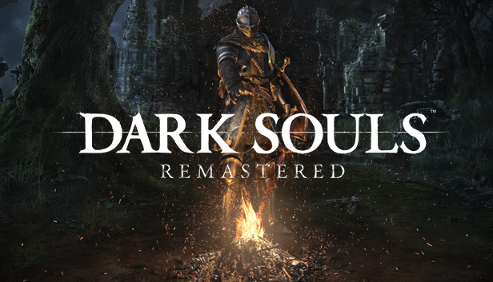

**ภาพที่ 2.1** ภาพหน้าปกเกม Dark Souls Remastered

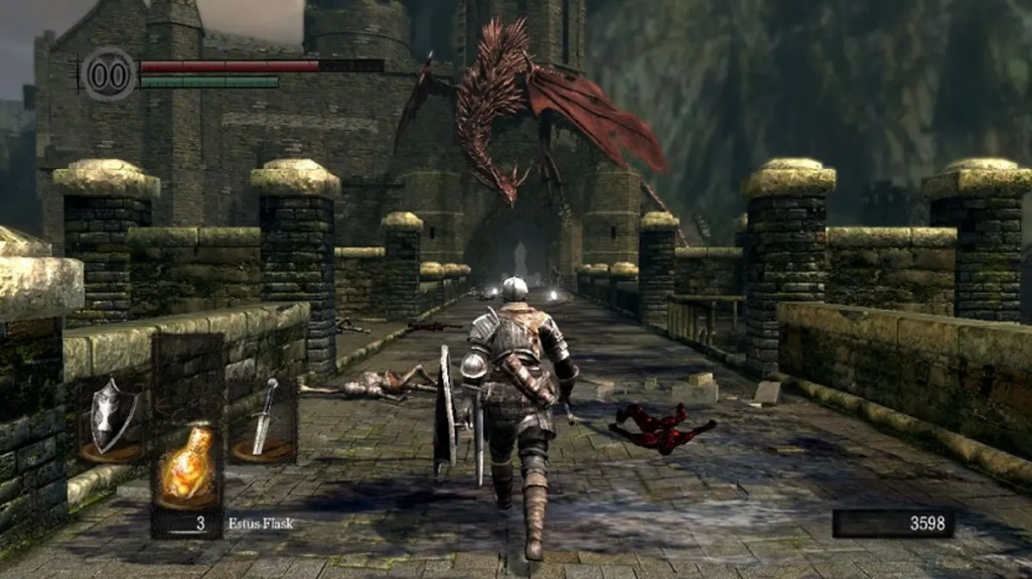

**ภาพที่ 2.2** ภาพการเล่นเกม Dark Souls Remastered

2.1.2.2 Genshin Impact คือ เกม Open World Action RPG ผู้เล่นจะได้สวมบทบาทเป็นนักเดินทางผจญภัยไปในไปดินแดนทั้งเจ็ดได้อย่างอิสระ พบกับเพื่อนร่วมทางที่มีบุคลิกและความสามารถเฉพาะตัว และ เพลิดเพลินไปกับแผนที่อันกว้างใหญ่ พร้อมกับระบบการต่อสู้ที่ไม่มีความซับซ้อน เพราะตัวละครที่เล่นนั้นมีความสามารถของตัวละครแค่ 2 สกิลต่อตัว แต่ทว่าผู้เล่นสามารถเปลี่ยนตัวละครเป็นเพื่อนร่วมทางคนอื่นๆ ได้ซึ่งแต่ละคนจะมีธาตุต่างๆไม่เหมือนกันเช่น ดิน น้ำ ลม ไฟ เป็นต้น ซึ้งผู้เล่นสามารถทำคอมโบด้วยแบบพิเศษได้ ซึ่งเราได้นำจุดเด่นในรูปแบบของการออกแบบฉากและพื้นที่บางส่วนภายในเกมที่ให้ผู้เล่นสามารถสำรวจพื้นที่ได้อย่างอิสระ และ แก้ไขปัญหาที่มีอยู่ตามฉากนั้นๆได้

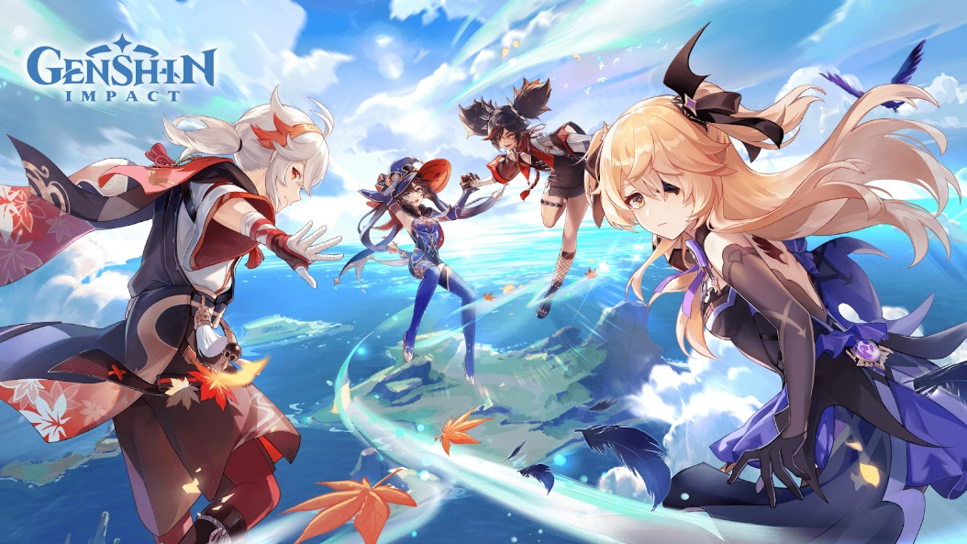

**ภาพที่ 2.3** ภาพหน้าปกเกม Genshin Impact

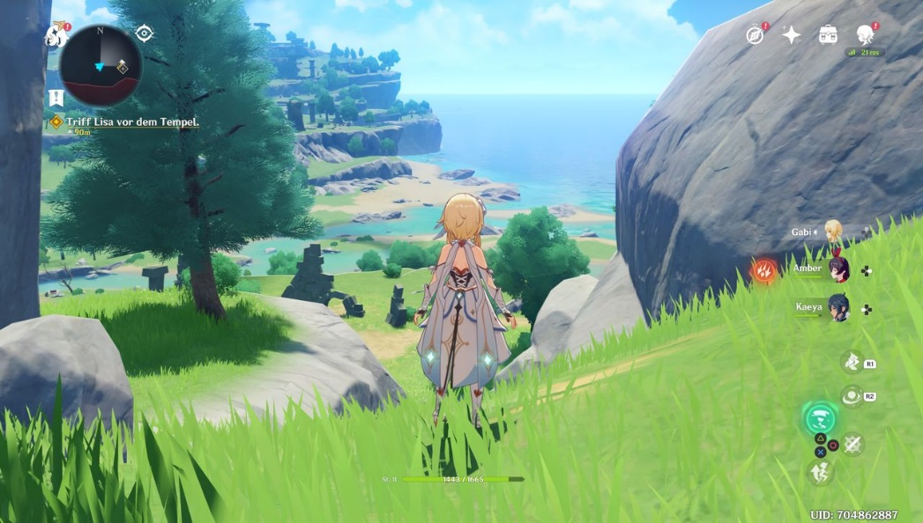

**ภาพที่ 2.4** ภาพเกมการเล่นเกม Genshin Impact

2.1.2.3 Hades คือ เกม Action RPG Rougelike ที่ผู้เล่นจะได้รับบทเป็น แซกกรีอัส (Zagreus) บุตรชายของเทพเจ้าโลกความตายในตำนานเทพเจ้ากรีกนามว่า เฮดีส (Hades) ที่ต้องการออกจากทาร์ทารัส (Tartarus) หรือนรกนั้นเพื่อขึ้นไปสู่โลกมนุษย์ โดยใช้ “พร (Boon)” จากเหล่าเทพเจ้าที่พำนักบนยอดเขาโอลิมปัสส่งลงมาช่วยเหลือแซกกรีอัส ซึ่งทุกครั้งแซกกรีอัสพยายามหนีออกจากทาร์ทารัส โครงสร้างและเส้นทางออกจากทาร์ทารัสจะถูกเปลี่ยนแปลง ทำให้เขาได้เผชิญหน้ากับอุปสรรค์ที่แตกต่างกันในแต่ละครั้ง ทำให้เกม Hades มีเกมการเล่นที่เร้าใจ ต้องใช้การตอบสนองและการแยกแยะที่รวดเร็ว ในทุกครั้งที่ผู้เล่นได้เริ่มต้นเล่น ผู้เล่นจะได้พบกับห้องที่ให้รางวัลแตกต่างกัน โดยรางวัลนั้นใช้เพิ่มความสามารถของตัวละครผู้เล่น เช่น เพิ่มพลังชีวิต เพิ่มความสามารถของอาวุธ เงิน หรือแต้มเสริมพลัง โดยทางเราจะเอาจุดเด่นในด้านระบบการเล่นที่ให้ผู้เล่นให้รู้จักการเรียนรู้ระบบการเล่น ผ่านทางการเล่นในด่านต่างๆภายในเกม

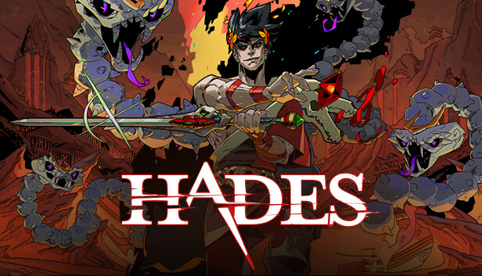

**ภาพที่ 2.5** ภาพหน้าปกเกม Hades

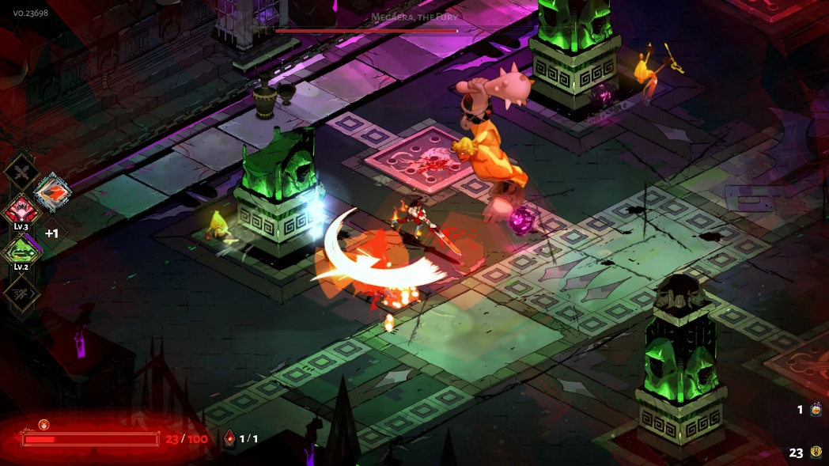

**ภาพที่ 2.6** ภาพการเล่นเกม Hades

2.1.3 เกมคณิตศาสตร์ (Math Game) คือ รูป[เกม](https://th.wikipedia.org/wiki/%E0%B9%80%E0%B8%81%E0%B8%A1)ที่ออกแบบโดยมีให้ผู้เล่นมี[การศึกษา](https://th.wikipedia.org/wiki/%E0%B8%81%E0%B8%B2%E0%B8%A3%E0%B8%A8%E0%B8%B6%E0%B8%81%E0%B8%A9%E0%B8%B2)ผ่านคณิตศาสตร์ซึ่งเป็นจุดมุ่งหมายหลักภายในเกมชนิดนี้ เพื่อให้เกมนั้นสามารถนำมาใช้จัดการศึกษาหรือให้เรียนรู้บทเรียนที่ผู้พัฒนาต้องการให้ผู้เล่นเรียนรู้ได้ อย่างไรก็ตามเกมการคณิตศาสตร์เป็นเกมที่มีจุดมุ่งหมายเพื่อให้ผู้เรียน เรียนรู้เนื้อหาวิชาคณิตศาสตร์ ขยายมโนทัศน์ เสริมพัฒนาการ เข้าใจเนื้อหาต่างๆที่เกี่ยวข้องกับทางคณิตศาสตร์หรือช่วยให้ผู้เรียนได้เรียนรู้ทักษะระหว่างเล่นเกม ผ่านประเภทของเกมที่ใช้มีทั้ง[เกมกระดาน](https://th.wikipedia.org/wiki/%E0%B9%80%E0%B8%81%E0%B8%A1%E0%B8%81%E0%B8%A3%E0%B8%B0%E0%B8%94%E0%B8%B2%E0%B8%99) [เกมการ์ด](https://th.wikipedia.org/wiki/%E0%B9%80%E0%B8%81%E0%B8%A1%E0%B8%81%E0%B8%B2%E0%B8%A3%E0%B9%8C%E0%B8%94)และ[วีดีโอเกม](https://th.wikipedia.org/wiki/%E0%B8%A7%E0%B8%B5%E0%B8%94%E0%B8%B5%E0%B9%82%E0%B8%AD%E0%B9%80%E0%B8%81%E0%B8%A1) และอื่นๆ ตามที่ผู้สอนนำมาใช้

2.1.3.1 Prodigy Math Game คือ เกมแนวที่ผู้เล่นจะได้รับบทเป็นตัวละครภายในเกม โดยที่ในแต่ละเกมจะมีกฎกติกาที่ไม่เหมือนกันในแต่ละด่าน ภายในทุกเกมผู้เล่นจะต้องใช้ความรู้ด้านคณิตศาสตร์ในการผ่านด่านต่างๆภายในเกมแต่ละเกมซึ่งในแต่รูปแบบของแต่ละด่านภายในเกมจะให้ผู้เล่นใช้ความรู้ทางด้านคณิตศาสตร์ ตามรูปแบบที่ด่านนั้นๆต้องการให้ผู้เล่นใช้ความรู้ทางด้านคณิตศาสตร์ที่นั้นๆ  ซึ่งจะมีโจทย์ปัญหาที่ไม่เหมือนกันในแต่ละเกม โดยทางเราจะเอาจุดเด่นในด้านระบบการเล่นที่ให้ผู้เล่นให้ใช้ความรู้ทางด้านคณิตศาสตร์ที่แตกต่างตามด่านในการผ่านด่านนั้นๆในการเล่นภายในเกมของเรา

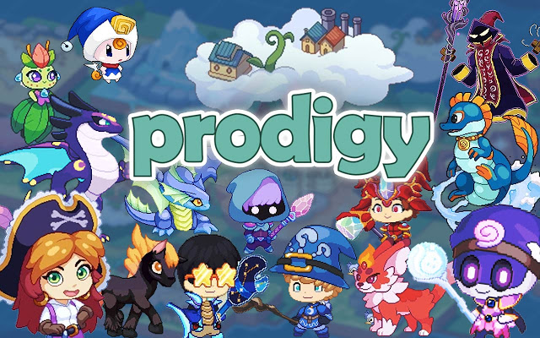

**ภาพที่ 2.7** ภาพหน้าปกเกม Prodigy

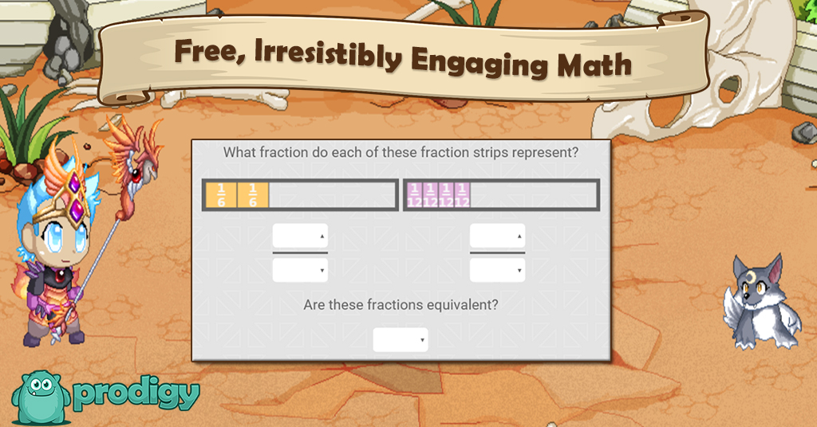

**ภาพที่ 2.8** ภาพการเล่นเกม Prodigy

2.1.3.2 3D Math Ultra คือ เกมเพื่อการศึกษาวิชาคณิตศาสตร์ ตัวเกมจะมีการสอนเนื้อหาคณิตศาสตร์ให้กับผู้เล่นและมีโหมดเกมย่อยๆ ที่เป็นการฝึกคำนวณโจทย์คณิตศาสตร์ต่างๆที่มีรูปแบบเนื้อหาที่หลากหลาย เช่น การบวกเลข การแก้สมการ การคิดโจทย์ปัญหาด้านตรรกะ ตัวเกมมีจุดเด่นด้านเนื้อเรื่องงานภาพและการออกแบบการแสดงผลเอฟเฟค มีหน้าต่างผู้ใช้งานที่สวยงามน่าสนใจ และการแสดงผลการเล่นเป็นกราฟหลังจากเล่นที่ให้ผู้เล่นสามารถรู้ผลได้ว่าผู้เล่นนั้นสามารถทำคะแนนจากการเล่นในแต่ละบทได้เท่าไร ใช้เวลาเท่าและมีการเรียนรู้จากระบบการเล่นดีแค่ไหน โดยทางเราจะเอาจุดเด่นในด้านระบบกราฟหลังจากเล่นที่ให้ผู้เล่นสามารถรู้ผลได้ว่าผู้เล่นนั้นสามารถทำคะแนนจากการเล่นในแต่ด่านยังไงบ้าง เพื่อให้สะดวกกับทางเราในการศึกษาและเก็บผลจากการเล่นเพื่อให้เรารู้ว่าผู้เล่นได้ความรู้จากบทเรียนนั้นผ่านการเล่นหรือไม่

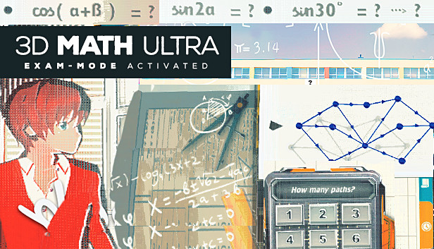

**ภาพที่ 2.9** ภาพหน้าปกเกม 3D Math Ultra

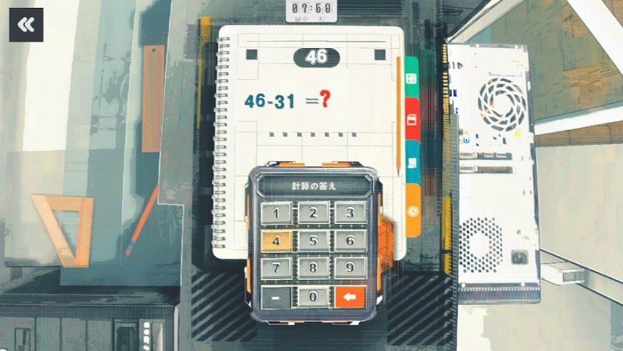

**ภาพที่ 2.10** ภาพการเล่นเกม 3D Math Ultra

2.1.3.3 Vector Unknown คือ เกมเพื่อการศึกษาวิชาคณิตศาสตร์โดยใช้เนื้อหาเรื่องเวกเตอร์เป็นหลักในระบบการเล่นผ่านในเกม โดยที่ผู้เล่นจะต้องใช้ความรู้ทางด้านเวกเตอร์ในการเล่นภายในเกม ตัวเกมจะให้ผู้เล่นระบบนำทางเจ้ากระต่ายให้ไปเก็บตะกร้าตามจุดต่างๆบนกระดาน ซึ่งผู้เล่นจะต้องทำการคำนวนเวกเตอร์แบบ 2 มิติ ในการวางเส้นในการเดินของกระต่ายในบนกระดานเวกเตอร์เพื่อให้กระต่ายนั้นสามารถไปเก็บตะกร้าตามจุดนั้นๆได้ โดยทางเราจะเอาจุดเด่นของเกมนี้ในด้านระบบการเล่นที่มีการประยุกต์เรื่องเวกเตอร์ มาใช้ในตัวเกมของเราเพื่อเพิ่มระบบการเล่นให้มีความหลากหลายในรูปแบบการเล่นภายในเกมของเรา

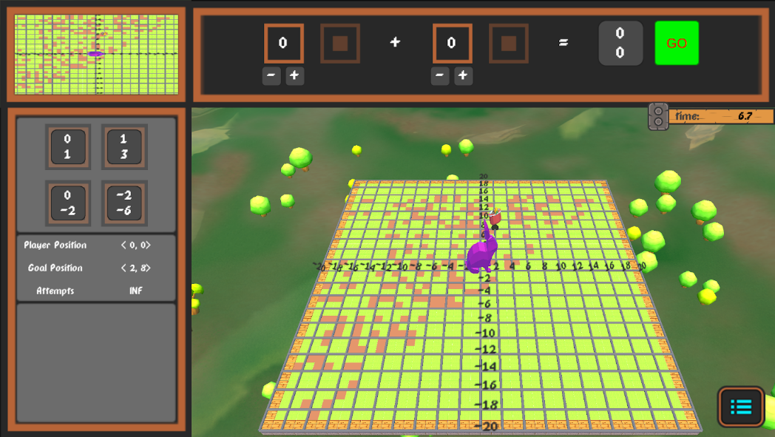

**ภาพที่ 2.11** ภาพการเล่นเกม Vector Unknown ในด่าน Rabbit

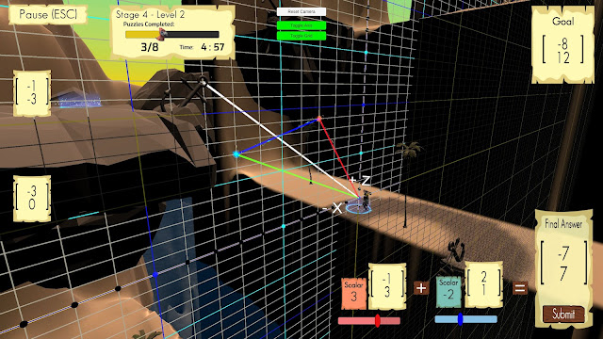

**ภาพที่ 2.12** ภาพการเล่นเกม Vector Unknown ในด่าน Echelon’s Sea

2.1.4 การ์ตูนความรู้ คือ การ์ตูนความรู้เป็นสื่อที่มีการผสมผสานระหว่างเนื้อหาความรู้ การเรียนรู้และความสนุกสนานพร้อมทั้งปลูกฝังนิสัยการอ่านให้กับเยาวชน การคิดวิเคราะห์ และทำให้เยาวชนได้เรียนรู้เนื้อหา ขยายมโนทัศน์ เสริมพัฒนาการ เข้าใจเนื้อหาต่างๆที่เกี่ยวข้องกับเนื้อหาตามที่ผู้เขียนต้องการจะถ่ายทอดให้ และ ช่วยให้เยาวชนได้เรียนรู้ทักษะเนื้อหาความรู้ผ่านตัวการ์ตูนที่ทางผู้เขียนจัดทำขึ้น

2.1.4.1 คณิตศาสตร์แฟนตาซี (Fantasy Math War) คือ เป็นซีรีย์การ์ตูนความรู้ที่มีการเอาเนื้อคณิตศาสตร์มาใช้เป็นธีมหลักจากประเทศเกาหลี มีการดำเนินเนื้อเรื่องและการต่อสู้ของการ์ตูนภายในเนื้อเรื่องที่เกี่ยวข้องกับคณิตศาสตร์ มีการสอดแทรกเนื้อหาทางคณิตศาสตร์ให้เข้ากับการ์ตูนได้อย่างลงตัว และ มีความสนุกน่าสนใจให้กับผู้อ่าน ตัวงานภาพการ์ตูนมีสีสันสวยงาม มีการนำเสนอความรู้เพิ่มเติมที่เกี่ยวกับประวัติศาสตร์ของคณิตศาสตร์ หรือ วิธีการคำนวณทางคณิตศาสตร์ที่สามารถใช้ได้จริงมาประยุกต์เป็นส่วนหนึ่งภายในเรื่องให้ผู้อ่านได้เรียนรู้ผ่านตัวการ์ตูนได้ โดยทางเราได้นำเอาจุดเด่นในด้านเนื้อหาทางคณิตศาสตร์ที่นำมาประยุกต์เป็นส่วนหนึ่งภายในเนื้อเรื่อง ที่ทำให้ผู้เล่นได้รับทั้งความสนุกและความรู้ มาเป็นส่วนหนึ่งภายในเกมของทางเราได้

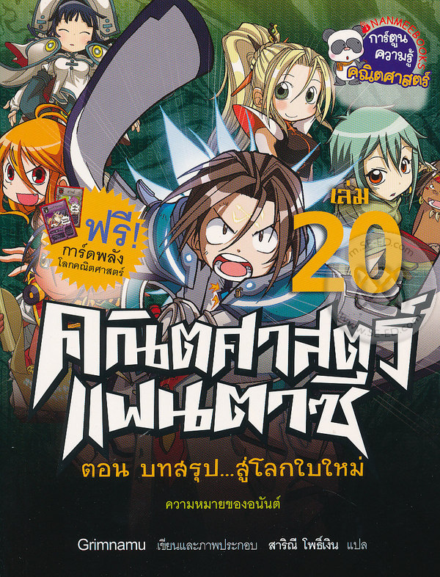

**ภาพที่ 2.13** หน้าปกของหนังสือการ์ตูนคณิตศาสตร์แฟนตาซี

2.1.4.2 โดเรมอนสอนคณิตศาสตร์ คือ ซีรีย์การ์ตูนความรู้ที่มีการสอนคณิตศาสตร์ โดยในตัวละครในเรื่องนั้นเป็นตัวละครจากการ์ตูนเรื่องโดราเอมอน ซึ่งมีการดำเนินเรื่องโดยการนำโจทย์ปัญหาทางคณิตศาสตร์มาใช้สอนในการคำนวณและให้ความรู้ สามารถอ่านเข้าใจได้ง่าย เนื้อเรื่องไม่ซับซ้อน เหมาะสมสำหรับกับผู้อ่าน  โดยทางเราได้นำเอาจุดเด่นในด้านเนื้อหาทางคณิตศาสตร์ที่นำมาประยุกต์เป็นส่วนหนึ่งภายในเนื้อเรื่อง ที่ทำให้ผู้เล่นได้รับทั้งความสนุกและความรู้ มาเป็นส่วนหนึ่งในการเล่าเรื่องภายในเกมของทางเราได้

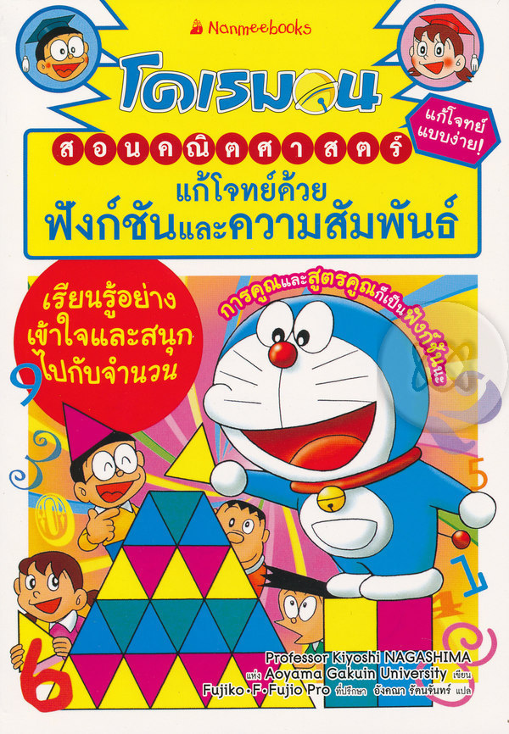

**ภาพที่ 2.14** หน้าปกของหนังสือการ์ตูนโดราเอมอนคณิตศาสตร์

**2.1**.5 วรรณกรรมตะวันตก คือ เป็นงานเขียนที่แต่งขึ้นหรืองานศิลปะที่อ้างอิงความเป็นตะวันตก จนเกิดเป็นผลงานอันเกิดจากการคิด และจินตนาการ แล้วเรียบเรียง นำมาบอกเล่า บันทึก ขับร้อง หรือสื่อออกมาด้วยกลวิธีต่างๆ โดยอ้างอิงผ่านทางวัฒธรรมตะวันตก อาทิเช่น ตำนานความเชื่อ วัฒธรรม การเมืองการปกครอง นิทานต่างๆ เป็นต้น ซึ่งจะแบ่งวรรณกรรมเป็น 2 ประเภท คือ วรรณกรรมลายลักษณ์ คือ วรรณกรรมที่บันทึกเป็นตัวหนังสือ และ วรรณกรรมมุขปาฐะ อันได้แก่วรรณกรรมที่เล่าด้วยปาก ไม่ได้จดบันทึก อาทิ ตำนานพื้นบ้าน

2.1.5.1 Middle-earth Legendarium คือ เป็นชุดงานเขียนขนาดยาวจำนวน 12 เล่ม ของ [เจ. อาร์. อาร์. โทลคีน](https://th.wikipedia.org/wiki/%E0%B9%80%E0%B8%88._%E0%B8%AD%E0%B8%B2%E0%B8%A3%E0%B9%8C._%E0%B8%AD%E0%B8%B2%E0%B8%A3%E0%B9%8C._%E0%B9%82%E0%B8%97%E0%B8%A5%E0%B8%84%E0%B8%B5%E0%B8%99) นักประพันธ์[ชาวอังกฤษ](https://th.wikipedia.org/wiki/%E0%B8%8A%E0%B8%B2%E0%B8%A7%E0%B8%AD%E0%B8%B1%E0%B8%87%E0%B8%81%E0%B8%A4%E0%B8%A9) ว่าด้วย[โลกแฟนตาซี](https://th.wikipedia.org/wiki/%E0%B9%82%E0%B8%A5%E0%B8%81%E0%B9%81%E0%B8%9F%E0%B8%99%E0%B8%95%E0%B8%B2%E0%B8%8B%E0%B8%B5)ในจินตนาการของเขาคือ โลก[อาร์ดา](https://th.wikipedia.org/wiki/%E0%B8%AD%E0%B8%B2%E0%B8%A3%E0%B9%8C%E0%B8%94%E0%B8%B2) ที่ประกอบด้วยงานเขียนหลายชิ้นที่เขาใช้เวลาเขียนตั้งแต่มีอายุได้ 22 ปี ไปจนตลอดชั่วชีวิตของเขา ซึ่งคำว่า "Legendarium" ถูกนำมาใช้โดยโทลคีนและนักวิจารณ์คนอื่น ๆ เพื่อเรียกชื่อผลงานที่อยู่ในจักรวาลที่[โทลคีน](https://th.wikipedia.org/wiki/%E0%B9%80%E0%B8%88._%E0%B8%AD%E0%B8%B2%E0%B8%A3%E0%B9%8C._%E0%B8%AD%E0%B8%B2%E0%B8%A3%E0%B9%8C._%E0%B9%82%E0%B8%97%E0%B8%A5%E0%B8%84%E0%B8%B5%E0%B8%99)ประพันธ์ขึ้นมาซึ่งเป็นชุดงานเขียนทั้งหมดจำนวน 12 เล่มโดยเรื่องราวในปกรณัมชุดมิดเดิลเอิร์ธจะกล่าวถึงต้นกำเนิดของพิภพจากการสร้างสรรค์ของมหาเทพ[อิลูวาทาร์](https://th.wikipedia.org/wiki/%E0%B8%AD%E0%B8%B4%E0%B8%A5%E0%B8%B9%E0%B8%A7%E0%B8%B2%E0%B8%97%E0%B8%B2%E0%B8%A3%E0%B9%8C) การกำเนิด[ปวงเทพ](https://th.wikipedia.org/wiki/%E0%B8%A7%E0%B8%B2%E0%B8%A5%E0%B8%B2_(%E0%B8%A1%E0%B8%B4%E0%B8%94%E0%B9%80%E0%B8%94%E0%B8%B4%E0%B8%A5%E0%B9%80%E0%B8%AD%E0%B8%B4%E0%B8%A3%E0%B9%8C%E0%B8%98)) การกำเนิด[มนุษย์](https://th.wikipedia.org/wiki/%E0%B8%A1%E0%B8%99%E0%B8%B8%E0%B8%A9%E0%B8%A2%E0%B9%8C_(%E0%B8%A1%E0%B8%B4%E0%B8%94%E0%B9%80%E0%B8%94%E0%B8%B4%E0%B8%A5%E0%B9%80%E0%B8%AD%E0%B8%B4%E0%B8%A3%E0%B9%8C%E0%B8%98)) และสิ่งมีชีวิตต่าง ๆ การกำเนิดดินแดนต่าง ๆ การเล่าเรื่องที่ให้ผู้อ่านได้ดื่มด่ำไปกับความรัก ความคัดแย่ง ความโศกเศร้า ความเลวร้ายและการสูญเสียที่เกิดจากสงคราม และอื่นๆ อีกหลากหลายเหตุการณ์ที่ถ่ายทอดผ่านชุดนิยายทั้ง 12 เล่ม ซึ่งกลายมาเป็นรากฐานให้กับนิยายแฟนตาซีและนิยายรูปแบบอื่นในรุ่นหลังๆ ตั้งแต่อดีต จนถึงปัจจุบัน

2.1.5.2 Harry Potter Series คือ เป็นชุดนวนิยายแฟนตาซีจำนวนเจ็ดเล่ม ประพันธ์โดยนักเขียนชาวอังกฤษชื่อว่า เจ. เค. โรว์ลิง เป็นเรื่องราวการผจญภัยของพ่อมดวัยรุ่น แฮร์รี่ พอตเตอร์ กับเพื่อนสองคน รอน วีสลีย์ และ เฮอร์ไมโอนี่ เกรนเจอร์ ซึ่งทั้งหมดจะมาฝ่าฟันภารกิจของแฮร์รี่ในการเอาชนะพ่อมดศาสตร์มืดที่ชั่วร้าย [ลอร์ดโวลเดอมอร์](https://th.wikipedia.org/wiki/%E0%B8%A5%E0%B8%AD%E0%B8%A3%E0%B9%8C%E0%B8%94%E0%B9%82%E0%B8%A7%E0%B8%A5%E0%B9%80%E0%B8%94%E0%B8%AD%E0%B8%A1%E0%B8%AD%E0%B8%A3%E0%B9%8C) ผู้ที่ต้องการจะมีชีวิตเป็นอมตะ มีเป้าหมายเพื่อพิชิต[มักเกิ้ล](https://th.wikipedia.org/wiki/%E0%B8%A1%E0%B8%B1%E0%B8%81%E0%B9%80%E0%B8%81%E0%B8%B4%E0%B9%89%E0%B8%A5) หรือประชากรที่ไม่มีอำนาจวิเศษ พิชิตโลกพ่อมดและทำลายทุกคนที่ขัดขวาง โดยเฉพาะอย่างยิ่ง แฮร์รี่ พอตเตอร์

**2.2 การพัฒนาเกม (Game Development)**

2.2.1. หลักในการออกแบบเกม คือ หลักการสร้างเกมเบื้องต้นนั้นใช้หลักการเดียวกับการพัฒนาระบบสารสนเทศซึ่งต้อง มีทั้ง วิธีการ เทคนิค เครื่องมือ และขั้นตอนการด าเนินงานที่เป็นระบบ เพื่อให้เกมที่ได้มามี ประสิทธิภาพ ตรงกับวัตถุประสงค์หลักของการสร้างเกม ดังนั้นการวิเคราะห์และออกแบบ ระบบ (Systems Analysis and Design : SAD) จึงเป็ นกระบวนการเชิงโครงสร้างที่ใช้ พัฒนาระบบสารสนเทศ (Information System)

**2.2.2. องค์ประกอบของเกม**

2.2.2.1 จุดมุ่งหมาย คือ สิ่งที่บ่งบอกถึงจุดสิ้นสุดของการเล่นที่ผู้เล่นต้องไปให้ถึง ซึ่งจะเป็นสิ่งที่คอยกระตุ้นและท้าทายผู้เล่นให้รู้สึกอยากเล่น

2.2.2.2 การตัดสินใจ คือ กระบวนการที่ทำให้ผู้เล่นได้ใช้ความคิดในการวิเคราะห์ ทางเลือกสำหรับแก้ไขปัญหาที่เกิดขึ้นในระหว่างการเล่น

2.2.2.3 ความสมดุล คือ การให้ความสำคัญถึงความเหมาะระหว่างองค์ประกอบของ เกม ซึ่งมีส่วนช่วยสนับสนุนให้เกมที่สร้างนั้นมีความน่าสนใจมากขึ้น

2.2.2.4 รางวัล คือ หลังจากที่ผู้เล่นใช้ระยะเวลาช่วงหนึ่งในการพยายามฟันฝ่าอุปสรรคต่างๆ ของเกมการให้รางวัลเป็นสิ่งที่สำคัญมากที่ทำให้ผู้เล่นรู้สึกว่าประสบความสำเร็จกับความพยายามที่ได้ทำไป และ อยากที่จะเผชิญกับความท้าทายอื่นๆ

2.2.2.5 ความท้าทาย คือ ความท้าทายเป็นสิ่งที่จะทำให้เกมเกิดความน่าสนใจ ความน่าติดตาม และความสนุกเนื่องจากทำให้ผู้เล่นได้ใช้ความรู้ ความคิด หรือทักษาอื่น ๆ ในการเเก้ไขปัญหาที่กำลังเผชิญในเกม ทำให้ผู้เล่นรู้สึกภูมิใจในตัวเองเมื่อสามารถเอาชนะความท้าทาย เหล่านั้นได้

2.2.3 ขั้นตอนการพัฒนาเกม

2.2.3.1 การระดมความคิด คือ เป็นขั้นตอนแรกเริ่มในการพัฒนาเกม ผู้วิจัยได้ทำการแลกเปลี่ยนความคิด เสนอความคิดของตัวเองให้กับผู้อื่นในกลุ่ม และหาข้อสรุปของแนวทางผลงานเกมถึงจุดประสงค์ของการพัฒนา ประโยชน์ที่คาดว่าจะได้รับ แนวทางของเกมและประเภทของเกม

2.2.3.2 การร่างโครงสร้างของเกม คือ เป็นขั้นตอนในการออกแบบและกำหนดโครงสร้างหลักของเกม โดยจะประกอบด้วยโครงสร้างเนื้อเรื่อง เกมการเล่น ระบบพื้นฐานและภาพกราฟิกของเกม โดยใช้การหาแหล่งอ้างอิงจากเกมทั่วไปที่มีความคล้ายคลึงกับผลงานเกมของผู้วิจัย เพื่อให้ผู้วิจัยได้เห็นภาพร่วมกันและมีความเข้าใจไปในทิศทางเดียวกัน

2.2.3.3 การแบ่งหน้าที่และวางแผนทำงาน คือ หลังจากที่ผู้วิจัยได้เข้าใจในโครงสร้างของเกมแล้ว จึงดำเนินการกำหนดหน้าที่การทำงานให้กับสมาชิกผู้พัฒนาแต่ละคนและวางแผนการทำงาน สร้างกำหนดการการพัฒนาว่าในขั้นใดต้องสำเร็จในเวลาเท่าใด ผลงานเกมต้องเสร็จสมบูรณ์ภายในเดือนใด เป็นต้น

2.2.3.4 ดำเนินการพัฒนา คือ เป็นขั้นตอนส่วนใหญ่ของการพัฒนาดำเนินการพัฒนาตามที่ตั้งกำหนดการเอาไว้ ใช้โครงร่างจากขั้นตอนก่อนหน้าในการออกแบบและพัฒนา ในขั้นตอนนี้ อาจมีการเพิ่มเติมเนื้อหานอกจากจากที่วางโครงสร้างของเกมเอาไว้เพื่อความสมบูรณ์ของเกม

2.2.3.5 ทดสอบผลงานเกม คือ หลังจากที่พัฒนาผลงานเกมเสร็จ เพื่อที่ผู้วิจัยจะได้ทราบข้อผิดพลาดของตัวเกม ผู้วิจัยได้นำผลงานให้ผู้ที่อาสาต้องการทดลองตัวเกมได้ทดลองเล่น เมื่อเล่นเสร็จให้อาสาสมัครให้ผลตอบรับ ให้คำแนะนำเรื่องข้อปรับปรุงของตัวเกม ผู้วิจัยจะนำข้อมูลนั้นไปรับแก้ผลงานเกมเพื่อให้สมบูรณ์ที่สุดก่อนนำผลงานนั้นไปใช้ในการดำงานวิจัย

2.2.3.6 นำผลงานเกมไปใช้ในการดำเนินงานวิจัย คือ เมื่อทำการทดสอบและปรับแก้ตัวเกมครั้งสุดท้ายแล้ว ผู้วิจัยจึงนำผลงานเกมนั้นใช้เป็นเครื่องมือในการวิจัยกับกลุ่มตัวอย่าง และทำการเก็บข้อมูลผ่านแบบสอบถาม

2.2.4 การพัฒนาเกมสำหรับระบบปฏิบัติการวินโดวส์ คือ ระบบปฏิบัติที่สร้างขึ้นโดยทางบริษัท Microsoft เนื่องด้วยความยากในการใช้งานดอสทำให้บริษัทไมโครซอฟต์ได้มีการพัฒนาซอฟต์แวร์ที่เรียกว่า Windows ที่มีลักษณะเป็น [GUI](http://www.mindphp.com/%E0%B8%84%E0%B8%B9%E0%B9%88%E0%B8%A1%E0%B8%B7%E0%B8%AD/73-%E0%B8%84%E0%B8%B7%E0%B8%AD%E0%B8%AD%E0%B8%B0%E0%B9%84%E0%B8%A3/2079-gui-%E0%B8%84%E0%B8%B7%E0%B8%AD%E0%B8%AD%E0%B8%B0%E0%B9%84%E0%B8%A3.html) (Graphic-User Interface) ที่นำรูปแบบของสัญลักษณ์ภาพกราฟิกเข้ามาแทนการป้อนคำสั่งทีละบรรทัด ซึ่งใกล้เคียงกับแมคอินทอชโอเอส เพื่อให้การใช้งานดอสทำได้ง่าย

2.2.5 การเขียนโปรแกรม คือ การเขียนชุดคำสั่งด้วยภาษาโปรแกรมหรืซอฟต์แวร์สำหรับสั่งให้คอมพิวเตอร์สามารถทำงานได้ตรงตามความต้องการที่เราได้ใส่คำสั่งไว้ และ สามารถทำงานได้อย่างถูกต้องซึ่งเป็นการกำหนดขั้นตอนให้กับคอมพิวเตอร์ทำงานตามลำดับและรูปแบบที่กำหนดไว้

2.2.6 ภาษา C# คือ หนึ่งในภาษาคอมพิวเตอร์ประเภท object-oriented programming ที่ได้รับการพัฒนาโดยบริษัท Microsoft และได้รับการออกแบบให้ทำงานกับ .NET platform ของ Microsoft มีจุดมุ่งหมายเพื่อให้เป็นภาษาที่ง่าย ทันสมัย สนับสนุนการเขียนโปรแกรมเพื่อวัตถุประสงค์ทั่วไป และการเขียนโปรแกรมเชิงวัตถุ และสนับสนุนหลักการด้านวิศวกรรมคอมพิวเตอร์

**2.3 ซอฟต์แวร์ที่ใช้ในการพัฒนาเกม**

2.3.1 โปรแกรม Unity คือ โปรแกรมสำหรับการพัฒนาเกมซึ่งสามารถใช้สำหรับการพัฒนาเกม

2 มิติ และ 3 มิติได้

2.3.2 โปรแกรม Visual Studio Code คือ โปรแกรมสำหรับการใช้ในการแก้ไขและปรับปรุงโค้ดภายในโปรเจค เป็นโปรแกรม Open Source ที่สามารถนำมาใช้ได้โดยไม่มีค่าใช้จ่าย และ เหมาะสำหรับนักพัฒนาโปรแกรมและรองรับการใช้งานหลากหลายภาษา

2.3.3 โปรแกรม Adobe Photoshop 2022 คือ โปรแกรมที่ใช้สำหรับการตกแต่งภาพถ่ายและภาพกราฟิกได้อย่างมีประสิทธิภาพ และยังสามารถใช้สำหรับการใส่ Effect ต่างๆ ให้กับภาพได้อีกด้วย

2.3.4 โปรแกรม Adobe Animate 2022 คือ โปรแกรมที่ใช้เพื่อพัฒนาไฟล์ภาพเคลื่อนไหว หรือ   อนิเมชั่นบนเว็บไซต์ ที่เรียกกันว่า "Web Animation" และ ยังสามารถสร้าง Interactive หรือการโต้ตอบกับผู้เข้าเยี่ยมชมเว็บไซต์ บนเว็บไซต์ต่างๆ

2.3.5 โปรแกรม Clip Studio Paint คือ โปรแกรมสำหรับการวาดภาพที่มีประสิทธิภาพขั้นสูง ที่ให้ความรู้สึกจากการวาดที่เป็นธรรมชาติเหมือนกับกำลังวาดลงบนกระดาษ และใช้ในการออกแบบงานภาพต่างๆ

2.3.6 โปรแกรม AutoDesk Maya 2022 คือ โปรแกรมสำหรับสร้างโมเดล 3 มิติและอนิเมชั่น 3 มิติ โดยรองรับมาตรฐานต่างๆ ด้านงานกราฟิก 3 มิติทุกประเภท เช่น 3D Visual Effects, Computer Graphics และเครื่องมือในการสร้างการ์ตูน Animation สามารถสร้างผลงานทีวี พัฒนาเกม และงานออกแบบต่างๆ ได้อย่างรวดเร็ว ทำให้เป็นโปรแกรมที่ได้รับความนิยมเป็นอย่างมาก

**2.9 งานวิจัยที่เกี่ยวข้อง**

**2.9.1 ผลของการใข้ Digital game based learning ส่งผลต่อสภาวะที่สมาธิจดจ่ออย่างเต็มที่และภาระการรับรู้และความเข้าใจ(Chi-Cheng Chang,Clyde A. Warden,Chaoyun Liang,Guan-You Lin.(2018) Effects of digital game-based learning on achievement, flow and overall cognitive load 2018)** : ในงานวิจัยชิ้นนี้ได้ทำการทดลองจากอาสาสมัครที่เป็นนักศึกษาระดับมหาวิทยาลัยจำนวน 103 คน ระดับอายุจากกลุ่มตัวอย่างโดยเฉลี่ยคือ 19 ปี แบ่งเป็น 2 กลุ่ม ดังนี้ 53 คนจะเป็นกลุ่มทดลองที่ไม่ได้ใช้ DGBL(digital game-based learning)และใช้ non-game-based CBL(Computer-based learning) เป็นเครื่องมือในการเรียนรู้ และอีก 50จะเป็นกลุ่มที่ใช้ DGBLในการเรียนรู้ การทดลองใช้เวลา 2 สัปดาห์มีการทำแบบทดสอบก่อนเรียนและหลังเรียน มีการทำแบบประเมินความรู้สึกที่ได้จากการเข้าร่วมการทดลอง และมีการทดสอบผลสัมฤทธิ์โดยได้ผลลัพธ์จากการทดลองดังนี้ จากสถิติที่ได้ทำการทดลองทำให้รู้ว่ากลุ่มที่ใช้ DGBL มีคะแนนของ flow และ cognitive load ได้ดีกว่ากลุ่มที่ใช้non-game-based CBL การที่มี flowที่ดีและ cognitive load ที่ต่ำ ส่งผลให้ตัวผู้ทดลองมีความสนุกสนานเพลิดเพลิน มีสมาธิและมีแรงจูงใจในการเล่น อีกทั้งยังมีแนวโน้มผลสัมฤทธิ์มีค่าไปในทิศทางที่ดีขึ้น ทั้งนี้ DGBL อย่างเดียวอาจไม่ได้ช่วยให้ตัวผู้ทดลองมี flow ที่ดีและลดภาระทางความคิดลงได้ ยังต้องอาศัยองค์ประกอบของการออกแบบที่ดีเช่น มีระบบที่สามารถ interact กับตัวผู้ใช้ได้ หรือการที่เนื้อหาที่ใช้สอนไม่ได้เป็นเส้นตรงอาจเพิ่มความยุ่งยากให้กับการเรียนรู้ของผู้ใช้งานได้อีกด้วย และงานวิจัยนี้ยังบอกอีกว่าเนื้อหาที่เยอะเกินไปใน DGBLอาจเพิ่ม cognitive load ให้ตัวผู้ทดลองได้

**2.9.2 การศึกษาและพัฒนาเกมเพื่อการศึกษาคณิตศาสตร์ระดับชั้นปริญญาตรี (Octavian-Iliuță Țarălungă1, Pia Heidtmann2, Mel Krokos (2021). Serious Games For Higher Education Mathematics: Quest For Wisdom – The Horn of Odin) :** ในงานวิจัยนี้ได้ทำการประยุกต์เนื้อหาคณิตศาสตร์มาสร้างเป็น Serious Game โดยเริ่มจากทางผู้วิจัยนั้นได้เล็งเห็นว่า การศึกษาคณิตศาสตร์ผ่านสื่อการเรียนทั่วไป เช่น จากคลิปวิดีโอสอน จากหนังสือเรียนนั้น อาจไม่สามารถดึงดูดผู้เรียนได้ดีเท่าสื่ออื่นๆ ที่มีความน่าสนใจมากกว่า ซึ่งผู้วิจับนั้นได้เลือกการพัฒนาวิดีโอเกม โดยให้นักศักษาปีหนึ่งที่ผ่านการเลือกแบบสุ่มอย่างไม่เจาะจง ได้ทำการเล่นเกม The Horn of Odin ที่ทางผู้วิจัยได้พัฒนาขึ้นมาเพื่อใช้เป็นสื่อการสอนวิชาคณิตศาสตร์ที่มีเนื้อหาอยู่ในระดับปริญญาตรี ตัวเกมนั้นจะประกอบไปด้วยด่านต่างๆ และในแต่ละด่านนั้นจะมีปริศนาและเกมการเล่นที่เกี่ยวข้องกับเนื้อหาคณิตศาสตร์ มีจำนวนทั้งหมด 14 ด่าน หลังจากที่เล่นจนจบครบทุกด่าน ผู้เล่นนั้นจะได้ทำแบบสอบถามเพื่อประเมินผล จากการสรุปผลประเมิน เกม The Horn of Odin ได้ช่วยเพิ่มการมีส่วนร่วมต่อการเรียนการสอนที่ใช้เกมเป็นสื่อการสอน การนำเสนอเนื้อหานั้นสามารถได้เนียบเนียนและไม่ทำให้ผู้เล่นมีความรู้สึกติดขัดหรือเกิดความเครียด ผู้เล่นนั้นได้รับสนุก มีความรู้สึกที่จะอยากเรียนรู้เพิ่มเติม ทำให้เกม The Horn of Odin ถือเป็นเกมที่ประสบความสำเร็จในการเป็น Serious Game ที่ให้ความรู้และให้ความสนุกกับผู้เล่นที่กำลังศึกษาอยู่ในระดับชั้นปริญญาตรีได้เป็นอย่างดี

**2.9.3 หลักการในการออกแบบเกมสำหรับ Serious Game (Frutuoso G. M. Silva. (2019).Practical Methodology for the Design of Educational Serious Games) :** วิจัยนี้ได้นำเสนอวิธี design serious game ที่ focus learning mechanism ที่ประยุกต์เข้ากับตัวเกมเช่นการทำซ้ำเป็นหนึ่งในองค์ประกอบหนึ่งที่ช่วยให้ผู้เล่นได้ฝึกฝีมือและพัฒนาความรู้ที่ได้จากการเล่นเกม ที่ใช้ระบบนี้ นอกจากประยุกต์รูปแบบของเกมแล้วยังได้ยกตัวอย่างserious game หลายๆเกมเพื่อนำมาเป็นตัวอย่างในการออกแบบไม่ว่าจะเป็นเนื้อเรื่อง การเล่น หรือ ระบบการเล่น เป็นต้นมีงานการศึกษาเรื่อง serious game หลายงานวิจัยได้พบรูปแบบการออกแบบ Game Design ได้ตามลำดับดังนี้design, prototype, and playtestingและงานวิจัยจะพูดถึงหลักการออกแบบเกม education serious games เพื่อให้ตัวเกมนั้นออกมาเล่นแล้วสนุกและมีกลไกการเรียนรู้ที่แยกจากการสอนอย่างเดียวให้เป็นรูปแบบการเล่นโดยผู้เขียนได้กำหนดขั้นตอนในการเริ่มหัวข้อทำเกมดังนี้

1) เลือกหลักสูตรที่จะมาใช้ใน Serious game

2) เลือกบทหรือหัวข้อจากหลักสูตรที่จะเอามาใช้

3) เลือกกลุ่มเป้าหมายและเอกลักษณ์การสอน

4) เลือกประเภทของเกมที่จะนำมาใช้พัฒนา

5) สร้าง story ,สถานการณ์ ,ตัวละคร ให้สอดคล้องเนื้อหาและประเภทของเกม

6) สร้าง Machanics มาเพื่อลองรับการสอนเช่น puzzle ที่สอดแทรกเนื้อหาคณิตศาสตร์ และมีความยืดหยุ่นให้ประสบการณ์ที่สนุกและได้ความรู้นอกจากขั้นตอนในการออกแบบองค์ประกอบหลักๆแล้วยังมีการอธิบายถึงการนำส่วนของการเรียนรู้เข้าไปในองค์ประกอบของเกมได้ดังนี้

(1) ประยุกต์เนื้อหาเข้ากับ story ,cutscenes, บทพูด

(2) ประยุกต์เนื้อหาเข้า mini-games puzzles

(3) ประยุกต์เนื้อหาเข้า mini-games quiz/trivia

หลังจากออกแบบหลักการของ game design serious game แล้วก็ทำการประเมินโดยผู้เชี่ยวชาญ 17 คนที่เป็นนักศึกษาปริญญาเอกจากสาขาต่างๆเช่นวิทยาศาสตร์คอมพิวเตอร์,ศิลปศาสตร์การออกแบบเกมเป็นต้น นักศึกษาส่วนใหญ่เห็นด้วยว่าสามารถช่วยในการพัฒนาตัวเกม ช่วยในการสื่อสารภายในทีมดีขึ้น ช่วยทำให้สามารถเลือกหัวข้อที่เจาะจงมาพัฒนาเกมได้ง่ายขึ้นและช่วยให้สามารถเลือกประเภทของเกมได้

**บทที่ 3 วิธีดำเนินกาวิจัย**

ในการวิจัยครั้งนี้ เป็นการศึกษาเกี่ยวกับการพัฒนาเกมอัศวินพิชิตคณิตศาสตร์(Math Conquest) ซึ่งเกมประเภท Action RPG ที่มีการประยุกต์เนื้อหาคณิตศาสตร์มาใช้เข้ากับเนื้อหาในเกม ทั้งทางด้านเนื้อเรื่องและเกมการเล่น ในบทนี้จะกล่าวขั้นตอนการดำเนินงานของการออกแบบและพัฒนาเกม รวมถึงวิธีการศึกษาและการวิเคราะห์ข้อมูลกำหนดวิธีการดำเนินงาน ซึ่งมีรายละเอียดในการดำเนินงาน ดังนี้

3.1 การกำหนดประชากรและกลุ่มตัวอย่าง

3.2 กระบวนการการพัฒนา

3.3 ขั้นตอนการออกแบบและพัฒนาเกมคณิตศาสตร์ Math Conquest

3.4 เครื่องมือที่ใช้ประเมินคุณภาพและแบบสอบถามความพึ่งพอใจของเกมเกมคณิตศาสตร์

3.5 วิธีการเข้าถึงตัวอย่าง

3.6 วิธีการประเมินคุณภาพและความพึงพอใจของผู้ใช้งาน

3.7 การวิเคราะห์ข้อมูล

3.8 สถิติที่ใช้ในการวิเคราะห์ข้อมูล

**3.1 การกำหนดประชากรและกลุ่มตัวอย่าง**

**3.1.1 ประชากร**

ประชากรที่ใช้ในการวิจัยตรั้งนี้ คือ วัยรุ่นไทยที่อายุตั้งแต่ 18-24 ปี ที่ใช้งานคอมพิวเตอร์ ระบบปฏิบัติการวินโดวส์

**3.1.2 กลุ่มตัวอย่าง**

นักศึกษามหาวิทยาลัยเทคเทคโนโลยีพระจอมเกล้าธนบุรี คณะสถาปัตยกรรมศาสตร์และการออกแบบ สาขาเทคโนโลยีมีเดีย ชั้นปีที่ 1-4 เลือกกลุ่มตัวอย่างด้วยวิธีการเลือกแบบเจาะจง (Purposive Sampling) จำนวน 30 คน

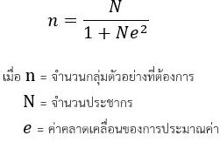**3.1.2.1 สูตรคำนวณขนาดกลุ่มตัวอย่างสำหรับวิธีสุ่มตัวอย่างแบบง่าย**

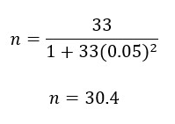โดยการประเมินครั้งนี้ มีประชาการที่จะศึกษา 33 คน ผู้วิจัยกำหนดค่าคลาดเคลื่อนของการประมาณค่าไว้ที่ร้อยละ 5 หรือ 0.05

จากสูตรการคำนวณขนาดกลุ่มตัวอย่างสำหรับวิธีสุ่มตัวอย่างแบบง่าย จำนวณกลุมตัวอย่างที่ต้องการเท่ากับ 30 คน

**3.1.3 ผู้เชี่ยวชาญ**

ผุ้เชี่ยวชาญ คือ ผู้ที่มีความรู้และประสบการณ์ด้านการพัฒนาเกมอย่างน้อย 5 ปีจํานวน 3 ท่านเพื่อประเมิน คุณภาพของเกมและด้านเนื้อหาทางคณิตศาสตร์ของเกม Math Conquest

**3.2 กระบวนการการพัฒนา**

การวิจัยนี้ทางคณะผู้จัดทําวิจัยได้มีการกําหนดหัวข้อในการศึกษา รวบรวม และวิเคราะห์รายละเอียดของโครงงาน จากนั้นจึงจัดลําดับความสําคัญของข้อมูล ออกแบบการเล่น เนื้อเรื่อง ตัวละครและฉากของเกม จึงจัดเตรียมเครื่องมือในการพัฒนาเกมนี้ขั้นตอนต่อไปคือการพัฒนาเกมคณิตศาสตร์ Action RPG ที่มีการประยุกต์เนื้อหาคณิตศาสตร์มาใช้เป็นเนื้อหาหลัก  “Math Conquest” ตามที่ได้ตั้งเป้าหมายไว้เมื่อพัฒนาเสร็จเรียบร้อยแล้วจึงนําไปทดสอบการใช้งานและแก้ใขส่วนที่ยังบกพร่อง และจัดทํารูปเล่มรายงาน

**3.3 ขั้นตอนการออกแบบและพัฒนาเกมคณิตศาสตร์  Math Conquest**

**3.3.1 ขอบเขตการพัฒนา**

1) เป็นการพัฒนาเกมสำหรับระบบปฏิบัติการวินโดวส์

2) เป็นการพัฒนาเกมสำหรับผู้เล่นคนเดียว

3) ภาษาที่ใช้ภายในเกมเป็นภาษาไทย

**3.3.2 แรงบันดาลใจและการอ้างอิงองค์ประกอบ**

Math Conquest เป็นเกม Math Game, Action RPG คณิตศาสตร์ที่ได้แรงบันดาลใจมาจากการ์ตูนความรู้เรื่อง คณิตศาสตร์แฟนตาซี ซึ่งเป็นการ์ตูนที่ให้ความรู้เรื่องวิชาคณิตศาสตร์และมีการดำเนินที่น่าสนและสนุกสนาน ในด้านของเกมการเล่นนั้นมีความเป็นแอ็กชันกับ RPG เป็นเกมตอบคำถามและไขปริศนาทางคณิตศาสตร์ มีเกมการเล่นที่หลากหลาย มีการเล่าเรื่องเป็นสไตล์หน้าการ์ตูน (Comic Page) และนิยายเสมือน (Visual Novel) เพื่อดึงดูดผู้เล่น

ตัวเกมมีการนำเอาองค์ประกอบของคณิตศาตร์มาผนวกเข้ากับเกมการเล่นที่เป็นแอ็กชัน เช่น การตอบคำถามให้ตรงกับจังหวะที่ศัตรูโจมตีเพื่อปัดป้องการโจมตีนั้น การกดปุ่มตามจังหวะและเลือกคำตอบให้ถูกต้องเพื่อใช้ความสามารถพิเศษ ส่วนของเนื้อเรื่องได้อ้างองค์ประกอบและเนื้อเรื่องบางส่วนจากนิยายของ เจ. อาร์. อาร์. โทลคีน (J. R. R. Tolkien) และ

**3.3.3 เนื้อเรื่องย่อ**

ผู้เล่นจะได้รับบทเป็นเด็กหนุ่มที่มีชื่อว่าอัล ผู้ได้รับพลังพิเศษในการต่อสู้ด้วยสิ่งที่เรียกว่า อักขระเวทย์ ซึ่งเป็นการใช้คณิตศาสตร์ในการต่อสู้และสร้างสรรค์สิ่งต่าง ๆ โดยแอลได้รับพลังดังกล่าวจากเซต้า เทพธิดาที่หลับไหลอยู่นานนับพันปีนับตั้งแต่การยุครุ่งเรืองของเวทย์มนต์ เมื่อหนึ่งร้อยปีก่อนเหตุการณ์ในเรื่อง จอมอสูรโอแมกได้ทำการยึดครองโลกด้วยความหวาดกลัว ช่วงชิงเวทย์มนต์และองค์ความรู้ของมนุษย์ที่เหล่าเทพเจ้าเคยมอบให้ ซึ่งเวทย์มนต์และองค์ความรู้นั้นคือคณิตศาสตร์ เป็นสิ่งที่ทำมนุษย์มีอารยธรรมและวิทยาการก้าวหน้าเหนือเผ่าพันธ์ุอื่น ๆ ในดินแดนมาโธราหรือสถานดำเนินเรื่องหลัก หลังจากสูญเสียเวทย์มนต์นานนับร้อยปี ทำให้มนุษย์เกิดการเสื่อมถอยในอารยธรรม กลับไปอยู่เยี่ยงมนุษย์โบราณ เป็นหน้าที่ของแอลและเซต้าที่ต้องร่วมมือกันฝ่าฟันอุปสรรค์และเอาชนะจอมอสูรผู้ช่วงชิงคณิตศาสตร์ให้ได้

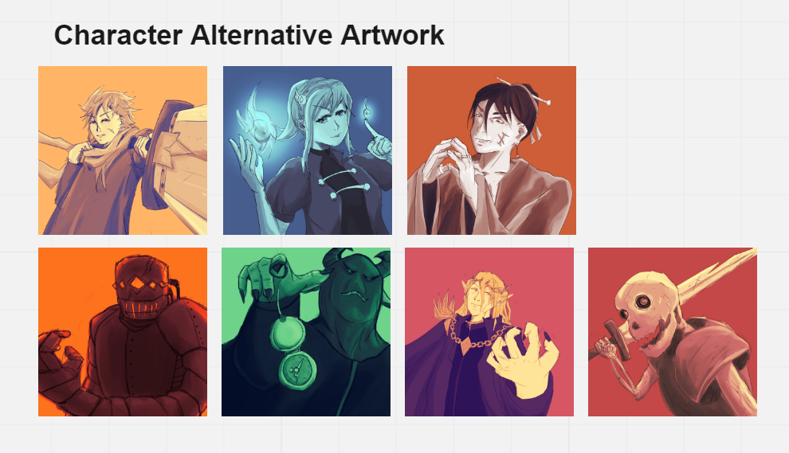

**ภาพที่ 3.1** ภาพการออกแบบตัวละครก่อนที่จะนำมาใช้ในเกมจริง

**3.3.4 ตัวละครหลัก**

**3.3.4.1 อัลโรเรียน โซรา (Alrorion Zora)**

ตัวละครเอกของเรื่องและเป็นตัวละครที่ผู้เล่นจะได้รับบทภายในเกมเป็นส่วนใหญ่แล้วจะมีนามว่า อัลเป็นเด็กหนุ่มที่มีความมีความมั่นใจ ไม่ค่อยใส่ใจสิ่งรอบข้าง และไม่มีความรู้เรื่องเวทย์มนต์หรือคณิตศาสตร์เลย หลังจากผ่านเรื่องราวต่าง ๆ ทำให้อัลมีความมุ่งมั่นและไม่ยอมแพ้ต่ออุปสรรคที่เผชิญอยู่

อัลโรเรียนเป็นเด็กชายกำพร้าที่ถูกรับเลี้ยงโดยชายแก่คนหนึ่งในหมู่บ้านกิอาในดินแดนมาโธราซึ่งเป็นที่ดำเนินเรื่องหลักภายในเกม ในวันหนึ่งเขาได้หนีเข้าไปในป่าเพราะเกิดความผิดใจกับปู่ที่รับเลี้ยงเขา อัลพบว่าตัวเองได้หลงทางอยู่กลางป่า ด้วยความไม่รู้ในทิศทางทำให้เขาเดินทางลึกเข้าไปในป่ายิ่งกว่าเดิมและพลัดตกลงในไปศากโบราณสถานใต้ดิน เขาได้พบกับแท่นหินประหลาดซึ่งถูกแกะสลักด้วยภาษาโบราณ อัลได้สัมผัสกับแท่นหินนั้น ซึ่งแท่นหินดังกล่าวคือสิ่งที่ผนึกเซต้าผู้เป็นเทพแห่งความรู้เอาไว้ เป็นจุดเริ่มต้นของการเดินระหว่างอัลและเซต้า

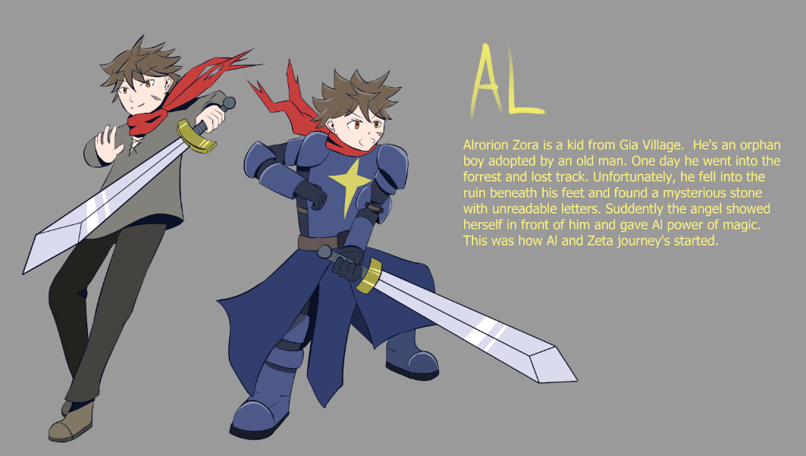

**ภาพที่ 3.2** ภาพการออกแบบตัวละครอัลโรเรียน

**3.3.4.2 เซต้า (Zeta)**

คู่หูของตัวละครเอก เป็นเทพธิดาที่คอยนำทางและปกป้องอัลเมื่อพบเจอกับปัญหา เซต้าเปรียบเสมือนเพื่อนและอาจารย์ที่คอยพรํ่าสอนและขัดเกลาความสามารถทางคณิตศาสตร์ให้กับทั้งผู้เล่นและตัวละครเอก เป็นโล่ ดาบ และพลังพิเศษให้กับผู้เล่น เซต้าสามารถเปลี่ยนแปลงร่างกายเป็นสิ่งมีชีวิตต่าง ๆ ได้ เช่น ภูติตัวเล็ก แมว และ นก

เซต้า คือ หนึ่งในเทพทั้งเจ็ดที่ถูกส่งลงมาโลกเพื่อช่วยเหลือมนุษย์โดยการสร้างเวทย์มนต์ขึ้นมา หลังจากการนำพามนุษย์เข้าสู่ยุคแห่งเวทย์มนต์หรือยุคแห่งทอง เซต้าสัมผัสได้รู้ถึงอนาคตว่าเวทย์มนต์อาจสูญสิ้นไปจากโลก เธอตัดสินใจผนึกตัวเองพร้อมกับเวทย์มนต์ส่วนหนึ่งเอาไว้ ยามเมื่อเวลานั้นมาถึงและมนุษย์ต้องการความช่วยเหลือ เธอจะเป็นผู้ที่อยู่เคียงข้างมนุษย์อีกครั้ง แต่เมื่อเกิดสงครามระหว่างจอมอสูรกับมนุษย์ขึ้น ผนึกของเซต้าไม่ได้ถูกปลดออก แต่เคราะห์ร้ายที่ผนึกนั้นได้ถูกปลดช้าไปนานนับร้อยปีโดยอัล ซึ่งขณะนั้นมนุษย์ได้เข้าสู่ยุคเสื่อมถอยทางวิทยาการแล้ว ถึงกระนั้นความมุ่งมั่นของเซต้าที่ต้องช่วยเหลือมนุษย์ไม่ได้ลดน้อยลงไปเลย เธอจึงร่วมออกเดินไปกับอัลเพื่อกำจัดจอมอสูร ฟื้นฟูความรู้และเวทย์มนต์ นำพาโลกเข้าสู่ยุคแห่งทองอีกครั้ง

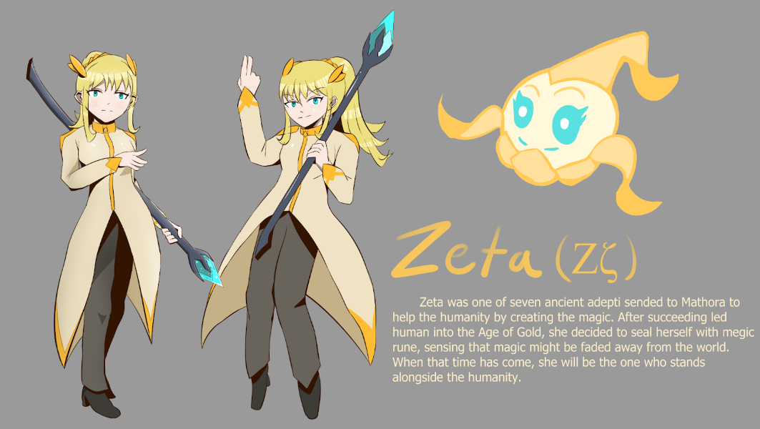

**ภาพที่ 3.3** ภาพการออกแบบตัวละครเซต้า

**3.3.4.3 โอแมก (Omag)**

ศัตรูตัวสุดท้ายของเกม เป็นศัตรูที่มีความสามารถในการใช้เวทย์มนต์สูงมากและมีไพร่พลเป็นจำนวนมาก ผู้เล่นจำเป็นต้องมีความสามารถในการเล่นและมีความรู้มากเพียงพอเพื่อที่จะเอาชนะให้ได้เพื่อทำการจบเกมและทำให้เรื่องราวนั้นสมบูรณ์

เดิมมีชื่อว่า เดลทอร์ราส (Deltoras) ลำดับที่ 4 ที่ถูกส่งลงมายังโลกด้วยเหตุผลเช่นเดียวกับเซต้า เขาได้เห็นเทพองค์อื่นสรรค์สร้างเวทย์ให้มนุษย์และช่วยเหลือมนุษย์มากเกินไป เดลทอร์ราสมองว่าการกระเช่นนั้นทำให้มนุษย์ไม่รู้จักพึงพาตัวเองยามเมื่อเทพได้จากไปและล่มสลายไปการใช้องค์ความรู้ในทางชั่วร้ายเหมือนเผ่าพันธ์ุอื่น ๆ ในอดีต อีกหลายพันปีต่อมา เขาได้เปลี่ยนแปลงตัวตนของตัวเอง รวบรวมกองทัพอสูรและเข้าทำลายอารยธรรมเวทย์มนต์บนดินแดนมาโธรา เป็นสาเหตุมนุษย์ได้เข้าสู่ยุคเสื่อมถอยของปราชญ์และความรู้เพราะการถูกช่วงชิงเวทย์มนต์หรือคณิตศาสตร์ไป

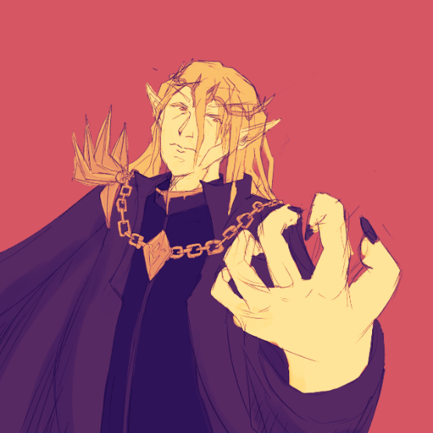

ภาพที่ **3.4** ภาพการออกแบบตัวละครโอแมก

**3.3.5 การออกแบบการเล่าเรื่อง**

การเล่าเรื่องของเกมอัศวินพิชิตคณิตศาสตร์นั้นได้ใช้วิธีการเล่าเรื่องที่หลากหลายเพื่อให้ผู้เล่นไม่เกิดความเบื่อหน่ายจากการเล่าเรื่องในแบบเดิมซํ้า ๆ โดยแบ่งเป็น 3 รูปแบบ

**3.3.5.1 การเล่าแบบแอนิเมชัน (Animated Cutscene)**

หลังจากที่ผู้เล่นเริ่มเล่นเกมใหม่ จะมีการแสดงฉากภาพการ์ตูนเคลื่อนไหวเพื่อเล่าเนื้อเรื่องให้ผู้เล่นได้เข้าใจว่าเกิดอะไรขึ้นก่อนที่จะทำการเล่นเกม โดยเนื้อหาของแอนิเมชันจะเกี่ยวข้องกับสิ่งที่เกิดขึ้นก่อนจนถึงช่วงเริ่มเกม

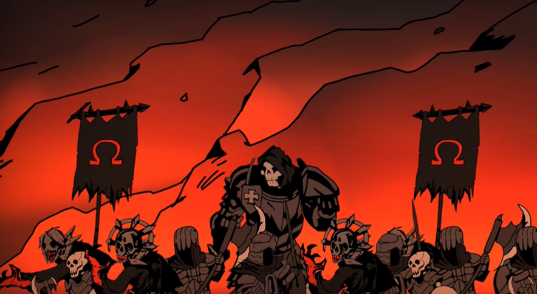

**ภาพที่ 3.5** ภาพการเล่าเรื่องผ่าน Animation

**3.3.5.2 การเล่าแบบนิยายเสมือน (Visual Novel)**

มีการใช้การบรรยายเป็นหลักในการอธิบายลักษณะของสิ่งของ ตัวละคร และฉาก โดยมีภาพประกอบเพื่อให้เห็นถึงสิ่งที่ผู้เล่าต้องการสื่อและตัวช่วยในนึกคิดถึงภาพของเรื่องราวได้ชัดเจนยิ่งขึ้น เพื่อให้ผู้เล่นสามารถจินตนาการถึงเหตุการณ์ในเนื้อเรื่องได้

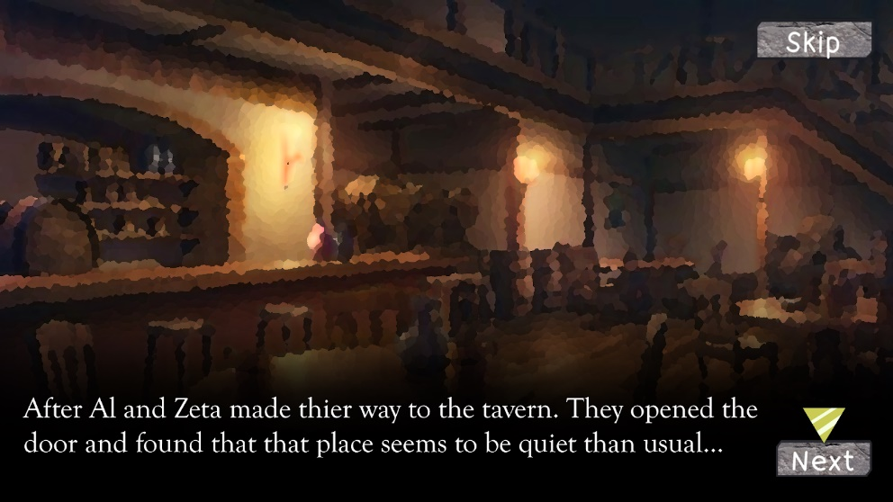

**ภาพที่ 3.6** ภาพการเล่าเรื่องผ่านการเล่า Visual Novel

**3.3.5.3 การเล่าแบบการสนทนาระหว่างตัวละคร (Character Dialog)**

เป็นการแสดงบทพูดของตัวละคร โดยมีชื่อและรูปของผู้พูดแสดงอยู่ที่ด้านซ้ายของกล่องข้อความ ซึ่งรูปของตัวละครที่กำลังพูดอยู่นั้นจะเปลี่ยนไปตามความรู้สึกหรืออารมณ์ขณะที่กำลังพูด

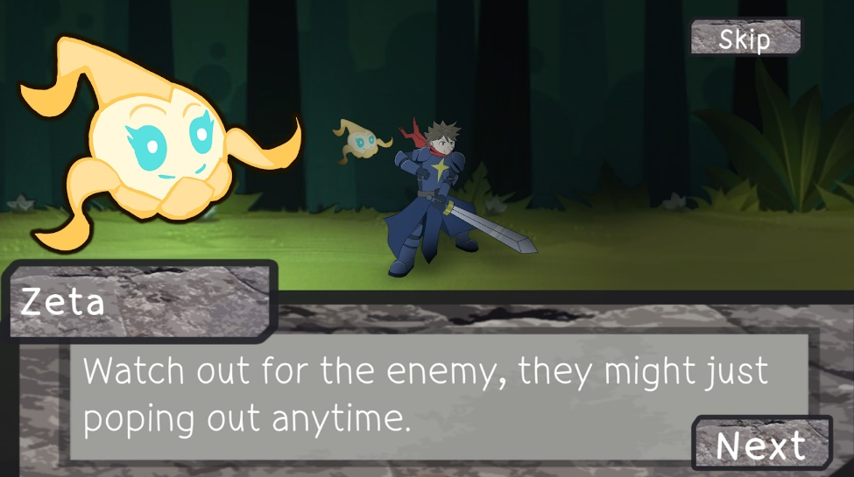

**ภาพที่ 3.7** ภาพการเล่าเรื่องผ่านการสนทนาระหว่างตัวละคร

**3.3.6 หน้าเมนูของเกม**

เป็นหน้าแรกที่ผู้เล่นจะได้เห็นและใช้งานเมื่อทำการเข้าเกม โดยจะมีเมนูต่าง ๆ แสดงอยู่ ผู้เล่นสามารถกดคลิกซ้ายเพื่อเลือกได้ สามารถแบ่งเนื้อหาได้เป็นดังนี้

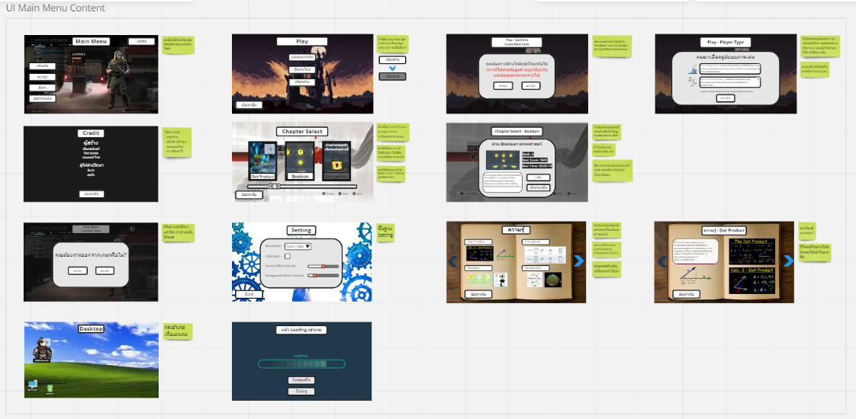

**ภาพที่ 3.8** ภาพการออกแบบหน้าต่างๆ ภายในเกม

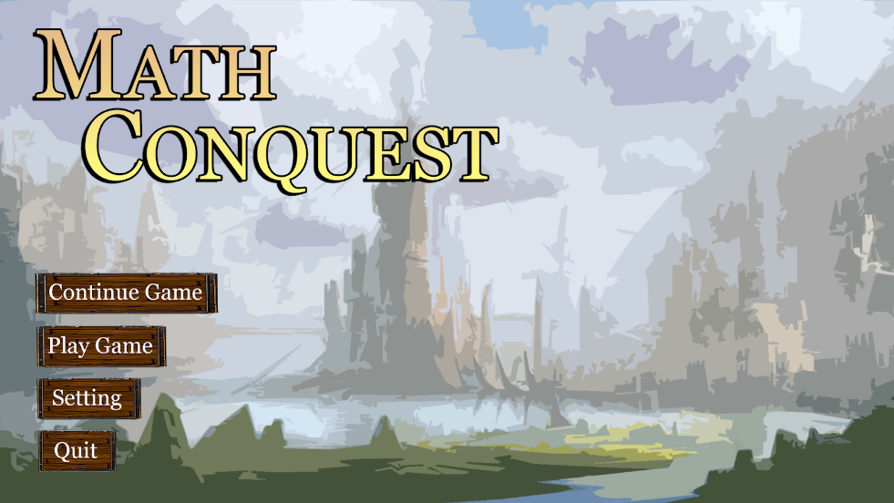

**ภาพที่ 3.9** ภาพหน้าเมนูหลักของเกม

**3.3.6.1 เล่นต่อจากคราวที่แล้ว(Continue)**

เป็นเล่นต่อจากโปรไฟล์เดิมที่เคยเล่นล่าสุด ปุ่มเล่นต่อจากคราวที่แล้วจะไม่สามารถกดได้หากเซฟสล็อตล่าสุดถูกลบไป หรือไม่มีอยู่

**3.3.6.2 เล่นเกม (Play Game)**

เป็นการเข้าสู่หน้าต่างก่อนเริ่มเล่นเกมโดยสิ่งที่ผู้เล่นสามารถทำได้ในหน้าเลือกเซฟสล็อตประกอบด้วย

1) เลือกเซฟสล็อต หากมีเซฟสล็อตอยู่แล้วให้กดเลือกที่โปรไฟล์นั้นเพื่อทำการเล่นต่อ

2) สร้างเซฟสล็อต ผู้เล่นสามารถสร้างเซฟสล็อตใหม่ได้ โดยการกดที่เซฟสล็อตที่ว่างอยู่หรือมีมีข้อความว่า “Empty Save Slot” หรือ “เซฟสล็อตว่าง” ทำการเซฟสล็อตเพื่อเริ่มเล่นเกมใหม่ตั้งแต่แรก

3) ลบเซฟสล็อตช่องเซฟสล็อตมีจำนวนจำกัดเพียงสามช่อง ผู้เล่นสามารลบเซฟสล็อตได้ กรณีที่ไม่เหลือเซฟสล็อตที่ว่างแล้ว เซฟสล็อตที่มีการบันทึกข้อมูลการเล่นก่อนหน้าจะถูกเปลี่ยนเป็นเซฟสล็อตว่าง

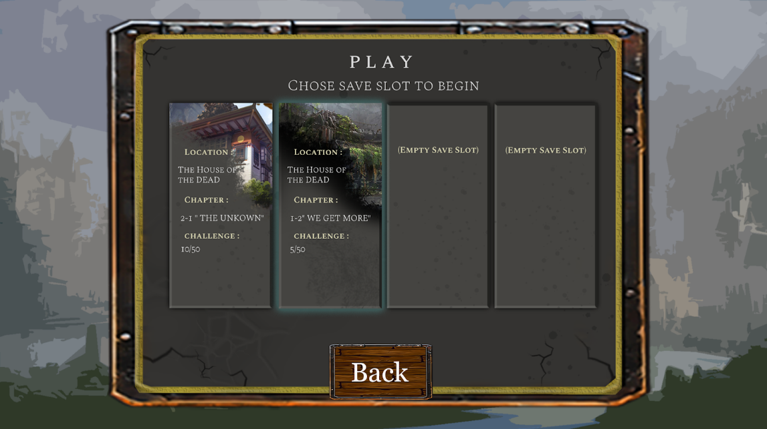

**ภาพที่ 3.10** ภาพหน้าเลือกเซฟสล็อต

**3.3.6.3 การตั้งค่า(Setting)**

เป็นหน้าสำหรับการตั้งค่าต่าง ๆ ของเกมโดยประกอบด้วย

1) ตั้งขนาดหน้าจอ (Resolution) สำหรับผู้เล่นเกม

2) ความดังของเสียงทั้งหมด

3) ความดังของเสียงเอฟเฟค

4) ความดังของเสียงเพลงประกอบเกม

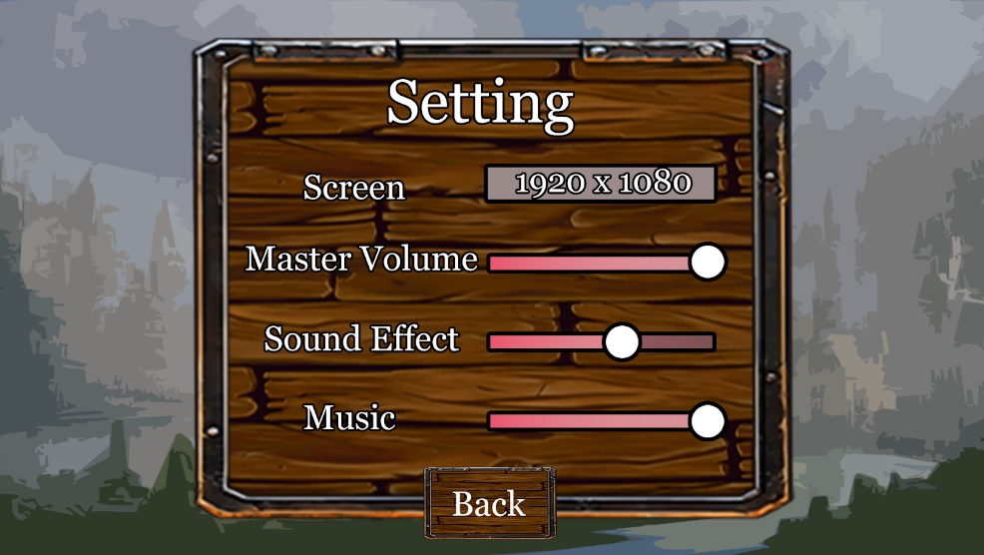

**ภาพที่ 3.11** ภาพหน้าการตั้งค่าของเกม

**3.3.6.4 ออกจากเกม (Quit Game)**

เมื่อเลือกตัวเลือกนี้ จะมีหน้าต่างขึ้นมาเพื่อเตือนผู้เล่นว่าต้องการยืนยันการออกจากเกมหรือไม่ ถ้าหากกดไม่ก็จะกลับเข้าสู่หน้าเมนูหลัก หากกดใช่จะปิดการทำงานของเกม

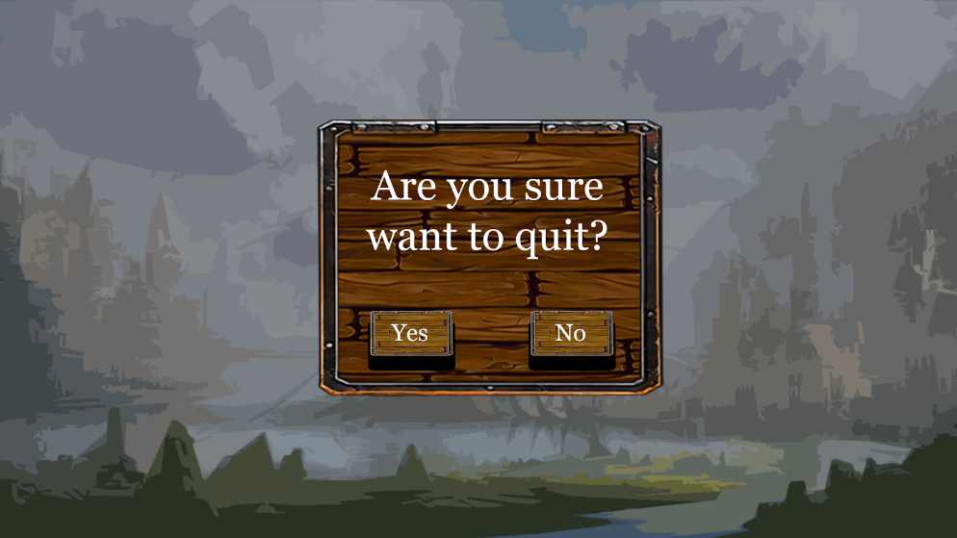

**ภาพที่ 3.12** ภาพหน้ายืนยันการออกจากเกม

เมื่อเลือกตัวเลือกนี้ จะมีหน้าต่างขึ้นมาเพื่อเตือนผู้เล่นว่าต้องการยืนยันการออกจากเกมหรือไม่ ถ้าหากกดไม่ก็จะกลับเข้าสู่หน้าเมนูหลัก หากกดใช่จะปิดการทำงานของเกม

**3.3.7 สถานะของตัวละครผู้เล่น (Character Status)**

**3.3.7.1 พลังชีวิต (Health Point)**

เป็นค่าที่มีความสำคัญในการเล่นเกมอย่างมาก หากพลังชีวิตหมดลง ผู้เล่นจะแพ้เกมในด่านนั้น ๆ ทันที พลังชีวิตสามารถฟื้นฟูได้จากการใช้ความสามารถของตัละครหรือใช้ไอเทมรักษา

**3.3.7.2 พลังเวทย์ (Magic Point)**

เกี่ยวข้องกับการใช้ความสามารถของตัวละคร โดยทุกการใช้สกิลกดใช้จะต้องสูญเสียค่าพลังเวทย์ โดยพลังเวทย์นั้นสามารถฟื้นฟูขึ้นมาได้เองตามช่วงที่ผ่านไป

**3.3.8 เกมการเล่น**

**3.3.8.1 วิธีการเล่น**

ภายในเกมนี้จะจะแบ่งเนื้อเรื่องออกเป็นบท และในแต่ละบทจะประกอบด้วยด่านต่าง ๆ ซึ่งในแต่ละด่านจะมีปริศนาให้ผู้เล่นคิดวิเคราะห์และความรู้ที่เกมสอนในการผ่านปริศนานั้น ผู้เล่นจะได้ทำการควบตัวละครจากมุมมองภาพมุมสูง (Bird Eye View) และเปลี่ยนเป็นภาพมุมเมองด้านข้างในบางพื้นที่ โดยสามารถควบคุมตัวละครให้เดินขึ้นทิศด้านบน ล่าง ซ้าย และขวา และกดสำรวจ เป้าหมายของแต่ละด่านคือ การสำรวจฉากและแก้ไขปริศนาเพื่อผ่านด่าน โดยปริศนาในด่านนั้นจะเกี่ยวข้องกับบทเรียนและการคำนวณทางคณิตศาสตร์ และหลังจากแก้ไขปริศนาทั้งหมดในนั้นแล้ว ผู้เล่นจะได้รับรางวัลเป็นความสามารถพิเศษของตัวละคร

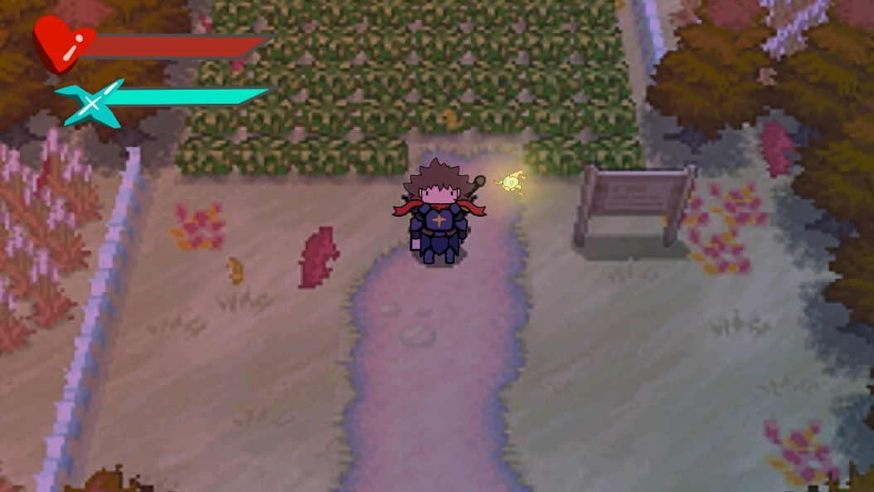

**ภาพที่ 3.13** ภาพตัวอย่างภายในเกมแบบมุมมองด้านบน

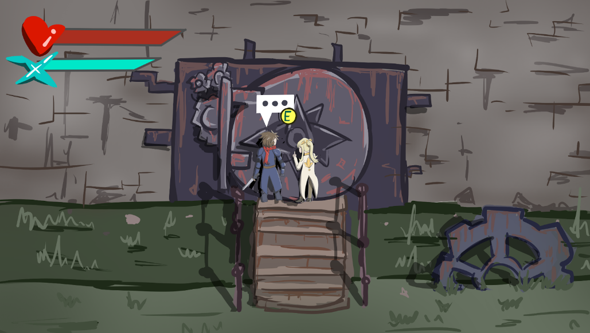

**ภาพที่ 3.14** ภาพตัวอย่างภายในเกมแบบมุมมองด้านข้าง

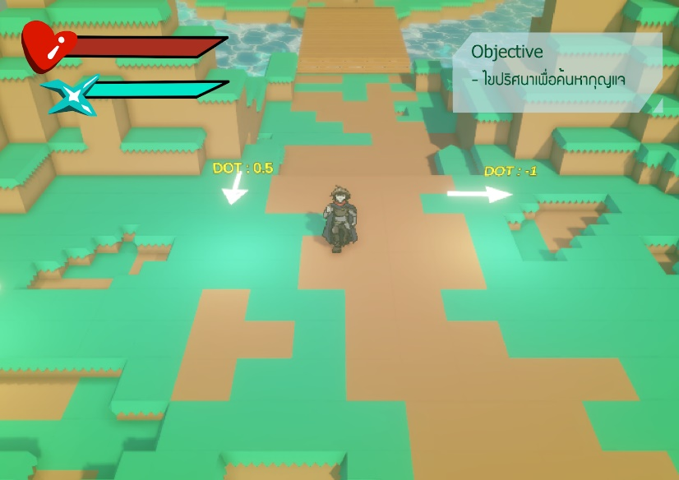

**ภาพที่ 3.15** ภาพจำลองการเล่นภายในเกม

**3.3.8.2 ศัตรู**

โดยศัตรูจะมีโจทย์อยู่ด้านบนของตัวละคร ผู้เล่นต้องทำการพิมคำตอบไว้ โดยคำตอบที่พิมไว้จะอยู่ด้านบนหัวของตัวละคร แล้วทำการกดปุ่มโจมตีเพื่อทำการตอบคำตอบ หากคำตอบนั้นถูกต้องศัตรูจะสูญเสียพลังชีวิต หากคำตอบเป็นคำตอบที่ผิด ศัตรูจะเพิ่มพลังชีวิตแทน ศัตรูภานในเกมจะมีหลายประเภท ซึ่งผู้เล่นจะต้องเรียนรู้และหาวิธีการต่อสู้

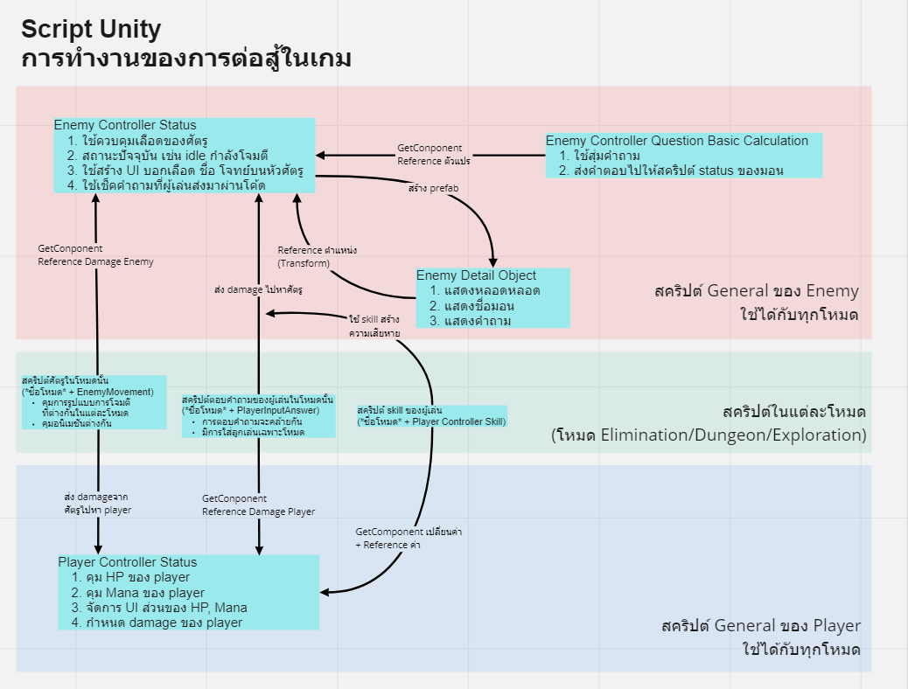

**ภาพที่ 3.16** แผนภาพการทำงานของระบบศัตรู

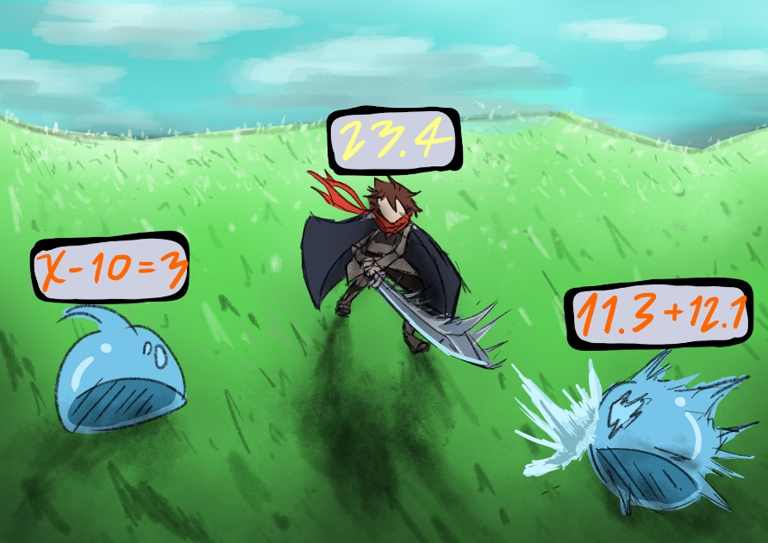

**ภาพที่ 3.17** แผนภาพคอนเซ็ปการต่อสู้กับศัตรู

**3.3.8.3 ปริศนา (Puzzle)**

ปริศนาเป็นแก่นหลักของเกม Math Conquest ซึ่งผู้เล่นจะต้องทำการแก้ไขปริศนาเพื่อผ่านด่าน ในแต่ละด่านผู้เล่นจะได้เจอกับบทเรียนคณิตศาสตร์ที่มีความสำคัญกับ Game Programming ซึ่งมีทั้งสิ้น 4 บทเรียน โดยจะมีการสอนผู้เล่นถึงบทเรียน การนำไปใช้ประโยชน์ และสอนวิธีการแก้ปริศนา ซึ่งผู้เล่นจะได้ทำการฝึกในนั้นและได้รับความรู้ที่นำไปต่อยอดได้

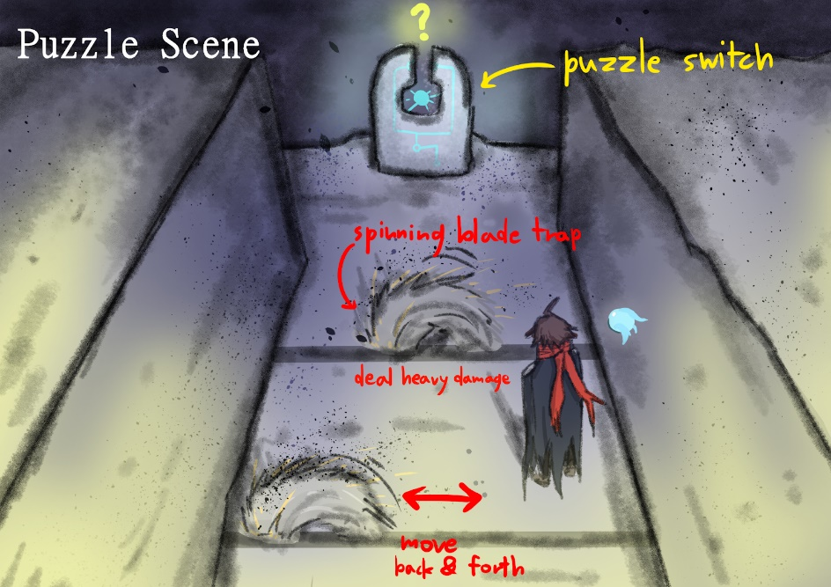

**ภาพที่ 3.18** ภาพคอนเซ็ปปริศนาภายในด่าน

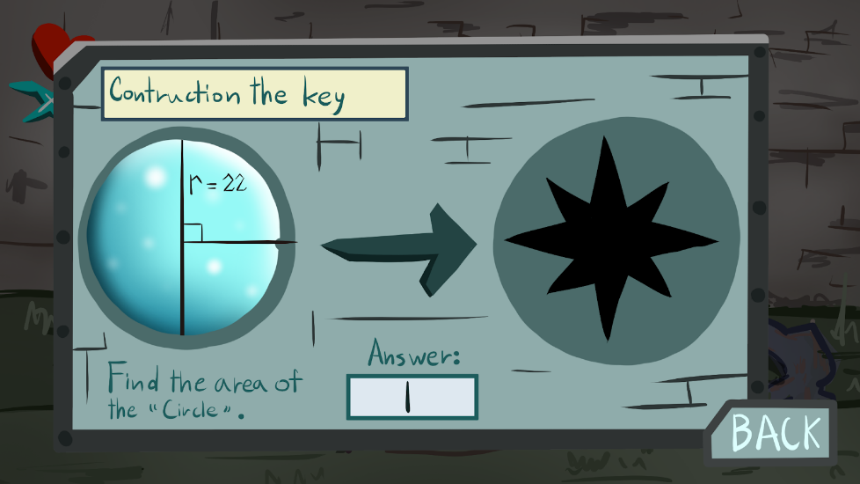

**ภาพที่ 3.19** ภาพตัวอย่างของปริศนาในเกม

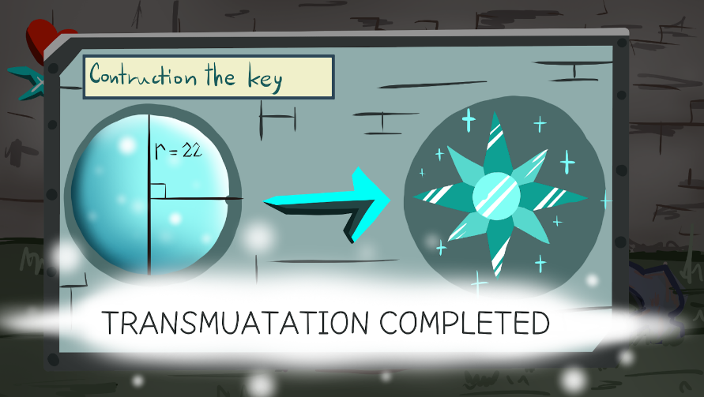

**ภาพที่ 3.20** ภาพตัวอย่างของการแก้ปริศนาได้สำเร็จ

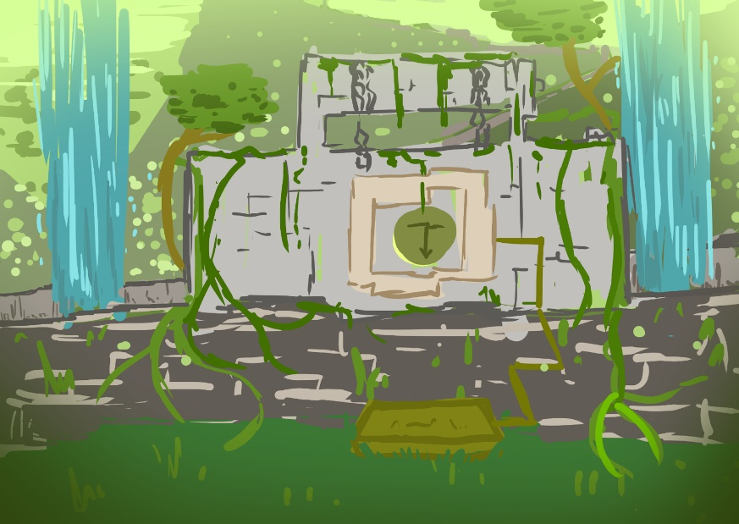

**ภาพที่ 3.21** ภาพคอนเซ็ปของด่านตรรกะศาสตร์

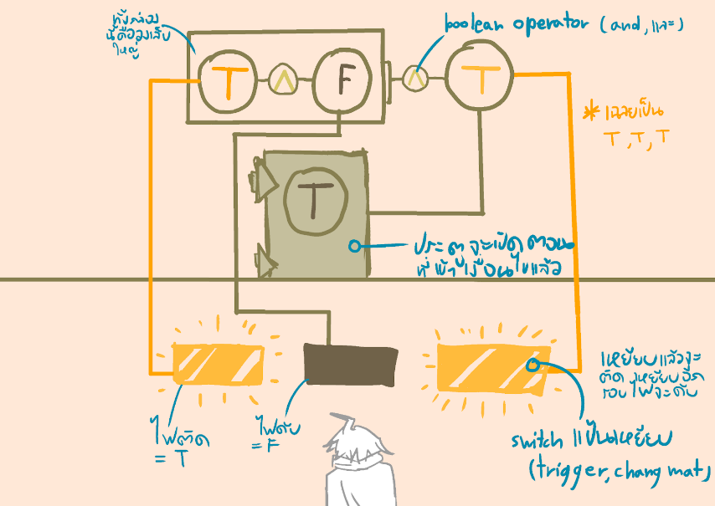

**ภาพที่ 3.22** ภาพคอนเซ็ปการทำงานของปริศนาตรรกะศาสตร์

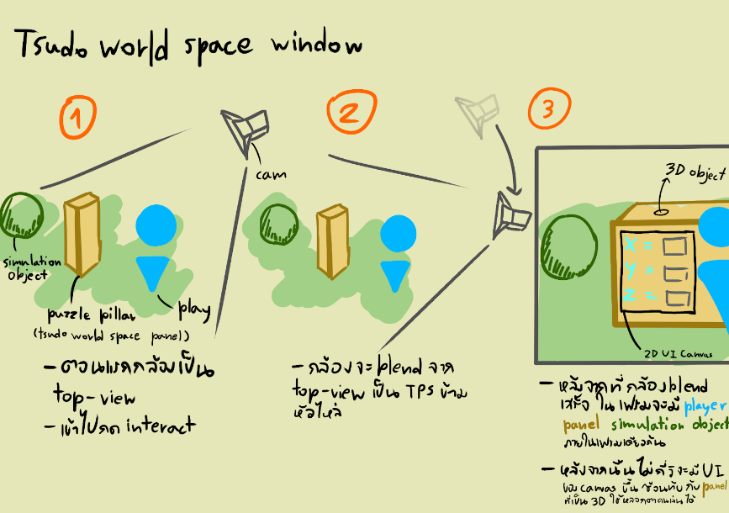

**ภาพที่ 3.23** ภาพคอนเซ็ปการทำงานของระบบหน้าต่างปริศนา

**3.4 เครื่องมือที่ใช้ประเมินคุณภาพและแบบสอบถามความพึ่งพอใจของเกมคณิตศาสตร์ Math Conquest**

เครื่องมือสําหรับประเมินคุณภาพของเกมคณิตศาสตร์ Math Conquest โดยผู้เชี่ยวชาญ และแบบสอบถามความพึงพอใจของผู้เล่นที่มีต่อเกมคณิตศาสตร์ Math Conquest ประกอบด้วย

3.4.1 แบบทดสอบความเข้าใจในคณิตศาสตร์สำหรับ Game Programming สำหรับกลุ่มตัวอย่าง

ก.ทำการกำหนดบทเรียนที่จะใช้เป็นส่วนหนึ่งของเกม Math Conquest และนำบทเรียนนั้นๆ มาสร้างเป็นแบบทดสอบ

ข. ผู้วิจัยจะทำการร่างแบบทดสอบขึ้นมา จำนวนข้อสอบทั้งก่อนและหลังเรียนมีจำนวนข้อเท่ากัน แบบทดสอบเป็นแบบทดสอบเลือกคำตอบจากตัวเลือก 4 ตัวเลือก จำนวนทั้งหมด 20 ข้อ โดยมีบทเรียนทั้งหมด 4 เรื่อง บทเรียนละ 5 ข้อ โดยแบบทดสอบก่อนและหลังเล่นจะมีความแตกต่างกัน มีเวลาในการทำข้อสอบ 40 นาที โดยมีรายละเอียดดังนี้

1. การเข้ารหัส (Encryption) ทั้งหมด 5 ข้อ
2. ตรรกะศาสตร์ (Logic) ทั้งหมด 5 ข้อ
3. ทิศทางของเวกเตอร์ (Vector Direction) ทั้งหมด 5 ข้อ
4. การคำนวณเวกเตอร์ (Vector Calculation) ทั้งหมด 5 ข้อ

ค. หลังจากที่ผู้วิจัยทำการร่างแบบทดสอบเสร็จแล้ว จึงทำการนำแบบทดสอบนั้นไปสร้างใน Google Form เพื่อใช้เป็นเครื่องมือในการเก็บข้อมูล

ง. ผู้เล่นจะต้องทำแบบทดสอบก่อนเรียนก่อน จากนั้นทำการเล่นเกมทั้งจนจบ จึงทำแบบทดสอบหลังเรียน

จ. ผู้วิจัยจะนำข้อมูลส่วนนั้นมาทำการคำนวณหาค่าเฉลี่ยของคะแนนจากแบบทดสอบก่อนและหลังเรียนที่กลุ่มตัวอย่างทำ แล้วเปรียบเทียบความแตกต่างของคะแนนก่อนและหลังการเล่นเพื่อหาข้อสรุป

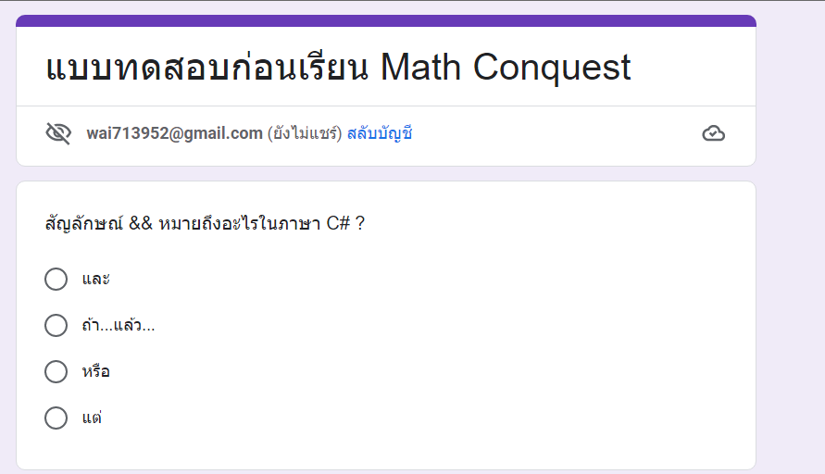

**ภาพที่ 3.24** ภาพแบบทดสอบที่ถูกสร่างขึ้นใน Google Form

3.4.2 แบบประเมินคุณภาพของเกมคณิตศาสตร์ Math Conquest สําหรับผู้เชี่ยวชาญด้านการพัฒนาเกม มีขั้นตอนการสร้างดังนี้

ก. ศึกษาตัวอย่างแบบประเมิน โดยทําการศึกษาโดยทําการศึกษาแบบประเมินคุณภาพของผู้อื่นที่เป็นงานวิจัยใกล้เคียง เช่น งานวิจัยประเภท การพัฒนาเกมเพื่อแก้ไขปัญหา และการพัฒนาเกมเพื่อการศึกษาเพื่อเป็นแนวทางในการสร้างแบบประเมินของการพัฒนาเกมคณิตศาสตร์ Math Conquest

ข. กําหนดประเด็นที่จะสอบถาม เพื่อเป็นแนวทางในการสร้างแบบประเมินของการพัฒนาเกมคณิตศาสตร์ Math Conquest ซึ่งทางผู้จัดทําวิจัยได้ใช้เทคนิคการระดมความคิดหาหัวข้อที่จะนํามาใช้ในการสร้างแบบประเมินคุณภาพและระบบเครือข่ายของเกมคณิตศาสตร์ Math Conquest หลังจากการการระดมความคิดเพื่อหาประเด็นต่าง ๆ ที่จะสอบถามและน่าสนใจแล้ว ในการนํามาออกแบบประเมินคุณภาพ และระบบเครือข่ายของเกมคณิตศาสตร์ Math Conquest สําหรับผู้เชี่ยวชาญด้านการพัฒนาเกม และให้ได้ผลลัพธ์ไปในทางที่ต้องการ สามารถแบ่งหัวข้อออกได้เป็น 1 ด้านหลัก และ 4 ด้านย่อย มีรายละเอียดดังนี้

1) คุณภาพของเกมคณิตศาสตร์ Math Conquest

1.1) ด้านการออกแบบ (Design)

1.1.1) เนื้อเรื่องมีความน่าสนใจและน่าติดตาม

1.1.2) การออกแบบตัวละครมีความเหมาะสมกับเนื้อหาของเกม

1.1.3) ฉากของเกมสวยงามและมีขนาดกับสัดส่วนที่เหมาะสม

1.1.4) ระบบต่าง ๆ ภายในเกมเข้าถึงได้ง่าย

1.1.5) ตัวเกมมีความเสถียรในการทำงาน

1.2) ด้านเกมการเล่น (Gameplay)

1.2.1) ระบบเกมการเล่นสามารถเข้าใจได้ง่าย

1.2.2) ระบบเกมการเล่นความสนุกและตื่นเต้น

1.2.3) สามารถประยุกต์เกมการเล่นให้เหมาะสมกับตัวเองผู้เล่นได้

1.2.4) ระบบควบคุมตัวละครมีความเหมาะสม

1.3) ด้านภาพกราฟิกของเกม (Graphic)

1.3.1) ภาพกราฟิกภายในเกมมีความเหมาะสมและสวยงาม

1.3.2) ภาพกราฟิกของคัตซีน(Cutscene) ภายในเกมมีความเหมาะสมและสวยงาม

1.3.3) รูปแบบของตัวอักษรภายในเกมมีความเหมาะสม ชัดเจน สวยงามและน่าสนใจ

1.3.4) หน้าต่างผู้ใช้งาน(User Interface) มีความเหมาะสมต่อผู้ใช้งาน

1.4) ด้านเสียง (Audio)

1.4.1) ความเหมาะสมของเสียงประกอบฉาก

1.4.2) ความเหมาะสมของเสียงเอฟเฟค

1.4.3) เพลงประกอบภายในเกมมีความเหมาะสม

ค. การออกแบบการประเมิน โดยผู้จัดทําวิจัยได้ออกแบบประเมินสําหรับผู้เชี่ยวชาญด้านการพัฒนาเกม เพื่อประเมินคุณภาพและระบบเครือข่ายของเกมคณิตศาสตร์ Math Conquest ซึ่งประกอบไปด้วย 2 ตอนดังนี้

ตอนที่ 1 แบบประเมินเกี่ยวกับระดับคุณภาพของเกมคณิตศาสตร์ Math Conquest ทั้งหมด 4 ด้าน ดังนี้

1) ด้านการออกแบบ (Design) จํานวน 5 ข้อ

2) ด้านเกมการเล่น (Gameplay) จํานวน 4 ข้อ

3) ด้านกราฟิกของเกม (Graphic) จํานวน 4 ข้อ

4) ด้านเสียง (Audio) จํานวน 3 ข้อ

โดยทั้งสองตอนจะให้ผู้เชี่ยวชาญด้านการพัฒนาเกม ประเมินเกมในแต่ละประเด็นที่ได้จากการBrainstorm ว่า มีคุณภาพผ่าน หรือไม่ผ่าน ถ้าไม่ผ่านจะให้แก้ไขตามที่ผู้เชี่ยวชาญแนะนํา ถ้าผ่านจะให้ผู้เชี่ยวชาญประเมินต่อว่า ประเด็นที่ผ่านการประเมินอยู่ในระดับใดโดยมีลักษณะเป็น มาตราส่วนประมาณค่า (Rating Scale) แบ่งเป็น 5 ระดับ โดยกําหนดระดับคุณภาพต่าง ๆ อยู่ในรูปของนํ้าหนักคะแนน ดังนี้

5 หมายถึง คุณภาพของโปรแกรมอยู่ในระดับดีมาก

4 หมายถึง คุณภาพของโปรแกรมอยู่ในระดับดี

3 หมายถึง คุณภาพของโปรแกรมอยู่ในระดับปานกลาง

2 หมายถึง คุณภาพของโปรแกรมอยู่ในระดับพอใช้

1 หมายถึง คุณภาพของโปรแกรมอยู่ในระดับควรปรับปรุง

ตอนที่ 2 แบบประเมินปลายเปิด เพื่อให้ผู้เชี่ยวชาญแสดงความคิดเห็นหรือข้อเสนอแนะเพิ่มเติมเกี่ยวกับคุณภาพและระบบภายในเกมโดยคําถามจะมีจํานวนทั้งหมด 1 ข้อ

ง. ร่างแบบประเมิน หลังจากที่กําหนดประเด็นและหัวข้อต่าง ๆ ที่จะทําการประเมิน โดยเริ่มร่างแบบประเมิน ตามที่ออกแบบไว้โดยการออกแบบได้ใช้ตารางเข้ามาเป็นลักษณะของการจัดรูปแบบ ทําให้แบบประเมินอ่านง่าย เข้าใจง่าย น่าสนใจ สามารถให้คะแนนได้ง่าย วิเคราะห์คะแนนได้รวดเร็วยิ่งขึ้น

จ. ให้อาจารย์ที่ปรึกษาตรวจสอบ เมื่อทําการร่างแบบประเมินเรียบร้อยแล้ว ส่งให้อาจารย์ที่

ปรึกษาตรวจสอบแบบประเมินว่ามีความถูกต้องเหมาะสม และนํามาดําเนินการแก้ไขตามที่ได้แนะนํา

เพื่อให้ได้แบบประเมินที่มีประสิทธิภาพมากที่สุด

ฉ. ปรับปรุงแก้ไข หลังจากที่ให้อาจารย์ที่ปรึกษาโครงงานตรวจสอบ และได้ให้คําแนะนําในการแก้ไขแล้วก็นําแบบประเมินมาทําการแก้ไข เพื่อให้แบบประเมินมีประสิทธิภาพและนําแบบประเมินไปจัดพิมพ์

3.4.3 แบบประเมินความพึงพอใจของผู้เล่นที่มีต่อเกมคณิตศาสตร์ Math Conquest สําหรับผู้เล่นมีขั้นตอนการสร้างดังนี้

ก. ศึกษาตัวอย่างแบบประเมิน โดยทําการศึกษาโดยทําการศึกษาแบบประเมินคุณภาพของผู้อื่นที่เป็นงานวิจัยใกล้เคียง เช่น งานวิจัยประเภท การพัฒนาเกมเพื่อแก้ไขปัญหา และการพัฒนาเกมเพื่อการศึกษาเพื่อเป็นแนวทางในการสร้างแบบประเมินของการพัฒนาเกมคณิตศาสตร์ Math Conquest

ข. กําหนดประเด็นที่จะสอบถาม เพื่อเป็นแนวทางในการสร้างแบบประเมินของการพัฒนาเกมคณิตศาสตร์ Math Conquest ซึ่งทางผู้จัดทําวิจัยได้ใช้เทคนิคการทํา Brainstorm หาหัวข้อที่จะนํามาใช้ในการสร้างแบบประเมินความพึงพอใจของผู้เล่นที่มีต่อเกมคณิตศาสตร์ Math Conquest หลังจากการBrainstorm เพื่อหาประเด็นต่าง ๆ ที่จะสอบถามและน่าสนใจแล้ว ในการนํามาออกแบบประเมินคุณภาพและระบบเครือข่ายของเกมคณิตศาสตร์ Math Conquest สําหรับกลุ่มตัวอย่างและให้ได้ผลลัพธ์ไปในทางที่ต้องการ สามารถแบ่งหัวข้อออกได้เป็น 2 ด้านหลัก และ 7 ด้านย่อย มีรายละเอียดดังนี้

1.ความพึงพอใจของผู้เล่นที่มีต่อ Math Conquest

1.1 ด้านการออกแบบ (Design)

1.1.1 เนื้อเรื่องมีความน่าสนใจและน่าติดตาม

1.1.2 การออกแบบตัวละครมีความเหมาะสมกับเนื้อหาของเกม

1.1.3 ฉากของเกมสวยงามและมีขนาดกับสัดส่วนที่เหมาะสม

1.1.4 ระบบต่าง ๆ ภายในเกมเข้าถึงได้ง่าย

1.1.5 ตัวเกมมีความเสถียรในการทำงาน

1.2 ด้านเกมการเล่น (Gameplay)

1.2.1 ระบบเกมการเล่นสามารถเข้าใจได้ง่าย

1.2.2 ระบบเกมการเล่นความสนุกและตื่นเต้น

1.2.3 สามารถประยุกต์เกมการเล่นให้เหมาะสมกับตัวเองผู้เล่นได้

1.2.4 ระบบควบคุมตัวละครมีความเหมาะสม

1.3 ด้านภาพกราฟิกของเกม (Graphic)

1.2.1 ภาพกราฟิกภายในเกมมีความเหมาะสมและสวยงาม

1.2.2 ภาพกราฟิกของคัตซีน (Cutscene) ภายในเกมมีความเหมาะสมและสวยงาม

1.2.3 รูปแบบของตัวอักษรภายในเกมมีความเหมาะสม ชัดเจน สวยงามและน่าสนใจ

1.2.4 หน้าต่างผู้ใช้งาน (User Interface) มีความเหมาะสมต่อผู้ใช้งาน

1.4 ด้านเสียง (Audio)

1.4.1 ความเหมาะสมของเสียงประกอบฉาก

1.4.2 ความเหมาะสมของเสียงเอฟเฟค

1.4.3 เพลงประกอบภายในเกมมีความเหมาะสม

2. ด้านเนื้อหาทางคณิตศาสตร์ของเกม Math Conquest

2.1 ด้านการช่วยฝึกทักษะทางคณิตศาสตร์สำหรับผู้เล่น

2.1.1 สามารถช่วยฝึกการคำนวณของผู้เล่นได้

2.1.2 สามารถช่วยให้ผู้เล่นมีกระบวนการคิดอย่างเป็นระบบ

2.1.3 สามารถช่วยเพิ่มเติมความรู้ทางคณิตศาสตร์

2.1.4 สามารถช่วยเพิ่มเทคนิคการคิดทางคณิตศาสตร์ให้ผู้เล่นได้ (เช่น เทคนิคการคำนวณ)

2.2 ด้านการประยุกต์เนื้อหาทางคณิตศาสตร์มาใช้ให้เข้ากับเกม 2.2.1 ประยุกต์เนื้อหาทางคณิตศาสตร์เข้ากับเกมการเล่นได้ดี

2.2.2 ประยุกต์เนื้อหาทางคณิตศาสตร์เข้ากับเนื้อเรื่องของเกมได้ดี

2.2.3 ประยุกต์เนื้อหาทางคณิตศาสตร์เข้ากับการออกแบบตัวละครได้เหมาะสม

2.2.4 ประยุกต์เนื้อหาทางคณิตศาสตร์เข้ากับฉากของเกมได้เหมาะสม2.2.5 ประยุกต์เนื้อหาทางคณิตศาสตร์เข้ากับปริศนาภายในเกมได้ดี

2.3 ด้านการถ่ายทอดเนื้อหาทางคณิตศาสตร์สู่ผู้เล่น

2.3.1 สามารถถ่ายทอดเนื้อหาทางคณิตศาสตร์ให้แก่ผู้เล่นได้ดี

2.3.2 การออกแบบภาพแสดงหลักการคิดและคำนวณออกมาได้เหมาะสม

2.3.3 สามารถใช้เกมเป็นสื่อการสอนแก่ผู้เล่นได้

|  |  |  |  |  |
| --- | --- | --- | --- | --- |
| ประเด็นที่วัด | ประเด็นย่อยที่วัด | | ตัวชี้วัด | มาตรวัด |
| หลัก | รอง |
| ความพึงพอใจของผู้เล่นที่มีต่อเกม Math Conquest | ด้านการออกแบบ (Design) | | เนื้อเรื่องมีความน่าสนใจและน่าติดตาม | Rating Scale |
| การออกแบบตัวละครมีความเหมาะสมกับเนื้อหาของเกม | Rating Scale |
| ฉากของเกมสวยงามและมีขนาดกับสัดส่วนที่เหมาะสม | Rating Scale |
| ระบบต่าง ๆ ภายในเกมเข้าถึงได้ง่าย | Rating Scale |
| ตัวเกมมีความเสถียรในการทำงาน | Rating Scale |
| ด้านเกมการเล่น (Gameplay) | | ระบบเกมการเล่นสามารถเข้าใจได้ง่าย | Rating Scale |
| ระบบเกมการเล่นความสนุกและตื่นเต้น | Rating Scale |
| สามารถประยุกต์เกมการเล่นให้เหมาะสมกับตัวเองผู้เล่นได้ | Rating Scale |
| ระบบควบคุมตัวละครมีความเหมาะสม | Rating Scale |
| ด้านภาพกราฟิกของเกม (Graphic) | | ภาพกราฟิกภายในเกมมีความเหมาะสมและสวยงาม | Rating Scale |
| ภาพกราฟิกของคัตซีน(Cutscene) ภายในเกมมีความเหมาะสมและสวยงาม | Rating Scale |
| รูปแบบของตัวอักษรภายในเกมมีความเหมาะสม ชัดเจน สวยงามและน่าสนใจ | Rating Scale |
| หน้าต่างผู้ใช้งาน(User Interface) มีความเหมาะสมต่อผู้ใช้งาน | Rating Scale |
| ด้านเสียง (Audio) | | ความเหมาะสมของเสียงประกอบฉาก  ความเหมาะสมของเสียงเอฟเฟค | Rating Scale |
| เพลงประกอบภายในเกมมีความเหมาะสม | Rating Scale |
| ด้านเนื้อหาทางคณิตศาสตร์ของเกม Math Conquest | ด้านการช่วยฝึกทักษะทางคณิตศาสตร์สำหรับผู้เล่น | | สามารถช่วยฝึกการคำนวณของผู้เล่นได้ | Rating Scale |
| สามารถช่วยให้ผู้เล่นมีกระบวนการคิดอย่างเป็นระบบ | Rating Scale |
| สามารถช่วยเพิ่มเติมความรู้ทางคณิตศาสตร์ | Rating Scale |
| สามารถช่วยเพิ่มเทคนิคการคิดทางคณิตศาสตร์ให้ผู้เล่นได้(เช่น เทคนิคการคำนวณ) | Rating Scale |
| ด้านการประยุกต์เนื้อหาทางคณิตศาสตร์มาใช้ให้เข้ากับตัวเกม | | ประยุกต์เนื้อหาทางคณิตศาสตร์เข้ากับเกมการเล่นได้ดี | Rating Scale |
| ประยุกต์เนื้อหาทางคณิตศาสตร์เข้ากับเนื้อเรื่องของเกมได้ดี | Rating Scale |
| ประยุกต์เนื้อหาทางคณิตศาสตร์เข้ากับการออกแบบตัวละครได้เหมาะสม | Rating Scale |
| ประยุกต์เนื้อหาทางคณิตศาสตร์เข้ากับฉากของเกมได้เหมาะสม | Rating Scale |
| ประยุกต์เนื้อหาทางคณิตศาสตร์เข้ากับปริศนาภายในเกมได้ดี | Rating Scale |
| ด้านการถ่ายทอดเนื้อหาทางคณิตศาสตร์สู่ผู้เล่น | | สามารถถ่ายทอดเนื้อหาทางคณิตศาสตร์ให้แก่ผู้เล่นได้ดี | Rating Scale |
| การออกแบบภาพแสดงหลักการคิดและคำนวณออกมาได้เหมาะสม | Rating Scale |
| สามารถใช้เกมเป็นสื่อการสอนแก่ผู้เล่นได้ | Rating Scale |

ตาราง 3.2 แสดงการวิเคราะห์ตัวชี้วัดและมาตราวัดของประเด็นด้านการพัฒนาการพัฒนาเกม

ค.การออกแบบการประเมิน โดยผู้จัดทําวิจัยได้ออกแบบประเมินสําหรับกลุ่มตัวอย่าง เพื่อประเมินคุณภาพและระบบเครือข่ายของเกมคณิตศาสตร์ Math Conquest ซึ่งประกอบไปด้วย 2 ตอนดังนี้

ตอนที่ 1 แบบประเมินเกี่ยวกับระดับคุณภาพความพึ่งพอใจของผู้เล่นเกมคณิตศาสตร์ Math Conquest ทั้งหมด 4 ด้าน ดังนี้

1. ด้านการออกแบบ (Design) จํานวน 5 ข้อ

2. ด้านเกมการเล่น (Gameplay) จํานวน 4 ข้อ

3. ด้านกราฟิกของเกม (Graphic) จํานวน 4 ข้อ

4. ด้านเสียง (Audio) จํานวน 3 ข้อ

ตอนที่ 2 แบบประเมินเกี่ยวกับด้านเนื้อหาทางคณิตศาสตร์ของเกม Math Conquest ทั้งหมด 3 ด้าน ดังนี้

1. ด้านการช่วยฝึกทักษะทางคณิตศาสตร์สำหรับผู้เล่น จํานวน 4 ข้อ

2. ด้านการประยุกต์เนื้อหาทางคณิตศาสตร์มาใช้ให้เข้ากับเกม จํานวน 5 ข้อ

3. ด้านการถ่ายทอดเนื้อหาทางคณิตศาสตร์สู่ผู้เล่น จํานวน 3 ข้อ

โดยขั้นแรกจะให้กลุ่มตัวอย่างได้เล่นเกมคณิตศาสตร์ Math Conquest ประเมินเกมในแต่ละประเด็นที่ได้จากการเล่นและตอบแบบสอบถามในแต่ละประเด็นที่ได้จากการ Brainstorm ว่ามีความพึงพอใจในแต่ละด้านมากน้อยเพียงใดโดยมีลักษณะเป็นมาตราส่วนประมาณค่า (Rating Scale) แบ่งเป็น 5 ระดับ       โดยกําหนดระดับคุณภาพต่างๆ อยู่ในรูปของน้ําหนักคะแนน ดังนี้

5 หมายถึง คุณภาพของโปรแกรมอยู่ในระดับดีมาก

4 หมายถึง คุณภาพของโปรแกรมอยู่ในระดับดี

3 หมายถึง คุณภาพของโปรแกรมอยู่ในระดับปานกลาง

2 หมายถึง คุณภาพของโปรแกรมอยู่ในระดับพอใช้

1 หมายถึง คุณภาพของโปรแกรมอยู่ในระดับควรปรับปรุง

ตอนที่ 3 แบบประเมินปลายเปิด เพื่อให้กลุ่มตัวอย่างแสดงความคิดเห็นหรือข้อเสนอแนะเพิ่มเติมเกี่ยวกับคุณภาพและระบบเครือข่ายออนไลน์โดยคําถามจะมีจํานวนทั้งหมด 1 ข้อ

ง. ร่างแบบประเมิน หลังจากที่กําหนดประเด็นและหัวข้อต่าง ๆ ที่จะทําการประเมิน โดยเริ่มร่างแบบประเมิน ตามที่ออกแบบไว้โดยการออกแบบได้ใช้ตารางเข้ามาเป็นลักษณะของการจัดรูปแบบ ทําให้แบบประเมินอ่านง่าย เข้าใจง่าย น่าสนใจ สามารถให้คะแนนได้ง่าย วิเคราะห์คะแนนได้รวดเร็วยิ่งขึ้น

จ. ให้อาจารย์ที่ปรึกษาตรวจสอบ เมื่อทําการร่างแบบประเมินเรียบร้อยแล้ว ส่งให้อาจารย์ที่ปรึกษาตรวจสอบแบบประเมินว่ามีความถูกต้องเหมาะสม และนํามาดําเนินการแก้ไขตามที่ได้แนะนําเพื่อให้ได้แบบประเมินที่มีประสิทธิภาพมากที่สุด

ฉ.ทดสอบแบบสอบถาม นําแบบสอบถามที่ได้ไปทําการทดลองเก็บข้อมูลจากกลุ่มตัวอย่างจํานวน 30 คน เพื่อนํามาหาค่าความเชื่อมั่นของแบบสอบถาม ซึ่งแบบสอบถามควรมีค่าความเชื่อมั่นมากกว่า 0.8โดยหลังจากทดสอบได้ค่าความเชื่อมั่นคือ ..(รอผลสำรวจ)..

ช. ปรับปรุงแก้ไข หลังจากที่ให้อาจารย์ที่ปรึกษาโครงงานตรวจสอบ และได้ให้คําแนะนําในการแก้ไขแล้วก็นําแบบสอบถามมาทําการแก้ไข เพื่อให้แบบสอบถามมีประสิทธิภาพและนําแบบสอบถามไปจัดพิมพ์

**3.5 วิธีเข้าถึงกลุ่มตัวอย่าง**

การวิจัยในครั้งนี้ผู้วิจัยจะประชาสัมพันธ์การวิจัยผ่านทางสื่อโซเชียลมีเดียต่าง ๆ เช่น กลุ่ม

Facebook เป็นต้น โดยผู้วิจัยจะคัดเลือกผู้ทีมีเงื่อนไขตามที่ผู้วิจัยตั้งไว้ สนใจมาเป็นอาสาสมัครเพื่อทําการวิจัยและเก็บข้อมูลต่อไป

**3.6 วิธีประเมิณคุณภาพและสอบถามความพึงพอใจของผู้ใช้**

การรวบรวมข้อมูลครั้งนี้เพื่อทดสอบคุณภาพของเกมคณิตศาสตร์ Math Conquest โดยจะมี

การรวบรวมข้อมูล แบ่งเป็น 2 กลุ่ม คือ กลุ่มผู้เชี่ยวชาญ ที่มีความรู้ความสามารถทางด้านการพัฒนาเกมจํานวน 3 ท่าน และกลุ่มตัวอย่างที่อยู่ในช่วงอายุ 18-24 ปี ที่มีประสบการณ์ในการเล่นเกม Action RPG มากกว่า 1 ปี จํานวน 30 คน

3.6.1 แผนดําเนินการเก็บข้อมูลจากอาสาสมัคร ในสถานการณ์การแพร่ระบาดของเชื้อไวรัส

COVID-19 การวิจัยและเก็บข้อมูลจะทําผ่านช่องทางออนไลน์ โดยทำแบบสอบถามผ่าน Google Form

3.6.2 การประเมินคุณภาพและระบบเครือข่ายของเกม โดยผู้เชี่ยวชาญที่มีความรู้ด้านมีเดียและ

การพัฒนาเกมในสถานการณ์การแพร่ระบาดของเชื้อไวรัส COVID-19

3.6.2.1 ให้ผู้เชี่ยวชาญจัดเตรียมอุปกรณ์คอมพิวเตอร์ในการทํากิจกรรม

3.6.2.2 ผู้วิจัยจะติดต่อผู้เชี่ยวชาญผ่านช่องทางอีเมลหรือโซเชียลมีเดียเพื่อแจ้งเว็บไซต์สําหรับดาวน์โหลดเกมและคู่มือเกม

3.6.2.3 ผู้เชี่ยวชาญจะต้องเล่นเกม 1 ครั้ง โดยผู้วิจัยจะเตรียมวิธีเล่นและขั้นตอนการเล่นไว้ในคู่มือเกม

3.6.2.4 ผู้เชี่ยวชาญจะต้องใช้ระยะเวลาในการเล่นเกมนานไม่ต่ํากว่า 30 นาที

3.6.2.5 ให้ผู้เชี่ยวชาญทําการประเมินคุณภาพและระบบเครือข่ายของเกมและบันทึกผล

การประเมินโดยวิธีการกรอกข้อมูลแบบประเมินคุณภาพบนแบบฟอร์มออนไลน์

3.6.2.6 รวบรวมแบบประเมินคุณภาพและนําไปวิเคราะห์ข้อมูลในขั้นตอนต่อไป

3.6.3 การสอบถามความพึงพอใจ กลุ่มตัวอย่างที่อยู่ในช่วงอายุ 18-24 ปีในสถานการณ์การ

แพร่ระบาดของเชื้อไวรัส COVID-19

3.6.3.1 ให้อาสาสมัครจัดเตรียมอุปกรณ์คอมพิวเตอร์ในการทํากิจกรรม

3.6.3.2 ผู้วิจัยจะติดต่ออาสาสมัครผ่านช่องทางอีเมลหรือโซเชียลมีเดียเพื่อแจ้งเว็บไซต์

สําหรับดาวน์โหลดเกมและคู่มือเกม

3.6.3.3 อาสาสมัครจะต้องเล่นเกม 1 ครั้ง โดยผู้วิจัยจะเตรียมวิธีเล่นและขั้นตอนการเล่นไว้ในคู่มือเกม

3.6.3.4 อาสาสมัครจะต้องใช้ระยะเวลาในการเล่นเกมนานไม่ต่ํากว่า 30 นาที

3.6.3.5 ให้อาสาสมัครทําแบบสอบถามความพึงพอใจที่มีต่อการพัฒนาเกม Math Conquest ที่มีการประยุกต์เนื้อหาคณิตศาสตร์มาใช้เป็นเนื้อหาหลัก และบันทึกผลการประเมินโดยวิธีการกรอกข้อมูลลงในแบบสอบถามความพึงพอใจบนแบบฟอร์มออนไลน์

3.6.3.6 รวบรวมแบบสอบถามความพึงพอใจ และนําไปวิเคราะห์ข้อมูลในขั้นตอนต่อไป

**3.7 การวิเคราะห์ข้อมูล**

**3.7.1 การวิเคราะห์คะแนนแบบทดสอบก่อนและหลังเล่นเกม Math Conquest**

3.7.1.1 นำคะแนนในแบบทดสอบแต่ละข้อ ที่ได้จากการทำแบบทดสอบก่อนและหลังเรียนที่ได้จากผู้ทำแบบทดสอบ ทำการหาค่าเฉลี่ยรายข้อ

3.7.1.2 ใช้ Paired Sample T-Test กับค่าเฉลี่ยคะแนนรายข้อของก่อนและหลังเล่นเกมเพื่อหาข้อสรุปของความแตกต่างของคะแนน

**3.7.2 การวิเคราะห์หาคุณภาพของเกม Math Conquest**

3.7.2.1 นําค่าคะแนนของแต่ละหัวข้อ ที่ได้จากแบบประเมินคุณภาพของเกม Math Conquest ของผู้เชี่ยวชาญแต่ละท่าน นํามาหาค่าเฉลี่ยและส่วนเบี่ยงเบนมาตราฐาน และหลังจากนั้นหาค่าเฉลี่ยและส่วนเบี่ยงเบนมาตราฐานรวม ในแต่ละด้าน

3.7.2.2 นําค่าเฉลี่ยในแต่ละหัวข้อมาแปรผลโดยใช้เกณฑ์ที่ได้ตั้งขึ้นมา เพื่อวิเคราะห์คุณภาพของเกม โดยเกณฑ์การแปรผลที่ตั้งขึ้นมามีดังนี้

4.50-5.00 หมายถึง เกมมีคุณภาพอยู่ในระดับดีมาก

3.50-4.49 หมายถึง เกมมีคุณภาพอยู่ในระดับดี

2.50-3.49 หมายถึง เกมมีคุณภาพอยู่ในระดับปานกลาง

1.50-2.49 หมายถึง เกมมีคุณภาพอยู่ในระดับตํ่า

1.00-1.49 หมายถึง เกมมีคุณภาพอยู่ในระดับตํ่ามาก

3.7.2.3 หาค่าเฉลี่ยเบี่ยงเบนมาตราฐาน เพื่อมาวิเคราะห์หาความน่าเชื่อถือของข้อมูลส่วนเบี่ยงเบนมาตราฐาน สามารถแสดงลักษณะของข้อมูลดังนี้

ส่วนเบี่ยงเบนมาตราฐาน SD = 0 แสดงว่า ชุดข้อมูลไม่มีการกระจาย หรือคะแนนทุกคะแนนเท่ากัน หรือ ผู้เชี่ยวชาญมีความคิดเห็นตรงกันทั้งหมด

ส่วนเบี่ยงเบนมาตราฐาน SD = 1 แสดงว่า การแจกแจงข้อมูลมีกราฟลักษณะเป็นโค้งปกติ แสดงได้ว่า ค่าเฉลี่ยของข้อมูลสามารถนําไปใช้ในการวิเคราะห์ได้อย่างแม่นยํา

3.7.2.4 นําค่าเฉลี่ยของแต่ละข้อมารวมกัน แล้วหาค่าเฉลี่ยอีกครั้งหนึ่ง เพื่อวิเคราะห์หาคุณภาพโดยรวม โดยเทียบกับเกณฑ์การแปรผลที่ตั้งขึ้นในข้อ 3.7.1.2

**3.7.3 การวิเคราะห์ความพึงพอใจของผู้เล่นที่มีต่อเกม Math Conquest**

3.7.1.1 นําค่าคะแนนที่ได้จากแบบสอบถามความพึงพอใจของกลุ่มตัวอย่างที่มีต่อเกม Math Conquest จํานวน 30 คน นํามาหาค่าเฉลี่ยและส่วนเบี่ยงเบนมาตราฐาน และหลังจากนั้นหาค่าเฉลี่ยและส่วนเบี่ยงเบนมาตราฐานรวม ในแต่ละด้าน

3.7.1.2 นําค่าเฉลี่ยในแต่ละหัวข้อมาแปรผลโดยใช้เกณฑ์ที่ได้ตั้งขึ้นมา เพื่อวิเคราะห์หาความพึงพอใจของเกม โดยเกณฑ์การแปรผลที่ตั้งขึ้นมามีดังนี้

4.50-5.00 หมายถึง ผู้เล่นมีความพึงพอใจต่อเกมอยู่ในระดับมากที่สุด

3.50-4.49 หมายถึง ผู้เล่นมีความพึงพอใจต่อเกมอยู่ในระดับมาก

2.50-3.49 หมายถึง ผู้เล่นมีความพึงพอใจต่อเกมอยู่ในระดับปานกลาง

1.50-2.49 หมายถึง ผู้เล่นมีความพึงพอใจต่อเกมอยู่ในระดับน้อย

1.00-1.49 หมายถึง ผู้เล่นมีความพึงพอใจต่อเกมอยู่ในระดับน้อยที่สุด

3.7.1.3 หาค่าเฉลี่ยเบี่ยงเบนมาตราฐาน เพื่อมาวิเคราะห์หาความน่าเชื่อถือของข้อมูล

3.7.1.4 นําค่าเฉลี่ยของแต่ละข้อมารวมกัน แล้วหาค่าเฉลี่ยอีกครั้งหนึ่ง เพื่อวิเคราะห์หา

ความพึงพอใจโดยรวม โดยเทียบกับเกณฑ์การแปรผลที่ตั้งขึ้นในข้อ 3.7.2.2

**3.7.4 การวิเคราะห์คุณภาพเนื้อหาทางคณิตศาสตร์ของเกม Math Conquest**

3.7.3.1 นําค่าคะแนนที่ได้จากแบบสอบถามห์คุณภาพเนื้อหาทางคณิตศาสตร์ของเกม Math Conquest จากผู้เล่น จํานวน 30 คน นํามาหาค่าเฉลี่ยและส่วนเบี่ยงเบนมาตราฐาน และหลังจากนั้นหาค่าเฉลี่ยและส่วนเบี่ยงเบนมาตราฐานรวม ในแต่ละด้าน

3.7.3.2 นําค่าเฉลี่ยในแต่ละหัวข้อมาแปรผลโดยใช้เกณฑ์ที่ได้ตั้งขึ้นมา เพื่อวิเคราะห์คุณภาพเนื้อหาทางคณิตศาสตร์ของเกม Math Conquest โดยเกณฑ์การแปรผลที่ตั้งขึ้นมามีดังนี้

4.50-5.00 หมายถึง ผู้เล่นมีความพึงพอใจต่อเกมอยู่ในระดับมากที่สุด

3.50-4.49 หมายถึง ผู้เล่นมีความพึงพอใจต่อเกมอยู่ในระดับมาก

2.50-3.49 หมายถึง ผู้เล่นมีความพึงพอใจต่อเกมอยู่ในระดับปานกลาง

1.50-2.49 หมายถึง ผู้เล่นมีความพึงพอใจต่อเกมอยู่ในระดับน้อย

1.00-1.49 หมายถึง ผู้เล่นมีความพึงพอใจต่อเกมอยู่ในระดับน้อยที่สุด

3.7.1.3 หาค่าเฉลี่ยเบี่ยงเบนมาตราฐาน เพื่อมาวิเคราะห์หาความน่าเชื่อถือของข้อมูล

3.7.1.4 นําค่าเฉลี่ยของแต่ละข้อมารวมกัน แล้วหาค่าเฉลี่ยอีกครั้งหนึ่ง เพื่อวิเคราะห์คุณภาพเนื้อหาทางคณิตศาสตร์ของเกม Math Conquest โดยรวม

**3.8 สถิติที่ใช้ในการวิเคราะห์ข้อมูล**

3.8.1 ค่าเฉลี่ยคณิต (Arithmetic Mean) โดยใช้สูตรดังนี้

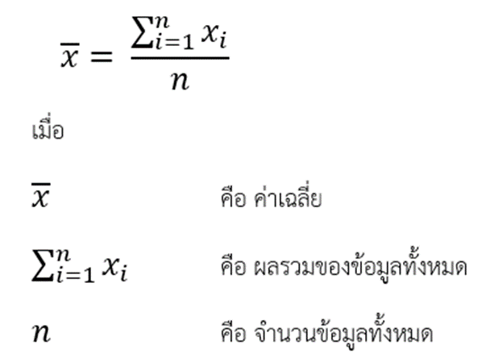

3.8.2 ส่วนเบี่ยงเบนมาตราฐาน (Standard Deviation: SD) โดยใช้สูตรดังนี้

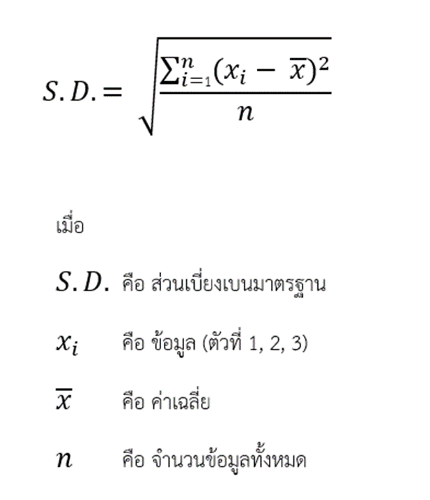

3.8.3 การวิเคราะห์ข้อมูลโดยใช้ค่าทดสอบที (T-test) แบบจับคู่กลุ่มตัวอย่าง (Paired Sample T-test) โดยใช้สูตรดังนี้

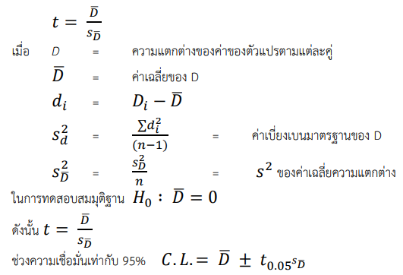

**บทที่ 4 ผลการดำเนินงาน**

งานวิจัยในโครงงานนี้มีวัตถุประสงค์เพื่อทำการศึกษาเกม Action RPG ที่ประยุกต์เนื้อหาคณิตศาสตร์ Game Programming ที่ใช้ในการพัฒนาสื่อ Interactive สำหรับนักพัฒนาเกมมือใหม่หรือผู้ที่สนใจในการพัฒนาเกมทางคณะผู้จัดจึงได้ดำเนินงานและซึ่งมีรายละเอียดผลในการดำเนินงานดังนี้

**4.1. ผลของการพัฒนาผลงาน**

ผลจากการพัฒนางานในวิจัยชิ้นนี้จึงได้ระบบต่างๆที่มีภายในเกมนี้ได้แก่ เกม ซึ่งผู้เล่นสามารถโต้ตอบกับตัวละคร ปริศนาภายในเกม และ ฉากภายในเกม เป็นต้น ซึ่งปริศนาภายในเกมแต่ละแบบจะแสดงถึงการประยุกต์นำเนื้อหาคณิตศาสตร์ Game Programming ที่แตกต่างกันไปตามเนื้อหาภายในเกมส่วนนั้น

**4.1.1. ระบบภายในเกม**

4.1.1.1. Menu In-Game คือ ระบบที่ผู้เล่นใช้ในการเลือกเพื่อที่จะใช้ในการเรื่มระบบภายในเกมอย่างใดอย่างหนึ่งตามที่ตัวระบบของเมนูนั้นๆ ออกแบบมาเพื่อใช้

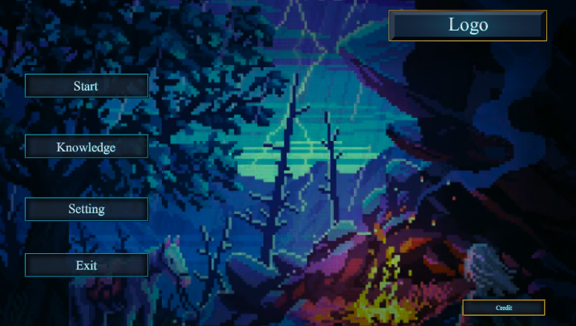

**ภาพที่ 4.1** ตัวอย่างรูปภาพ Menu In-Game

4.1.1.2 Player controller คือ ระบบที่ผู้เล่นใช้ในการควบคุมตัวละครภายในเกม ได้แก่ ระบบการเดิน ระบบโจมตี ซึ่งผู้เล่นจะใช้ระบบการเดินด้วยการควบคุมผ่านทางปุ่ม WASD และใช้ระบบโจมตีโดยควบคุมผ่านทางปุ่ม numpad ในการพิมพ์คำตอบและใช้ปุ่ม Space เพื่อทำการโจมตี และใช้ปุ่ม Backspace ในการลบคำตอบหากผู้เล่นไม่ต้องการคำตอบนั้น

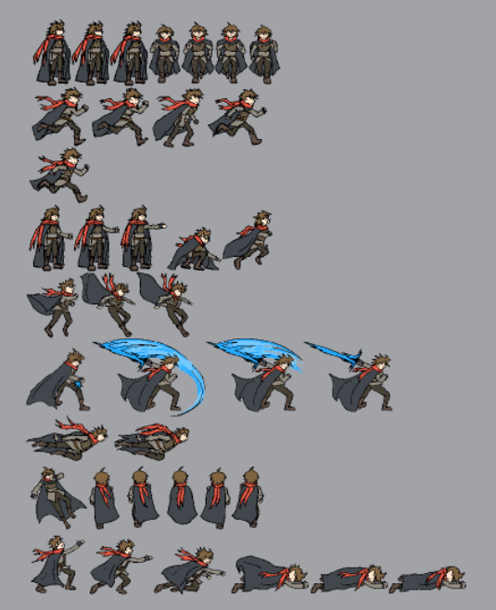

**ภาพที่ 4.3** ตัวอย่างรูปภาพ Asset ตัวละครของผู้เล่น

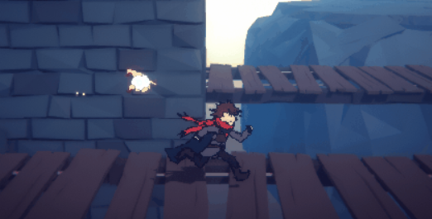

**ภาพที่ 4.4** ตัวอย่างรูปภาพระบบการเดิน

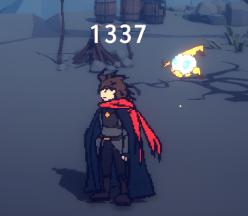

**ภาพที่ 4.5** ตัวอย่างรูปภาพการพิมพ์คำตอบเพื่อทำการโจมตี



**ภาพที่ 4.6** ตัวอย่างรูปภาพโจมตี

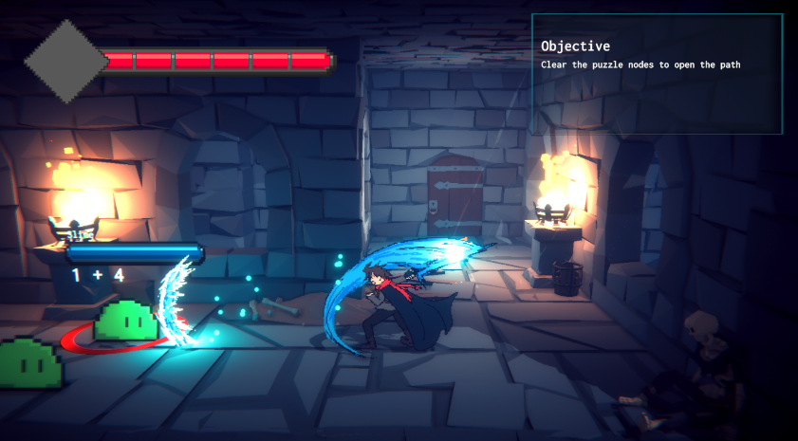

**ภาพที่ 4.7** ตัวอย่างรูปภาพระบบโจมตี

4.1.1.3. Switch Target System คือ ระบบที่ผู้เล่นจะใช้ในการเปลี่ยนเป้าหมายศัตรูตามที่ผู้เล่นต้องการที่โจมตีนั้น โดยที่ผู้เล่นจะใช้ปุ่ม Q ในการเปลี่ยนเป้าหมายในการโจมตีศัตรูตามที่ผู้เล่นต้องการ ศัตรูที่ถูกเลือกเป้าหมายอยู่นั้นจะมีวงกลมสีแดงแสดงอยู่ด้านใต้

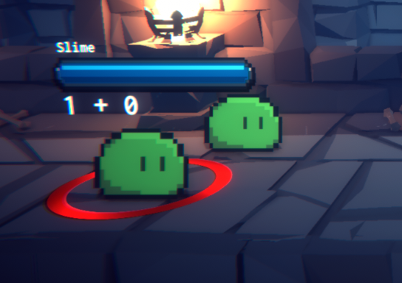

**ภาพที่ 4.8** ตัวอย่างรูปภาพระบบ Switch Target System

4.1.1.4 HP System คือ ระบบพลังชีวิตที่ตัวละครผู้เล่นจะมีในการแสดงสถานะที่เกี่ยวกับค่าพลังชีวิตที่ผู้เล่นจะได้ทราบถีงสถานะตัวละครภายในเกมซึ่งภายในระบบนี้จะประกอบไปด้วย ระบบเลือด ระบบอมตะหลังโดนโจมตี (Invincible time) ระบบตาย ซึ่งระบบเลือดนั้นจะแสดงถึงค่าพลังของตัวละครว่าเหลืออยู่เท่าไรและสถานะเป็นอย่างไร ระบบอมตะหลังโดนโจมตี (Invincible time) นั้นจะเป็นระบบที่ทำให้ผู้เล่นนั้นไม่สามารถโดนการโจมตีหลังจากที่ผุ้เล่นโดนศัตรูโจมตีครั้งแรกเป็นเวลา 2 วินาที และ ระบบตายเป็นระบบเมื่อค่าพลังชีวิตของตัวละครลดลงจากการโจมตีหรืออื่นๆจนทำให้ค่าพลังชีวิตของตัวละครเหลือแค่ 0 จะทำให้ตัวละครผู้เล่นนั้นอยู่ในสถานะตายและเป็น Game Over ในทันที

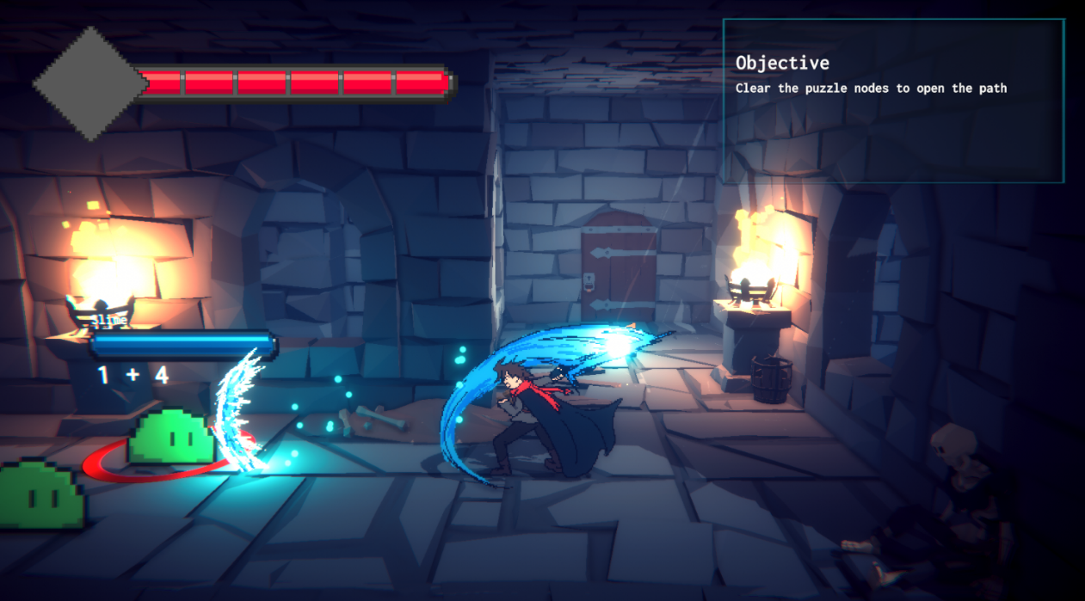

**ภาพที่ 4.9** ตัวอย่างรูปภาพระบบเลือด

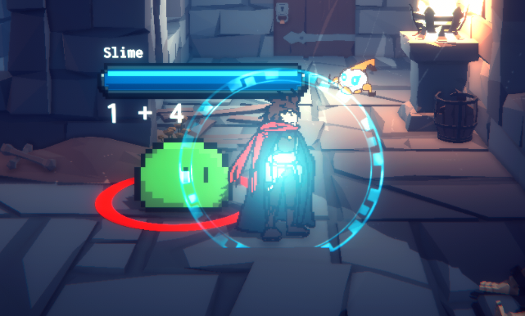

**ภาพที่ 4.10** ตัวอย่างรูปภาพระบบอมตะหลังโดนโจมตี (Invincible time)

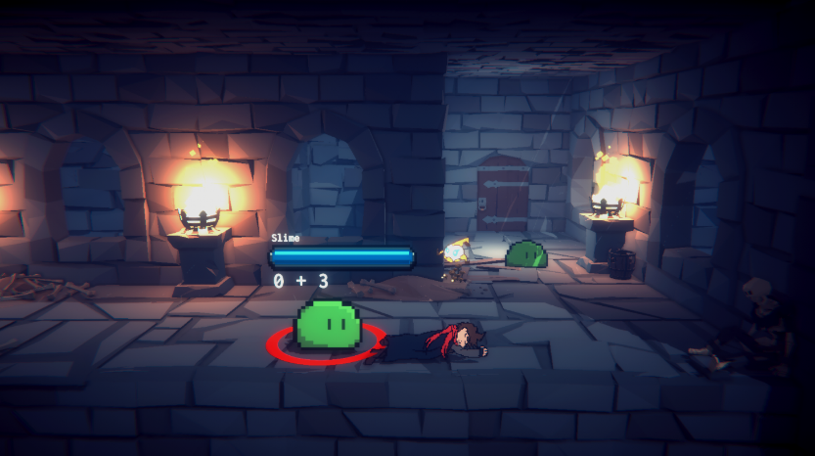

**ภาพที่ 4.11** ตัวอย่างรูปภาพระบบตาย

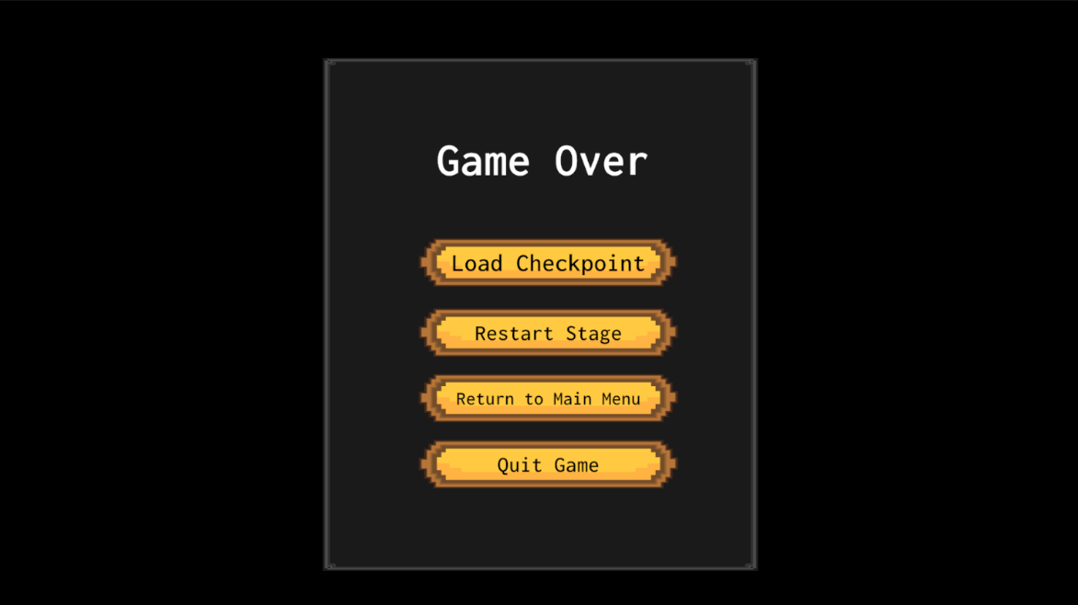

**ภาพที่ 4.12** ตัวอย่างรูปภาพหน้าต่าง UI Game Over ของผู้เล่น

4.1.1.5 Enemy AI system คือ ระบบปัญญาประดิษฐ์ของตัวละครศัตรูที่ทางเราเขียนขึ้นเพื่อให้ศัตรูภายในเกมนั้น  สามารถเรียนรู้ได้ในการเลือกเส้นทางเดินเข้าหาตัวละครของผู้เล่นเพื่อที่จะโจมตีตัวผู้เล่นหรือ ควบคุมตัวเองตามรูปแบบที่เราออกแบบให้กับตัวละครศัตรูได้ เพื่อให้ตัวละครศัตรูนั้นสามารถทำการโจมตีตัวละครของผู้เล่นและมีความเป็นอิสระและสามารถตอบสนองกับตัวผู้เล่นได้ตลอดเวลา ซึ่งตัวผู้เล่นจะสามารถโจมตีตัวละครศัตรูได้นั้นจะต้องทำการตอบคำถามบนหัวของตัวละครศัตรูให้ถูกต้องถึงจะทำการโจมตีได้ ซึ่งตัวโจทย์ที่จะสุ่มมานั้นจะมีเรื่อง บวก ลบ คูณ หาร และ ทศนิยม เป็นต้น เมื่อผู้เล่นทำการโจมตีโดยใช้คำตอบที่ถูกต้องจะให้ศัตรูเสียพลังชีวิตและหยุดชะงักไปช่วงเวลาหนึ่ง แต่ถ้าตอบผิด ศัตรูจะเพิ่มพลังชีวิตแทน

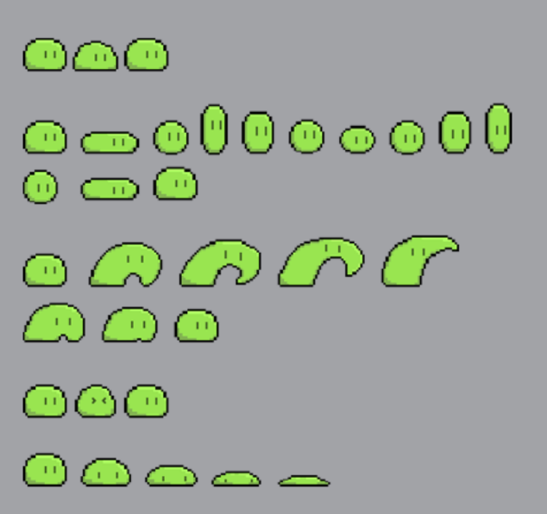

**ภาพที่ 4.13** ตัวอย่างรูปภาพ Asset ตัวละครศัตรู

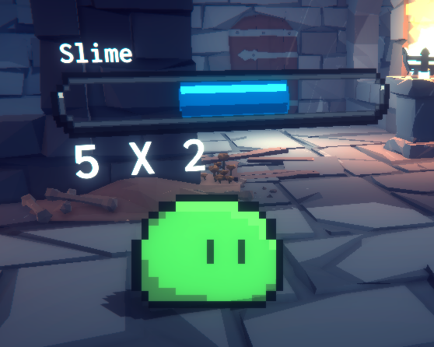

**ภาพที่ 4.14** ตัวอย่างรูปภาพศัตรูหลังจากที่ผู้เล่นสามารถตอบคำถามได้ถูกต้อง

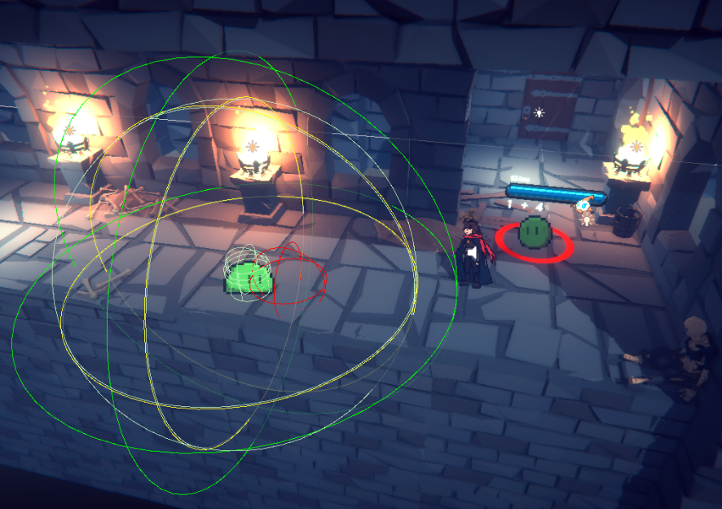

**ภาพที่ 4.15** ตัวอย่างรูปภาพ Enemy AI system ระยะการรู้ตัว(เส้นสีเหลือง) ระยะไล่ตาม(เส้นสีเขียว) และระยะโจมตีของศัตรู(เส้นสีแดง) ภายในเกม

4.1.1.6 Interaction system คือ ระบบที่ทำให้ผู้เล่นมีสามารถมีปฎิสัมพันธ์ระหว่างตัวละครผู้เล่น กับ วัตถุภายในเกม หรือ พื้นที่ภายในเกม เป็นต้นเพื่อให้ผู้เล่นบรรลุเป้าหมายที่เราออกแบบภายในเกมไว้ อาทิเช่น การกดเครื่องหมายที่ขึ้นตามวัตถุเพื่อที่จะทำการแก้ไขปัญหา Puzzle ภายในเกม

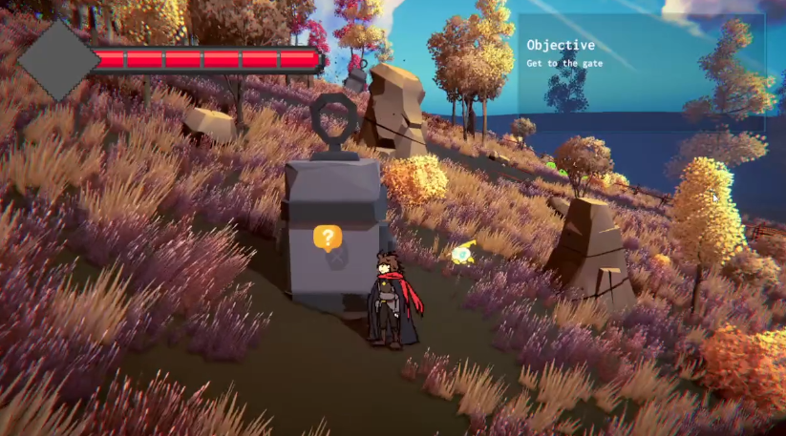

**ภาพที่ 4.16** ตัวอย่างรูปาพ Interaction system

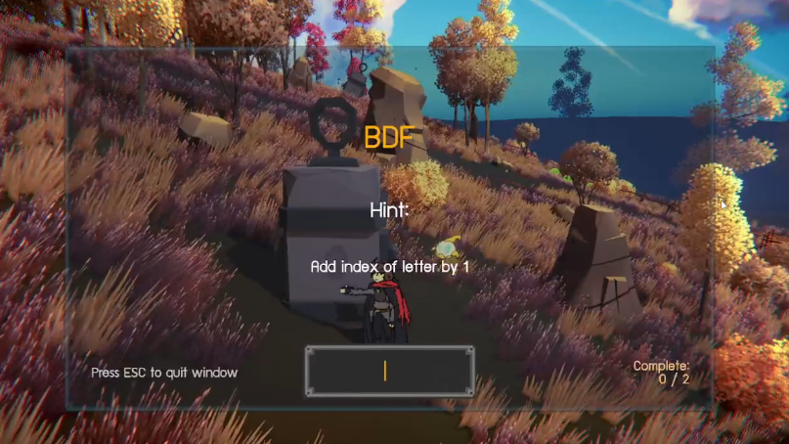

**ภาพที่ 4.17** ตัวอย่างรูปภาพ Puzzle system เมื่อทำการใช้ระบบ Interaction system

4.1.1.7 Dialog system คือ ระบบที่ผู้เล่นจะเมื่อถึงจุดที่ทางเรากำหนดเพื่อที่จะใช้ในการเล่าเรื่อง บรรยายสถานการณ์ หรือ สนทนาระหว่างตัวละครภายในเกมโดยภายในเกมจะใช้การเล่าเรื่องผ่านการสนทนาเป็นข้อความแทนคำพูดของตัวละคร ระบบบทสนทนาจะแสดงรูปของตัวละครที่เป็นผู้พูดทางด้านซ้ายของกล่องข้อความ มีชื่อของตัวละครที่กำลังพูดแสดงเหนือประโยค และมีคำพูดของตัวละครปรากฎภายในกล่องข้อความ ในระหว่างที่อยู่ในบทสนทนา ผู้เล่นจะไม่สามารถควบคุมตัวละครได้ หรือได้รับความเสียหาย โดยในบางครั้งบทสนทนาจะแสดงรูปพื้นหลังและซ่อนรูปของตัวละครเพื่อกล่าวถึงเหตุการณ์ในอดีตหรือเล่าเรื่องเหตุการณ์ที่ผู่เล่นกำลังจะได้เผชิญ

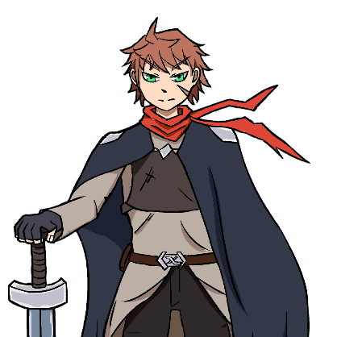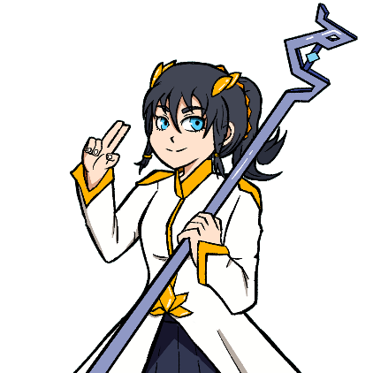

**ภาพที่ 4.18** ตัวอย่างรูปภาพของภาพตัวละครที่จะขึ้นใน Dialog system

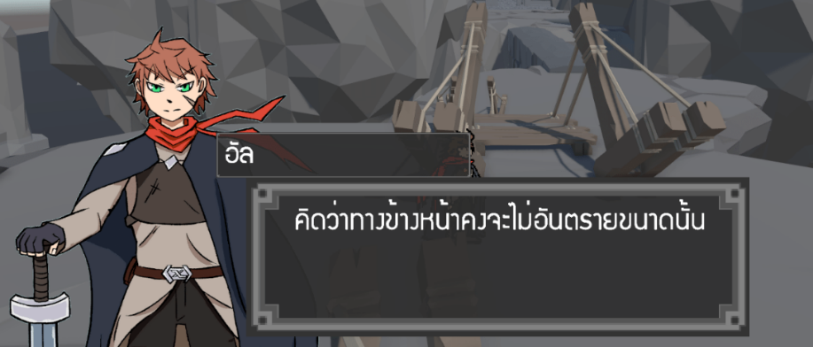

**ภาพที่ 4.19** ตัวอย่างรูปภาพ Dialog system

4.1.1.8. Instruction system คือ ระบบที่เป็นการนำเอาวิธีระบบการเล่นภายในเกม หรือ ระบบการแก้ไขปริศนาภายในเกม มาใช้ในการสอนวิธีการใช้งานให้ผู้เล่นสามารถเรียนรู้และเข้าใจในระบบการเล่น  หรือ ระบบการแก้ไขปริศนาในเกม ได้โดยง่ายโดยที่ผู้เล่นไม่ต้องทำการเรียนรู้ด้วยตัวเองซึ่งจะกินเวลาในการเรียนรู้ของผู้เล่นภายในเกม โดยที่ผู้เล่นจะต้องทำการไปกดตามจุดที่เราวางเครื่องหมายไว้เพื่อทำการใช้งานตัว Instruction system ในการเรียนรู้ระบบการเล่น หรือ การแก้ไขปริศนาภายในจุดนั้นๆภายในเกม

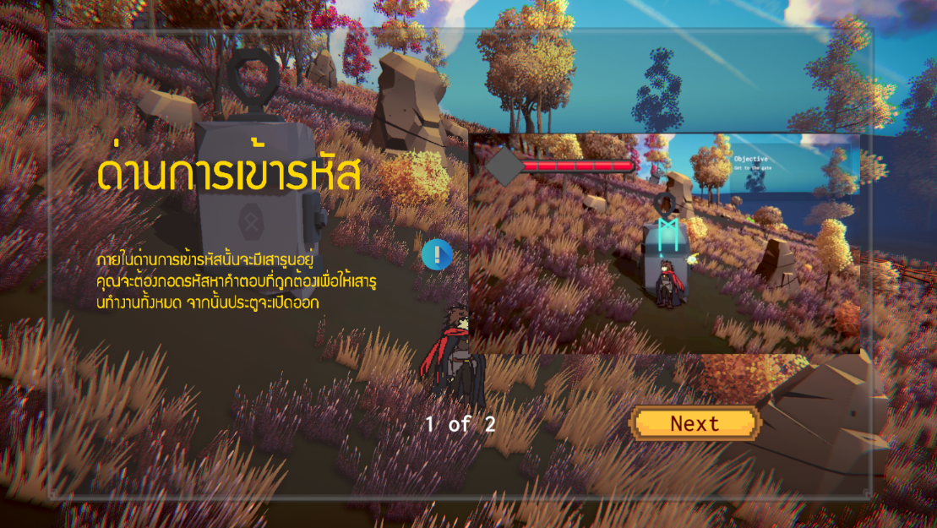

**ภาพที่ 4.20** ตัวอย่างรูปภาพ Instruction system

4.1.1.9. Puzzle boolean คือ ระบบปริศนาที่นำเนื้อหาคณิตศาสตร์เรื่อง Boolean มาประยุกต์ใช้เป็นหนึ่งในระบบปริศนาภายในเกมเพื่อให้ผู้เล่นได้เล่น และ เข้าใจในเนื้อหาคณิตศาสตร์เรื่อง Boolean ไปภายในตัวโดยผ่านการแก้ไขปริศนาภายในเกม ยกตัวอย่างเช่นการนำ Puzzle boolean มาใช้ในการเป็นปริศนาในการเปิดประตูโดยที่ผู้เล่นนั้นจะต้องควบคุมตัวละครเพื่อวิ่งไปที่จุดสีส้มเพื่อทำการเปลี่ยนค่าตามจุดนั้นๆเพื่อให้ตัวโจทย์นั้นตรงกับคำตอบบนประตูเพื่อให้ประตูนั้นเปิดขึ้น

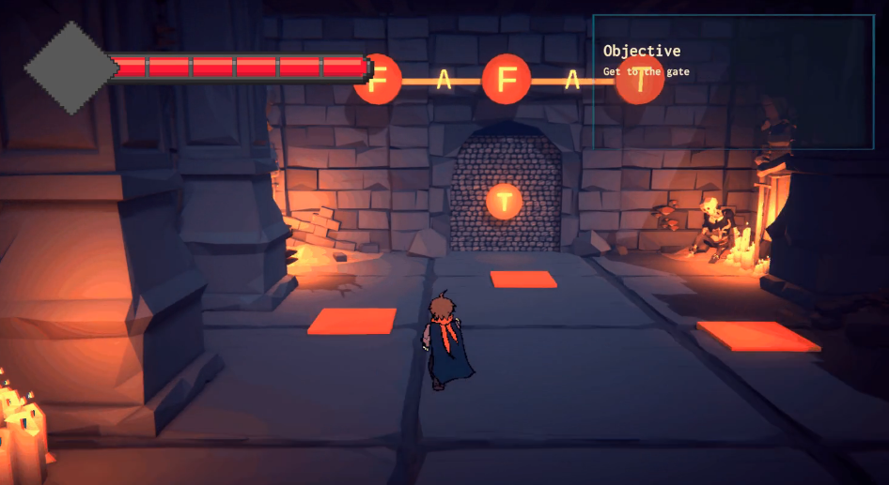

**ภาพที่ 4.21** ตัวอย่างรูปภาพ Puzzle Boolean

4.1.1.10 Puzzle Encryption คือ ระบบปริศนาที่นำเนื้อหาคณิตศาสตร์เรื่อง Encryption นำมาประยุกต์ใช้เป็นหนึ่งในระบบปริศนาภายในเกมเพื่อให้ผู้เล่นได้เล่น และ เข้าใจในเนื้อหาคณิตศาสตร์เรื่อง Encryption ไปภายในตัวโดยผ่านการแก้ไขปริศนาภายในเกม ยกตัวอย่างเช่นการนำ Puzzle Encryption มาใช้ในการเป็นปริศนาโดยที่ผู้เล่นนั้นจะต้องทำการแก้ไขปัญหาของปริศนาโดยการพิมพ์คำตอบที่ถูกต้องภายในเกมและรับของรางวัลหรือไอเทม

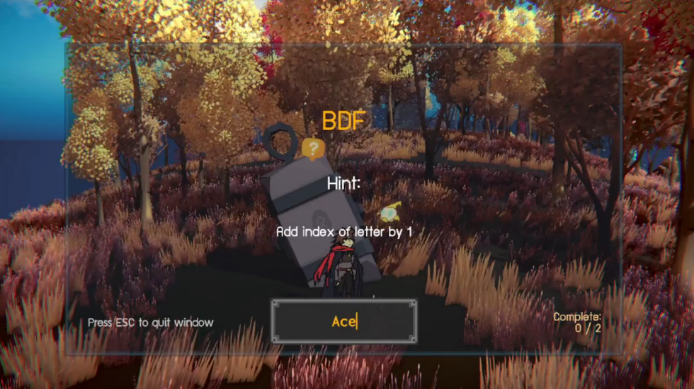

**ภาพที่ 4.22** ตัวอย่างรูปภาพ Puzzle Encryption

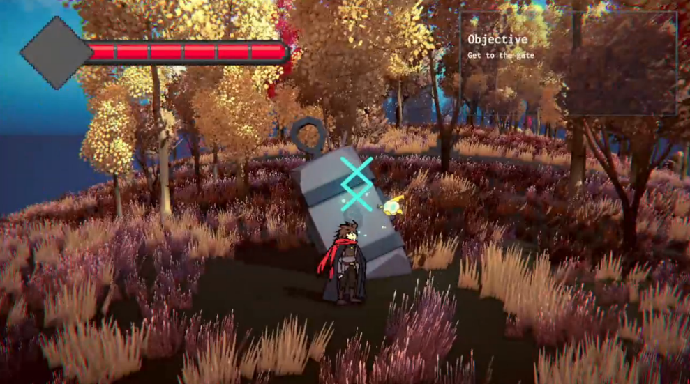

**ภาพที่ 4.23** ตัวอย่างรูปภาพ Puzzle Encryption เมื่อทำแก้ไขปริศนาได้แล้ว

4.1.1.11 Puzzle Vector Dot Product คือ ระบบปริศนาที่ผู้เล่นต้องคำนวณหาทิศทางที่ถูกต้องผลลักธ์ที่เวกเตอร์แสดง เพื่อทำการออกจากเขาวงกต

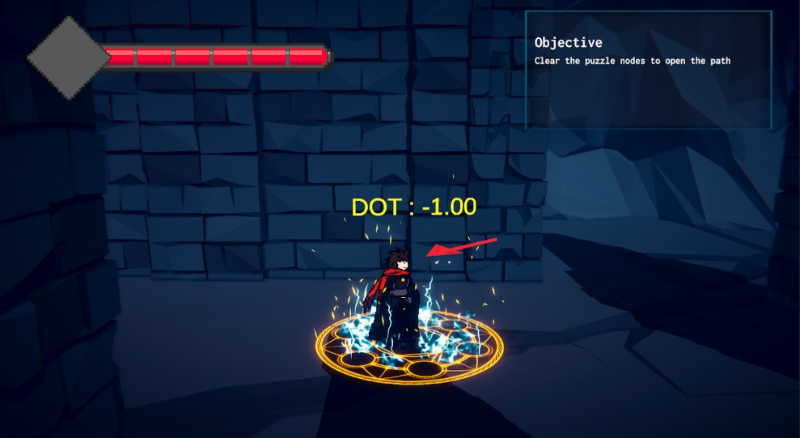

**ภาพที่ 4.24** ตัวอย่างรูปภาพในด่าน Puzzle Vector Dot Product

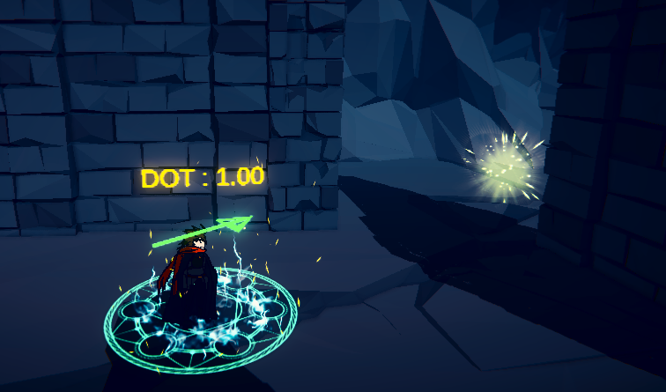

**ภาพที่ 4.25** ตัวอย่างรูปภาพการเล่นในด่าน Puzzle  Vector Dot Product

4.1.1.12 Trap system คือ ระบบที่จะมาเป็นอีกส่วนหนึ่งในอุปสรรคภายในเกมที่ผู้เล่นจะต้องเจอ ภายในเกม หากผู้เล่นทำการควบคุมตัวละครเข้าไปชนกับกับดัก จะส่งผลให้ตัวละครได้รับความเสียหายและลดค่าพลังชีวิตของตัวละครผู้เล่นได้ซึ่งหากผู้เล่นไม่มีการหลบหลีกตัวระบบกับดัก ก็สามารถแพ้เกมได้หากตัวละครมีค่าพลังชีวิตหมดลง จนทำให้ตัวละครของผู้เล่นนั้นตายได้

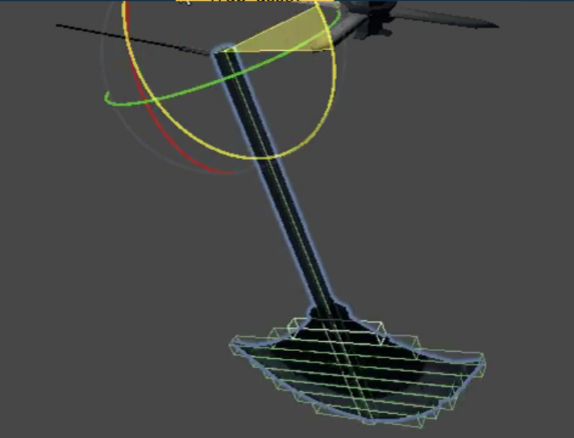

**ภาพที่ 4.26** ตัวอย่างรูปภาพของ Asset ตัวกับดักที่เราทำขึ้น

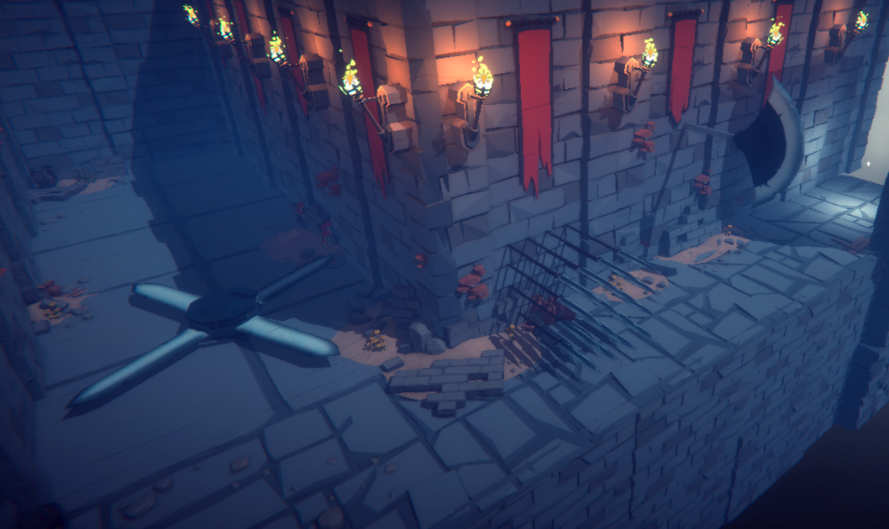

**ภาพที่ 4.27** ตัวอย่างรูปภาพของ Asset ตัวกับดักที่ภายในเกม

4.1.1.13 Companion system คือ ระบบเพื่อนร่วมทางที่จะคอยติดตามผู้เล่น โดยที่ตัวละครเพื่อนร่วมทางนั้นจะค่อยให้คำแนะนำกับผู้เล่นกับผู้เล่นได้

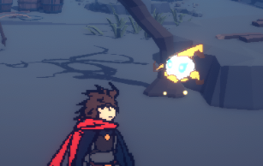

**ภาพที่ 4.28** ตัวอย่างรูปภาพของ Companion system ภายในเกม

4.1.1.14 ระบบสุ่มคำถามคำนวณ คือ ระบบที่จะผูกกับระบบศัตรู ทางผู้พัฒนาสามารถกำหนดได้ว่าจะให้ศัตรูตัวใดมีคำถามแบบใด มีช่วงของคำตอบเท่าใด เป็นทศนิยมและกำหนดจุดทศนิยม จำนวนติดลบ หรือสมการ นอกจากนั้นคำถามนั้นสามารถสุ่มได้หลายรูปแบบ เช่น ทศนิยมติดลบ สมการหาร เป็นต้น

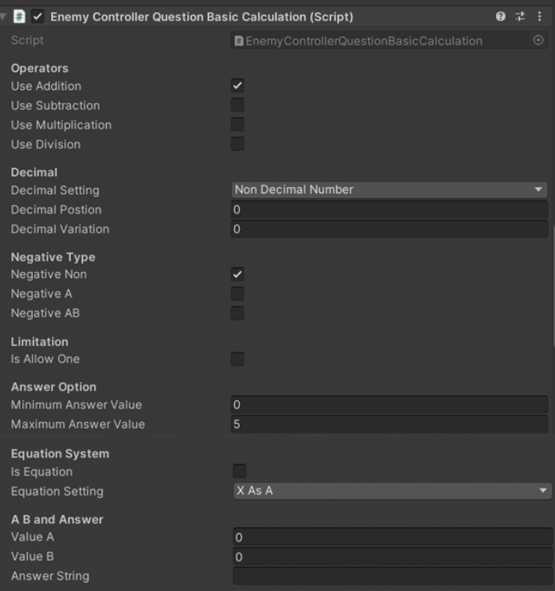

**ภาพที่ 4.29** ตัวอย่างรูปภาพการตั้งค่าการสุ่มคำถาม

4.1.1.15 ระบบ Interaction คือ ระบบที่ผู้เล่นใช้ในการสำรวจสิ่งต่างๆ ที่อยู่ภายในฉากได้โดยการกดปุ่ม E โดยจุดที่ผู้เล่นสามารถทำการ Interact ได้จะมีสัญลักษณ์แสดงขึ้นมา สัญลักษณ์คำพูด หมายถึง บทสนทนา สัญลักษณ์เครื่องหมายคำถาม หมายถึง ปริศนา สัญลักษณ์อัศเจรีย์ หมายถึง บทเรียนหรือความรู้

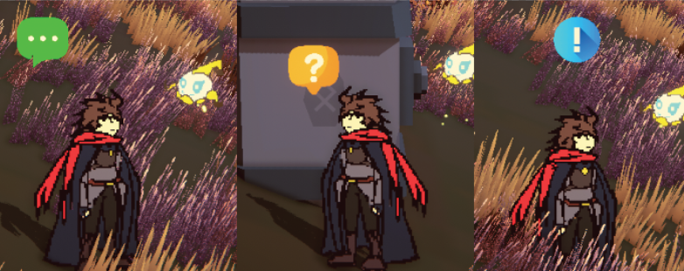

**ภาพที่ 4.30** ตัวอย่างจุดที่ผู้เล่นสามารถทำการ Interact ได้

4.2 ผลการเก็บข้อมูล

4.4.1 ผลวิเคราห์การเปรียบเทียบจำนวนการตอบคำถามถูกของผู้เล่นแต่ละคนระหว่างก่อนเล่นและหลังเล่น

|  |  |  |  |  |
| --- | --- | --- | --- | --- |
| ประเด็นเปรียบเทียบ | Paired Differences 95% Confidence Interval of the Difference Upper | t | df | sig.(2 - tailed) |
|  |  |  |  |  |
|  |  |  |  |  |
|  |  |  |  |  |
|  |  |  |  |  |
|  |  |  |  |  |
|  |  |  |  |  |
|  |  |  |  |  |
|  |  |  |  |  |
|  |  |  |  |  |
|  |  |  |  |  |
|  |  |  |  |  |
|  |  |  |  |  |
|  |  |  |  |  |
|  |  |  |  |  |
|  |  |  |  |  |
|  |  |  |  |  |
|  |  |  |  |  |
|  |  |  |  |  |
|  |  |  |  |  |
|  |  |  |  |  |

**ตารางที่ 4.1** ผลการเก็บข้อมูลแบบประเมินจากคุณภาพผลงานเกมจากผู้เชี่ยวชาญ

4.2.2 ผลการเก็บข้อมูลแบบประเมินคุณภาพผลงานเกมจากผู้เชี่ยวชาญ

|  |  |  |  |  |
| --- | --- | --- | --- | --- |
| **หัวข้อการประเมิน** | **น้อยที่สุด** | **มากที่สุด** | **ค่าเฉลี่ยเลขคณิต** | **ส่วนเบี่ยงเบนมาตรฐาน** |
| **1.ด้านการออกแบบ** | | | | |
| เนื้อเรื่องมีความน่าสนใจและน่าติดตาม |  |  |  |  |
| การออกแบบตัวละครมีความเหมาะสมกับเนื้อหาของเกม |  |  |  |  |
| ฉากของเกมสวยงามและมีขนาดกับสัดส่วนที่เหมาะสม |  |  |  |  |
| ระบบต่าง ๆ ภายในเกมเข้าถึงได้ง่าย |  |  |  |  |
| ตัวเกมมีความเสถียรในการทำงาน |  |  |  |  |
| **ค่าเฉลี่ยรวม** |  |  |  |  |
| **2.ด้านเกมการเล่น** | | | | |
| ระบบเกมการเล่นสามารถเข้าใจได้ง่าย |  |  |  |  |
| ระบบเกมการเล่นความสนุกและตื่นเต้น |  |  |  |  |
| สามารถประยุกต์เกมการเล่นให้เหมาะสมกับตัวเองผู้เล่นได้ |  |  |  |  |
| ระบบควบคุมตัวละครมีความเหมาะสม |  |  |  |  |
| **ค่าเฉลี่ยรวม** |  |  |  |  |
| **3.ด้านภาพกราฟิกของเกม** | | | | |
| ภาพกราฟิกภายในเกมมีความเหมาะสมและสวยงาม |  |  |  |  |
| ภาพกราฟิกของคัตซีน(Cutscene) ภายในเกมมีความเหมาะสมและสวยงาม |  |  |  |  |
| รูปแบบของตัวอักษรภายในเกมมีความเหมาะสม ชัดเจน สวยงามและน่าสนใจ |  |  |  |  |
| หน้าต่างผู้ใช้งาน(User Interface) มีความเหมาะสมต่อผู้ใช้งาน |  |  |  |  |
| **ค่าเฉลี่ยรวม** |  |  |  |  |
| **4.ด้านเสียง** | | | | |
| ความเหมาะสมของเสียงประกอบฉาก |  |  |  |  |
| ความเหมาะสมของเสียงเอฟเฟค |  |  |  |  |
| เพลงประกอบภายในเกมมีความเหมาะสม |  |  |  |  |
| **ค่าเฉลี่ยรวม** |  |  |  |  |

**ตารางที่ 4.2** ผลการเก็บข้อมูลแบบประเมินจากคุณภาพผลงานเกมจากผู้เชี่ยวชาญ

4.2.3 ผลการเก็บข้อมูลแบบประเมินความพึงพอใจของผู้เล่นที่มีต่อเกมคณิตศาสตร์ Math Conquest สําหรับผู้เล่น

|  |  |  |  |  |
| --- | --- | --- | --- | --- |
| **หัวข้อการประเมิน** | **น้อยที่สุด** | **มากที่สุด** | **ค่าเฉลี่ยเลขคณิต** | **ส่วนเบี่ยงเบนมาตรฐาน** |
| **ความพึงพอใจของผู้เล่นที่มีต่อเกม Math Conquest** | | | | |
| **1.ด้านการออกแบบ** | | | | |
| เนื้อเรื่องมีความน่าสนใจและน่าติดตาม |  |  |  |  |
| การออกแบบตัวละครมีความเหมาะสมกับเนื้อหาของเกม |  |  |  |  |
| ฉากของเกมสวยงามและมีขนาดกับสัดส่วนที่เหมาะสม |  |  |  |  |
| ระบบต่าง ๆ ภายในเกมเข้าถึงได้ง่าย |  |  |  |  |
| ตัวเกมมีความเสถียรในการทำงาน |  |  |  |  |
| **ค่าเฉลี่ยรวม** |  |  |  |  |
| **2.ด้านเกมการเล่น** | | | | |
| ระบบเกมการเล่นสามารถเข้าใจได้ง่าย |  |  |  |  |
| ระบบเกมการเล่นความสนุกและตื่นเต้น |  |  |  |  |
| สามารถประยุกต์เกมการเล่นให้เหมาะสมกับตัวเองผู้เล่นได้ |  |  |  |  |
| ระบบควบคุมตัวละครมีความเหมาะสม |  |  |  |  |
| **ค่าเฉลี่ยรวม** |  |  |  |  |
| **3.ด้านภาพกราฟิกของเกม** | | | | |
| ภาพกราฟิกภายในเกมมีความเหมาะสมและสวยงาม |  |  |  |  |
| ภาพกราฟิกของคัตซีน(Cutscene) ภายในเกมมีความเหมาะสมและสวยงาม |  |  |  |  |
| รูปแบบของตัวอักษรภายในเกมมีความเหมาะสม ชัดเจน สวยงามและน่าสนใจ |  |  |  |  |
| หน้าต่างผู้ใช้งาน(User Interface) มีความเหมาะสมต่อผู้ใช้งาน |  |  |  |  |
| **ค่าเฉลี่ยรวม** |  |  |  |  |
| **4.ด้านเสียง** | | | | |
| ความเหมาะสมของเสียงประกอบฉาก |  |  |  |  |
| ความเหมาะสมของเสียงเอฟเฟค |  |  |  |  |
| เพลงประกอบภายในเกมมีความเหมาะสม |  |  |  |  |
| **ค่าเฉลี่ยรวม** |  |  |  |  |
| **ด้านเนื้อหาทางคณิตศาสตร์ของเกม Math Conquest** | | | | |
| **1.**ด้านการช่วยฝึกทักษะทางคณิตศาสตร์สำหรับผู้เล่น | | | | |
| สามารถช่วยฝึกการคำนวณของผู้เล่นได้ |  |  |  |  |
| สามารถช่วยให้ผู้เล่นมีกระบวนการคิดอย่างเป็นระบบ |  |  |  |  |
| สามารถช่วยเพิ่มเติมความรู้ทางคณิตศาสตร์ |  |  |  |  |
| สามารถช่วยเพิ่มเทคนิคการคิดทางคณิตศาสตร์ให้ผู้เล่นได้(เช่น เทคนิคการคำนวณ) |  |  |  |  |
| **2.ด้านการประยุกต์เนื้อหาทางคณิตศาสตร์มาใช้ให้เข้ากับตัวเกม** | | | | |
| ประยุกต์เนื้อหาทางคณิตศาสตร์เข้ากับเกมการเล่นได้ดี |  |  |  |  |
| ประยุกต์เนื้อหาทางคณิตศาสตร์เข้ากับเนื้อเรื่องของเกมได้ดี |  |  |  |  |
| ประยุกต์เนื้อหาทางคณิตศาสตร์เข้ากับการออกแบบตัวละครได้เหมาะสม |  |  |  |  |
| ประยุกต์เนื้อหาทางคณิตศาสตร์เข้ากับฉากของเกมได้เหมาะสม |  |  |  |  |
| ประยุกต์เนื้อหาทางคณิตศาสตร์เข้ากับปริศนาภายในเกมได้ดี |  |  |  |  |
| **3.ด้านการถ่ายทอดเนื้อหาทางคณิตศาสตร์สู่ผู้เล่น** | | | | |
| สามารถถ่ายทอดเนื้อหาทางคณิตศาสตร์ให้แก่ผู้เล่นได้ดี |  |  |  |  |
| การออกแบบภาพแสดงหลักการคิดและคำนวณออกมาได้เหมาะสม |  |  |  |  |
| สามารถใช้เกมเป็นสื่อการสอนแก่ผู้เล่นได้ |  |  |  |  |

**ตารางที่ 4.3** ผลการเก็บข้อมูลแบบประเมินจากคุณภาพผลงานเกมและเนื้อหาคณิตศาสตร์สำหรับ Game Programming ภายในเกม Math Conquest จากกลุ่มตัวอย่าง